Volume 05. Simulation and Sim2Real Transfer

Chapter 06. Digital Twins for Physical AI

06.01. Digital Model Shadow and Twin
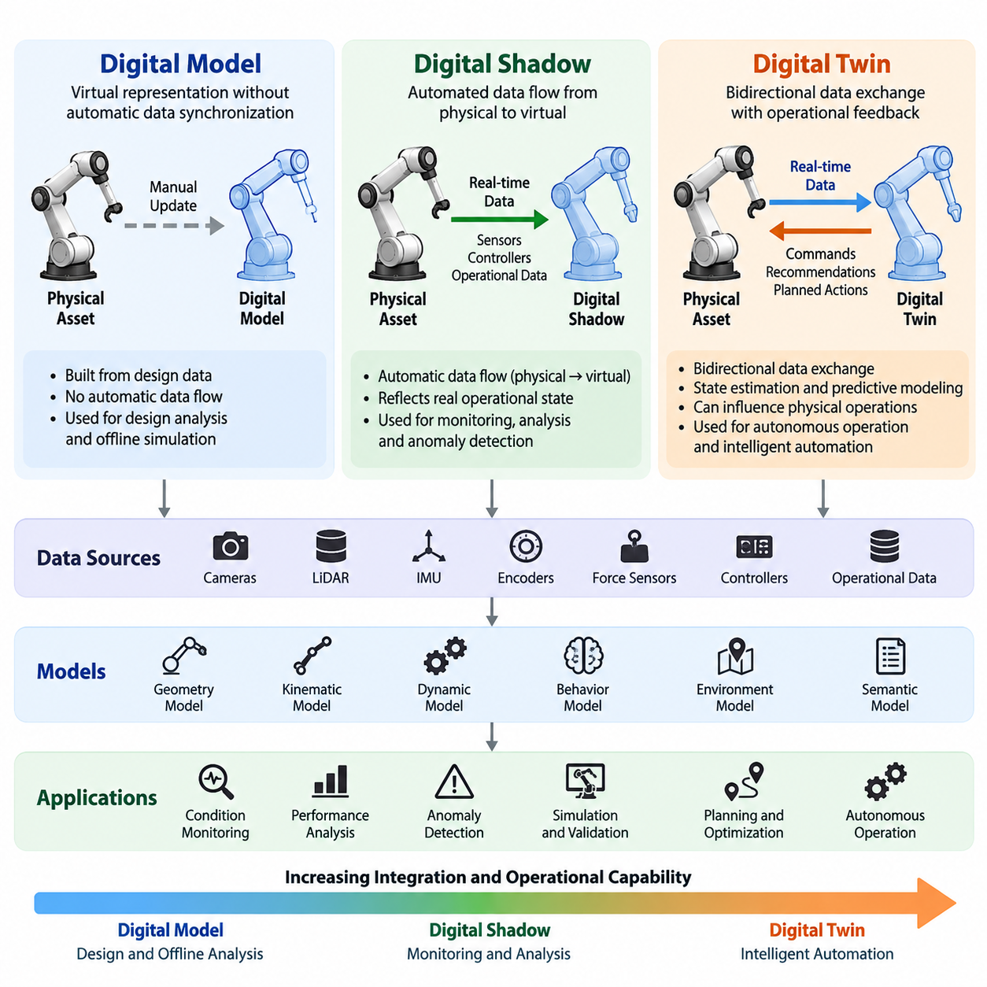
디지털 모델(Digital Model), 디지털 섀도(Digital Shadow), 디지털 트윈(Digital Twin)은 물리 시스템(Physical System)을 가상 환경(Virtual Environment)에서 표현하는 세 가지 단계적으로 연결된 접근 방식이다. 이 개념들은 기하학적 및 계산적 기반을 공유하지만, 물리 자산(Physical Asset)과 디지털 표현(Digital Representation) 사이에서 정보가 흐르는 방식에 차이가 있다. 이러한 차이를 이해하는 것은 피지컬 AI(Physical AI)의 개발, 운영 모니터링(Operational Monitoring), 지능형 자동화(Intelligent Automation)를 지원하는 시뮬레이션 인프라(Simulation Infrastructure)를 설계하는 데 필수적이다.
디지털 모델(Digital Model)은 자동 데이터 동기화(Automatic Data Synchronization) 없이 작동하는 물리적 객체, 기계, 로봇 또는 환경의 가상 표현(Virtual Representation)이다. 엔지니어는 설계 사양(Design Specifications), 기하학적 설명(Geometric Descriptions), 물리 매개변수(Physical Parameters), 운영 조건(Operating Conditions)에 대한 가정을 사용하여 모델을 구축한다. 업데이트는 수동으로 수행하거나 독립적인 엔지니어링 작업 흐름(Engineering Workflow)을 통해 이루어지므로, 디지털 모델은 주로 설계 분석(Design Analysis), 오프라인 시뮬레이션(Offline Simulation), 초기 시스템 검증(System Verification)에 적합하다.
디지털 모델은 일반적으로 컴퓨터 지원 설계(Computer-Aided Design, CAD) 형상, 강체 구조(Rigid-Body Structure), 관절 구성(Joint Configuration), 재료 특성(Material Properties), 단순화된 동역학 방정식(Dynamic Equations)을 포함한다. 로봇공학(Robotics)에서는 작업 공간 제약(Workspace Constraints), 충돌 거동(Collision Behavior), 액추에이터 요구사항(Actuator Requirements), 운동 가능성(Motion Feasibility)을 평가하는 기반을 제공한다. 모델의 정확도는 초기 엔지니어링 정보의 품질에 따라 결정되며, 실시간 측정값과 독립적으로 작동한다는 특성 때문에 변화하는 물리적 조건을 표현하는 데 한계가 있다.
디지털 섀도(Digital Shadow)는 물리 시스템에서 가상 표현으로 자동화된 정보 흐름(Automated Information Flow)을 구축함으로써 디지털 모델을 확장한다. 센서(Sensor), 제어기(Controller), 운영 데이터베이스(Operational Database)는 디지털 상태(Digital State)를 업데이트하는 측정값을 지속적 또는 주기적으로 전송한다. 이러한 연결을 통해 가상 표현은 수동 동기화 없이 관측된 장비 동작, 환경 조건, 운영 변화를 반영할 수 있다.
디지털 섀도(Digital Shadow)의 핵심 특징은 주로 단방향 정보 흐름(Unidirectional Information Flow)을 사용한다는 점이다. 물리적 측정값은 디지털 표현에 영향을 주지만, 디지털 환경 내부의 변경 사항이 물리 자산을 자동으로 제어하지는 않는다. 예를 들어 자율이동로봇(Autonomous Mobile Robot, AMR)은 위치, 배터리 상태, 모터 온도, 주행 이벤트(Navigation Events)를 모니터링 플랫폼(Monitoring Platform)에 전송하여 운영 상태를 재구성하고 성능 분석을 지원할 수 있다.
디지털 섀도는 상태 모니터링(Condition Monitoring), 이력 분석(Historical Analysis), 이상 탐지(Anomaly Detection), 운영 시각화(Operational Visualization)에 유용하다. 센서 측정값과 장비 모델을 결합하면 엔지니어는 예상 동작과의 편차를 식별하고 새롭게 발생하는 성능 문제를 조사할 수 있다. 그러나 디지털 섀도 자체가 반드시 검증된 예측 시뮬레이션(Predictive Simulation)이나 디지털 환경에서 생성된 의사결정을 통해 물리적 운영에 영향을 주는 메커니즘을 제공하는 것은 아니다.
디지털 트윈(Digital Twin)은 조정된 데이터 교환(Data Exchange), 상태 추정(State Estimation), 예측 모델링(Predictive Modeling), 운영 피드백(Operational Feedback)을 통해 물리 시스템과 가상 시스템 사이에 더욱 포괄적인 관계를 구축한다. 디지털 표현은 물리 자산으로부터 정보를 수신하고, 이후 물리적 동작에 영향을 줄 수 있는 권고사항, 제어 매개변수(Control Parameters), 계획된 행동(Planned Actions)을 생성할 수 있다. 이는 양방향 운영 관계(Bidirectional Operational Relationship)의 기반을 형성한다.
양방향 연결성(Bidirectional Connectivity)이 모든 디지털 트윈이 물리 장비를 직접 제어한다는 의미는 아니다. 일부 디지털 트윈은 사람의 승인이 필요한 의사결정 권고사항(Decision Recommendations)을 제공하며, 다른 시스템은 감독형 자동화 인터페이스(Supervised Automation Interface)를 통해 명령을 교환한다. 핵심 요구사항은 적절한 권한 관리(Authorization), 안전 제약(Safety Constraints), 피드백 검증(Feedback Verification)을 갖춘 상태에서 디지털 분석 결과가 물리적 운영에 영향을 줄 수 있는 명확한 메커니즘을 정의하는 것이다.
피지컬 AI(Physical AI)에서 디지털 트윈은 로봇의 기하학적 형상과 기계적 거동 이상의 정보를 표현할 수 있다. 인식 시스템(Perception Systems), 액추에이터 동역학(Actuator Dynamics), 전력 소비(Power Consumption), 제어 정책(Control Policies), 환경 상호작용(Environmental Interactions), 작업 실행 상태(Task Execution States)를 통합할 수 있다. 이러한 다차원 표현(Multidimensional Representation)을 통해 지능형 시스템은 실제 운영 중 물리적 조건과 자율적 의사결정이 서로 어떤 영향을 미치는지 평가할 수 있다.
이 세 가지 개념의 관계는 정보 아키텍처(Information Architecture)를 통해 이해할 수 있다. 디지털 모델은 자동화된 물리적 업데이트와 독립적으로 작동하고, 디지털 섀도는 자동화된 물리적 측정값을 수신하며, 디지털 트윈은 운영 피드백 관계(Operational Feedback Relationship)를 구축한다. 이러한 발전 과정에서는 통합 요구사항(Integration Requirements)이 증가하지만, 연결성이 높아진다고 해서 시뮬레이션 충실도(Simulation Fidelity)나 예측 정확도(Prediction Accuracy)가 자동으로 향상되는 것은 아니다.
데이터 동기화(Data Synchronization)는 운영형 디지털 트윈(Operational Digital Twin)의 기본 요구사항이다. 카메라(Camera), 라이다(LiDAR), 관성 센서(Inertial Sensor), 엔코더(Encoder), 힘 센서(Force Sensor), 산업용 제어기(Industrial Controller)의 측정값은 일관된 타임스탬프(Timestamp)와 좌표계(Coordinate Frame)에 연결되어야 한다. 동기화 메커니즘(Synchronization Mechanism)은 통신 지연(Communication Delay), 센서 샘플링 차이(Sampling Differences), 관측값 누락(Missing Observations), 불확실성(Uncertainty)을 고려하여 물리 시스템의 일관된 표현을 유지해야 한다.
디지털 트윈은 입력 정보를 해석하기 위한 적절한 수학적 모델(Mathematical Model)과 계산 모델(Computational Model)도 필요로 한다. 기하학적 모델(Geometric Model)은 공간 관계(Spatial Relationships)를 설명하고, 운동학 모델(Kinematic Model)은 운동 제약(Motion Constraints)을 설명하며, 동역학 모델(Dynamic Model)은 힘과 시스템 응답(System Responses)을 추정한다. 추가적인 행동 및 의미 표현(Behavioral and Semantic Representations)은 운영 모드(Operating Modes), 작업 목표(Task Objectives), 환경적 의미(Environmental Meaning), 인간 또는 다른 자율 기계와의 상호작용을 표현할 수 있다.
모델 충실도(Model Fidelity)는 무조건 극대화하기보다 의도된 응용 분야에 따라 선택해야 한다. 로봇 군집 모니터링 트윈(Fleet Monitoring Twin)은 상세한 접촉 물리(Contact Physics) 없이도 정확한 위치, 작업 상태, 배터리 추정값이 필요할 수 있다. 반면 조작 작업용 트윈(Manipulation Twin)은 정밀한 관절 동역학(Joint Dynamics), 충돌 형상(Collision Geometry), 마찰 특성(Friction Characteristics)이 필요할 수 있다. 적절한 추상화 수준(Abstraction Level)을 선택하면 운영 의사결정에 필수적인 정보를 유지하면서 계산 비용(Computational Cost)을 줄일 수 있다.
피지컬 AI 디지털 트윈은 물리 기반 시뮬레이션(Physics-Based Simulation)과 데이터 기반 학습 모델(Data-Driven Learning Models)을 결합하는 경우가 많다. 물리 모델(Physics Model)은 힘, 운동, 환경 제약 사이의 해석 가능한 관계를 제공하며, 기계학습(Machine Learning)은 불확실한 매개변수를 추정하거나 복잡한 상호작용을 근사할 수 있다. 하이브리드 접근 방식(Hybrid Approach)은 특히 탑재 하중(Payload), 온도(Temperature), 표면 조건(Surface Conditions), 마모(Wear), 운영 이력(Operating History)에 따라 기계적 거동이 변화하는 경우 유용하다.
상태 추정(State Estimation)은 불완전한 물리적 측정값을 디지털 트윈이 유지하는 내부 표현(Internal Representation)에 연결한다. 센서에는 잡음(Noise)이 존재하고 모든 관련 변수를 직접 관측할 수 없기 때문에, 추정 알고리즘(Estimation Algorithm)은 속도(Velocity), 마찰(Friction), 액추에이터 효율(Actuator Efficiency), 접촉 상태(Contact State)와 같은 숨겨진 물리량을 추론한다. 추정 결과에는 불확실성 정보(Uncertainty Information)를 포함하여 후속 계획 및 제어 알고리즘이 신뢰할 수 있는 관측값과 불확실한 예측값을 구분할 수 있도록 해야 한다.
예측 기능(Predictive Capability)은 고급 운영형 디지털 트윈(Advanced Operational Digital Twin)을 단순한 상태 시각화(State Visualization) 시스템과 구분하는 특징이다. 추정된 상태를 동역학 모델이나 학습 모델을 통해 미래로 전개하면, 디지털 트윈은 대안적 행동에 따른 가능한 미래 조건을 평가할 수 있다. 자율 로봇에서는 선택된 행동을 물리적으로 실행하기 전에 궤적 평가(Trajectory Evaluation), 충돌 위험 평가(Collision-Risk Assessment), 에너지 예측(Energy Forecasting), 후보 제어 전략(Control Strategies)의 비교를 지원한다.
디지털 트윈은 가상 시나리오 분석(What-If Simulation)을 위한 체계적인 기반도 제공한다. 엔지니어는 가상 환경에서 탑재 하중 구성(Payload Configuration), 환경 장애물(Environmental Obstacles), 운영 속도(Operating Speeds), 제어 매개변수(Control Parameters)를 변경하여 가능한 결과를 평가할 수 있다. 이러한 실험은 운영 한계(Operational Limits)와 잠재적 고장 조건(Failure Conditions)을 식별하는 데 도움이 되지만, 결론의 신뢰성은 모델 유효성(Model Validity)과 시뮬레이션 가정의 대표성에 따라 달라진다.
중요한 응용 분야 중 하나는 디지털 트윈과 시뮬레이션에서 현실로의 전이(Simulation-to-Real Transfer, Sim2Real)를 통합하는 것이다. 실제 측정값을 활용하여 시뮬레이션 동역학(Simulated Dynamics), 센서 특성(Sensor Characteristics), 환경 속성(Environmental Properties)을 보정하면 시뮬레이션과 관측된 동작 사이의 차이를 줄일 수 있다. 업데이트된 시뮬레이션 환경은 정책 학습(Policy Training)과 평가(Evaluation)를 지원하며, 통제된 물리 실험은 학습된 행동이 실제 환경으로 성공적으로 전이되는지에 대한 추가 근거를 제공한다.
현실에서 시뮬레이션으로의 전환(Real-to-Simulation)은 운영 텔레메트리(Operational Telemetry)를 수집하고 측정된 동작과 예측된 동작 사이의 차이를 식별하는 과정에서 시작된다. 이후 매개변수 추정(Parameter Estimation)과 모델 업데이트(Model Updating) 절차를 통해 관측 결과를 더 정확하게 설명하도록 가상 표현을 조정한다. 업데이트된 모델은 대안적 전략을 시험하기에 더욱 적합한 환경이 되지만, 최근 관측된 운영 조건에 대한 과적합(Overfitting)을 방지하기 위해 독립적인 검증(Independent Validation)이 여전히 필요하다.
시뮬레이션에서 현실로의 전환(Simulation-to-Real)은 가상 환경에서 평가된 구성, 계획 전략(Planning Strategies), 학습 정책(Learned Policies)을 물리적 배포(Physical Deployment) 환경으로 이전하는 과정이다. 배포 전에 후보 변경 사항은 안전 점검(Safety Checks), 호환성 검증(Compatibility Verification), 성능 시험(Performance Testing)을 거쳐야 한다. 이후 실행 시간 모니터링(Runtime Monitoring)은 실제 결과와 예측된 동작을 비교하여 예상하지 못한 편차를 탐지하고, 필요한 경우 수정 업데이트(Corrective Updates)를 수행할 수 있도록 한다.
디지털 트윈은 강화학습(Reinforcement Learning)과 자율 정책 개발(Autonomous Policy Development)도 지원할 수 있다. 보정된 가상 환경(Calibrated Virtual Environment)은 상호작용 경험(Interaction Experience)을 수집하고, 대안적 행동을 탐색하며, 작업 성능(Task Performance)을 평가하기 위한 통제된 환경을 제공한다. 제한 없는 물리적 실험과 달리, 시뮬레이션 탐색(Simulated Exploration)은 실험적 행동으로 인해 사람이나 장비가 직접적인 위험에 노출되지 않으면서 잠재적으로 위험한 조건을 조사할 수 있다.
그러나 디지털 트윈이 모델링되지 않은 동역학(Unmodeled Dynamics), 센서 불완전성(Sensor Imperfections), 인간 행동(Human Behavior), 환경 변동성(Environmental Variability)에서 발생하는 불확실성을 완전히 제거할 수는 없다. 매우 상세한 가상 표현도 핵심 가정이 잘못되면 부정확한 예측을 생성할 수 있다. 따라서 운영 신뢰성(Operational Credibility)을 유지하려면 지속적인 보정(Continuous Calibration), 불확실성 정량화(Uncertainty Quantification), 시나리오 다양성(Scenario Diversity), 독립적인 물리 측정값과의 비교가 필수적이다.
산업용 로봇공학(Industrial Robotics)에서는 디지털 모델을 장비 설계에 활용하고, 디지털 섀도를 생산 모니터링(Production Monitoring)에 사용하며, 디지털 트윈을 운영 최적화(Operational Optimization)에 활용할 수 있다. 제조 로봇 디지털 트윈(Manufacturing Robot Twin)은 생산 변경 사항을 적용하기 전에 사이클 타임(Cycle Time), 관절 하중(Joint Loads), 충돌 위험(Collision Risks)을 평가할 수 있다. 시설 수준 디지털 트윈(Facility-Level Twin)은 자재 흐름(Material Flows), 장비 가용성(Equipment Availability), 여러 자율 시스템 사이의 상호작용을 추가로 조정할 수 있다.
자율이동로봇(Autonomous Mobile Robot, AMR)의 경우 디지털 트윈은 차량 동역학(Vehicle Dynamics), 위치 추정(Localization Estimates), 환경 지도(Environmental Maps), 임무 실행 데이터(Mission Execution Data)를 결합할 수 있다. 이를 통해 경로 대안(Route Alternatives), 혼잡 조건(Congestion Conditions), 배터리 소비(Battery Consumption), 군집 조정 전략(Fleet Coordination Strategies)을 평가할 수 있다. 운영 관리 시스템(Operational Management System)과 연결되면 물리적 안전과 감독 제어(Supervisory Control)의 경계를 유지하면서 일정 계획과 임무 조정(Mission Adjustments)을 지원할 수 있다.
디지털 트윈 아키텍처(Digital Twin Architecture)는 컴퓨팅 배치(Computational Placement)와 통신 제약(Communication Constraints)도 고려해야 한다. 엣지 컴퓨팅(Edge Computing)은 낮은 지연시간(Low Latency)이 필요한 상태 추정과 모니터링을 지원할 수 있으며, 온프레미스(On-Premises) 또는 클라우드 인프라(Cloud Infrastructure)는 계산 집약적인 시뮬레이션과 군집 수준 최적화(Fleet-Level Optimization)를 수행할 수 있다. 역할 분담은 네트워크 신뢰성(Network Reliability), 처리 요구사항(Processing Requirements), 데이터 민감도(Data Sensitivity), 통신 지연 또는 중단으로 발생하는 결과에 따라 결정된다.
디지털 모델에서 운영형 디지털 트윈으로 연결성이 확장될수록 보안(Security)과 거버넌스(Governance)의 중요성도 증가한다. 센서 데이터 스트림(Sensor Data Streams), 장비 구성(Equipment Configurations), 제어 인터페이스(Control Interfaces)에는 인증(Authentication), 권한 부여(Authorization), 무결성 보호(Integrity Protection), 추적 가능한 변경 관리(Traceable Change Management)가 필요하다. 디지털 환경에서 생성된 권고사항은 명확하게 정의된 안전 및 승인 메커니즘(Safety and Approval Mechanisms)을 통과해야 하며, 손상되거나 부정확한 가상 정보가 통제되지 않은 물리적 동작을 직접 유발하지 않도록 해야 한다.
실용적인 개발 전략(Development Strategy)은 검증된 디지털 모델에서 시작하여 신뢰할 수 있는 텔레메트리(Telemetry)를 도입해 디지털 섀도를 구축하고, 예측 기능(Predictive Capabilities)과 감독형 피드백 인터페이스(Supervised Feedback Interfaces)를 점진적으로 추가하는 것이다. 각 단계에서는 복잡성을 추가하기 전에 측정 가능한 가치(Measurable Value)를 입증해야 한다. 이러한 점진적 접근 방식(Incremental Approach)은 유지보수성(Maintainability), 명확한 책임 경계(Responsibility Boundaries), 동기화 품질(Synchronization Quality)과 모델 성능(Model Performance)의 체계적인 평가를 지원한다.
디지털 트윈의 성숙도(Digital Twin Maturity)는 시각화 품질(Visualization Quality)만이 아니라 운영 기준(Operational Criteria)을 통해 평가해야 한다. 관련 지표에는 상태 추정 정확도(State Estimation Accuracy), 동기화 지연시간(Synchronization Latency), 예측 오차(Prediction Error), 모델 업데이트 주기(Model Update Frequency), 계산 효율성(Computational Efficiency), 의사결정 효과성(Decision Effectiveness)이 포함된다. 피지컬 AI 응용 분야에서는 작업 성공률(Task Success), 안전 제약 준수(Safety Constraint Compliance), 외란에 대한 강건성(Robustness to Disturbances), 실제 배포 환경에서 관측된 개선 효과도 추가로 평가해야 한다.
궁극적으로 디지털 모델(Digital Model), 디지털 섀도(Digital Shadow), 디지털 트윈(Digital Twin)은 연결된 엔지니어링 및 지능형 인프라(Connected Engineering and Intelligence Infrastructure)를 구성하는 상호보완적인 계층이다. 디지털 모델은 구조화된 가상 설명을 제공하고, 디지털 섀도는 관측 기반 표현(Observation-Driven Representation)을 구축하며, 디지털 트윈은 예측 분석(Predictive Analysis)과 운영 피드백(Operational Feedback)을 가능하게 한다. 이들은 함께 피지컬 AI가 독립적인 시뮬레이션을 넘어 지속적으로 정보를 반영하고 검증하며 적응하는 물리적 자율성(Physical Autonomy)으로 발전하도록 지원한다.

06.02. Robot and Environment Digital Twins
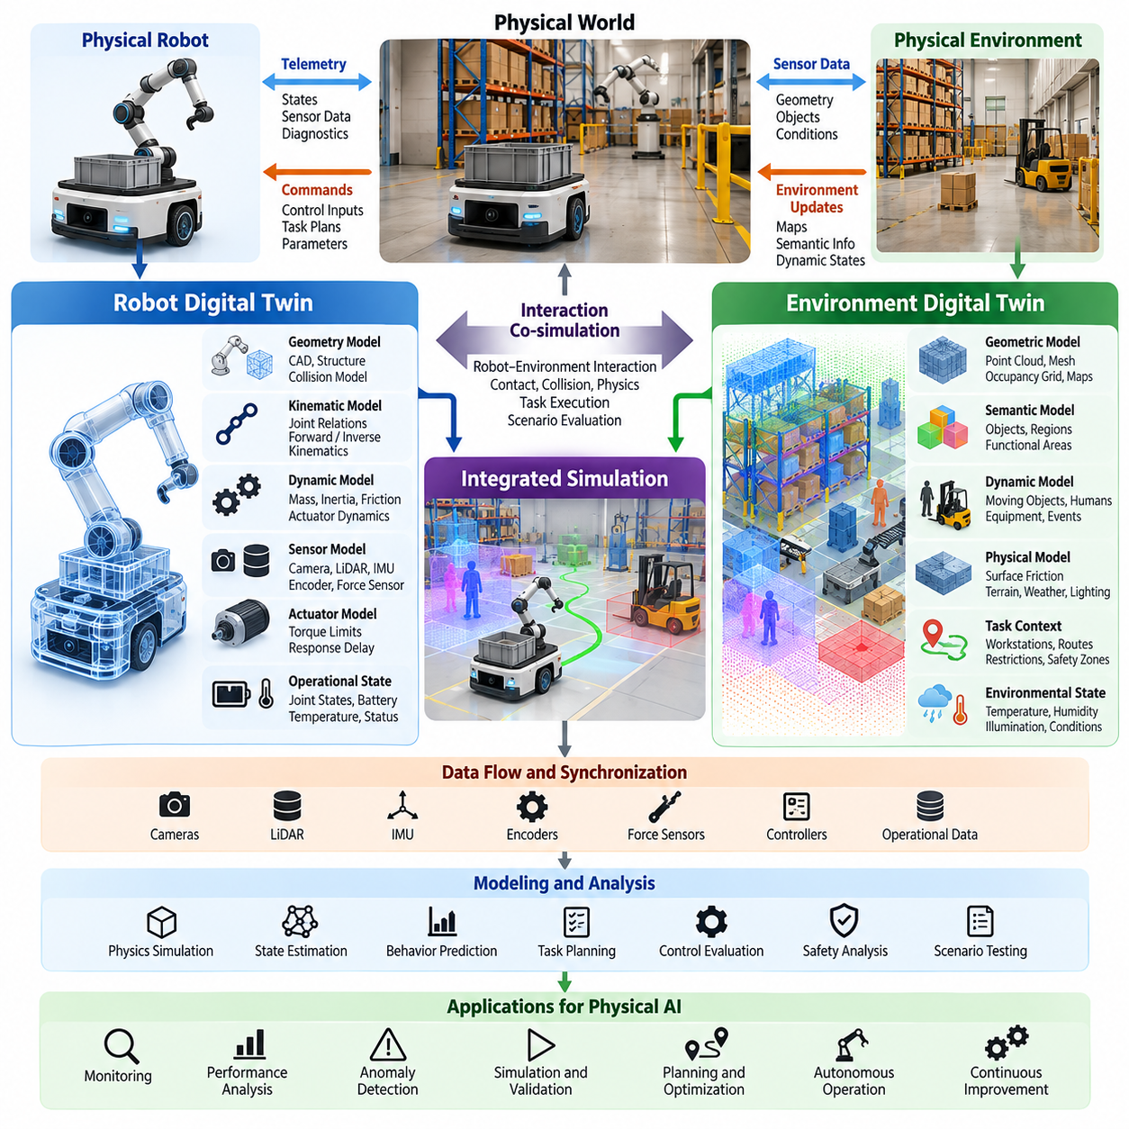
로봇 및 환경 디지털 트윈(Robot and Environment Digital Twins)은 자율 기계(Autonomous Machines)와 해당 기계가 작동하는 물리적 공간(Physical Spaces)을 상호 연결된 가상 표현(Virtual Representations)으로 제공한다. 로봇 디지털 트윈(Robot Digital Twin)은 기계적 구조(Mechanical Structure), 동적 거동(Dynamic Behavior), 센싱(Sensing), 운영 상태(Operational States)를 표현하며, 환경 디지털 트윈(Environment Digital Twin)은 기하학적 형상(Geometry), 장애물(Obstacles), 표면(Surfaces), 변화하는 환경 조건(Changing Conditions)을 표현한다. 이들을 통합하면 피지컬 AI(Physical AI) 시스템이 체화된 지능(Embodied Intelligence)과 주변 세계 사이의 상호작용을 분석할 수 있다.
로봇 디지털 트윈은 로봇의 물리적 구성(Physical Configuration)에 대한 구조화된 표현(Structured Representation)에서 시작된다. 여기에는 강체(Rigid Bodies), 관절(Joints), 액추에이터(Actuators), 센서(Sensors), 질량 분포(Mass Distribution), 기계적 제약(Mechanical Constraints)이 포함된다. 기하학적 설명(Geometric Descriptions)은 로봇의 형상과 충돌 경계(Collision Boundaries)를 정의하며, 운동학 및 동역학 모델(Kinematic and Dynamic Models)은 구성요소의 움직임과 힘에 대한 반응을 설명한다. 이러한 표현은 시뮬레이션, 모니터링, 제어 평가(Control Evaluation)의 기반을 형성한다.
로봇 트윈(Robot Twin)의 기하학적 계층(Geometric Layer)은 일반적으로 컴퓨터 지원 설계(Computer-Aided Design, CAD) 모델, 충돌 메시(Collision Meshes), 좌표계(Coordinate Frames), 관절형 구조(Articulated Structures)를 포함한다. 시각적 형상(Visual Geometry)은 사실적인 렌더링(Realistic Rendering)과 센서 시뮬레이션(Sensor Simulation)을 지원하며, 단순화된 충돌 형상(Simplified Collision Geometry)은 계산 효율성(Computational Efficiency)을 향상시킨다. 시각적 표현과 물리적 표현 사이의 일관성을 유지하는 것은 기하학적 불일치가 잘못된 충돌 예측, 부정확한 동작 계획(Motion Planning), 신뢰할 수 없는 작업 평가(Task Evaluation)를 초래할 수 있기 때문에 중요하다.
운동학 모델링(Kinematic Modeling)은 관절 위치(Joint Positions), 링크 변환(Link Transformations), 로봇의 전체 구성(Overall Configuration) 사이의 관계를 설명한다. 순기구학(Forward Kinematics)은 관절 상태(Joint States)로부터 로봇 구성요소의 위치와 방향을 계산하며, 역기구학(Inverse Kinematics)은 목표 자세(Desired Poses)를 달성하는 관절 구성을 결정한다. 이러한 기능을 통해 디지털 트윈은 도달 가능한 작업 공간(Reachable Workspaces), 관절 제한(Joint Limitations), 조작 궤적(Manipulation Trajectories), 협조 동작(Coordinated Movements)을 평가할 수 있다.
동역학 모델링(Dynamic Modeling)은 질량(Mass), 관성(Inertia), 중력(Gravity), 마찰(Friction), 접촉력(Contact Forces), 액추에이터 거동(Actuator Behavior)을 포함하여 로봇 트윈을 확장한다. 이동로봇(Mobile Robots)의 경우 바퀴와 지면의 상호작용(Wheel-Ground Interaction), 견인력(Traction), 조향 동역학(Steering Dynamics), 탑재 하중에 따른 운동(Payload-Dependent Motion)이 포함된다. 로봇 매니퓰레이터(Manipulators)는 관절 토크(Joint Torque), 동력 전달(Transmission), 접촉 모델(Contact Models)이 필요하며, 다족보행 로봇(Legged Robots)은 균형(Balance), 충격(Impact), 지면 반력(Ground Reaction Forces)에 대한 상세한 표현이 필요하다.
로봇 디지털 트윈은 센싱 및 구동 시스템(Sensing and Actuation Systems)도 표현해야 한다. 카메라(Cameras), 라이다(LiDAR), 관성 측정 장치(Inertial Measurement Units, IMU), 엔코더(Encoders), 힘 센서(Force Sensors)는 물리적 운영과 가상 상태 추정(Virtual State Estimation)을 연결하는 관측값을 제공한다. 액추에이터 모델(Actuator Models)은 명령 실행(Command Execution), 응답 지연(Response Delays), 토크 제한(Torque Limits), 제어 동역학(Control Dynamics)을 설명한다. 이러한 구성요소를 통합하면 센싱 불확실성(Sensing Uncertainty)과 기계적 한계(Mechanical Limitations)가 자율 행동(Autonomous Behavior)에 미치는 영향을 평가할 수 있다.
운영 동기화(Operational Synchronization)는 텔레메트리(Telemetry)와 상태 업데이트(State Updates)를 통해 로봇 트윈을 실제 로봇과 연결한다. 관절 위치, 속도, 배터리 잔량, 온도, 제어기 상태(Controller States), 진단 이벤트(Diagnostic Events)를 디지털 환경으로 전송할 수 있다. 상태 추정 알고리즘(State Estimation Algorithms)은 이러한 측정값을 내부 모델(Internal Models)과 조정하여 잡음(Noise)과 통신 지연(Communication Delays)이 존재하더라도 로봇의 현재 상태에 대한 일관된 근사 표현(Coherent Approximation)을 유지하도록 한다.
환경 디지털 트윈(Environment Digital Twin)은 로봇의 인식(Perception), 내비게이션(Navigation), 상호작용(Interaction)에 영향을 미치는 물리적 주변 환경을 표현한다. 공장(Factories), 창고(Warehouses), 도로(Roads), 농경지(Agricultural Fields), 건설 현장(Construction Sites), 실내 서비스 환경(Indoor Service Environments) 등을 설명할 수 있다. 정적인 3차원 지도(Static Three-Dimensional Maps)와 달리 운영형 환경 트윈(Operational Environment Twins)은 변화하는 장애물, 장비 상태, 환경 조건, 자율 의사결정(Autonomous Decision-Making)에 관련된 의미 정보(Semantic Information)를 포함할 수 있다.
기하학적 환경 모델(Geometric Environment Models)은 일반적으로 포인트 클라우드(Point Clouds), 점유 격자(Occupancy Grids), 메시(Meshes), 센서 또는 엔지니어링 데이터로부터 재구성된 공간 지도(Spatial Maps)를 사용한다. 이러한 표현은 벽(Walls), 바닥(Floors), 기계 장비(Machinery), 이동 경로(Pathways), 기타 물리적 구조물을 설명한다. 공간 해상도(Spatial Resolution)는 응용 분야의 요구사항에 맞아야 하며, 내비게이션은 단순화된 형상을 허용할 수 있지만 정밀 조작(Precise Manipulation)이나 충돌에 민감한 작업(Collision-Sensitive Operations)은 훨씬 높은 공간 정확도(Spatial Accuracy)를 요구한다.
의미 기반 환경 모델링(Semantic Environment Modeling)은 객체(Objects), 기능 영역(Functional Regions), 운영 제약(Operational Constraints)을 식별하여 기하학적 구조에 의미를 추가한다. 창고 트윈(Warehouse Twin)은 보관 랙(Storage Racks), 적재 구역(Loading Zones), 보행자 구역(Pedestrian Areas), 출입 제한 통로(Restricted Corridors)를 구분할 수 있다. 제조 시설 트윈(Manufacturing Twin)은 작업장(Workstations), 기계(Machines), 안전 구역(Safety Zones), 자재 이송 지점(Material Transfer Points)을 표현할 수 있다. 의미 정보는 피지컬 AI 시스템이 단순한 기하학적 구조를 넘어 작업 요구사항(Task Requirements)에 따라 환경을 해석하도록 지원한다.
동적 환경 트윈(Dynamic Environment Twins)은 물리적 운영 중 발생하는 변화를 표현한다. 이동하는 로봇, 작업자(Human Workers), 차량(Vehicles), 문(Doors), 장비(Equipment), 임시 장애물(Temporary Obstacles)은 자율 시스템이 작동하는 조건을 변화시킨다. 지속적인 관측(Continuous Observations)과 이벤트 업데이트(Event Updates)를 통해 이러한 변화의 추정 상태를 유지할 수 있다. 예측 모델(Predictive Models)은 계획 결정(Planning Decisions)에 영향을 미치는 미래 객체 움직임(Future Object Movements), 혼잡 패턴(Congestion Patterns), 상호작용(Interactions)을 추가로 추정할 수 있다.
환경 물리(Environmental Physics)는 고충실도 디지털 트윈(High-Fidelity Digital Twins)의 또 다른 핵심 구성요소이다. 표면 마찰(Surface Friction), 지형 변형(Terrain Deformation), 경사(Slopes), 조명(Lighting), 날씨(Weather), 재료 특성(Material Properties)은 로봇 거동에 상당한 영향을 줄 수 있다. 실외 이동 시스템(Outdoor Mobility Systems)은 토양 조건(Soil Conditions), 강수(Precipitation), 가시성(Visibility)에 대한 모델이 필요할 수 있으며, 산업용 매니퓰레이터(Industrial Manipulators)는 접촉 마찰(Contact Friction)과 물체 유연성(Object Compliance)에 의존할 수 있다. 적절한 충실도(Fidelity)는 평가하려는 물리적 상호작용에 따라 결정된다.
로봇 및 환경 트윈을 통합하면 현실적인 운영 제약(Operating Constraints) 아래에서 자율 행동을 평가할 수 있는 통합 시뮬레이션 공간(Unified Simulation Space)이 형성된다. 로봇 모델은 기계적 특성과 제어 특성(Mechanical and Control Characteristics)을 제공하고, 환경 모델은 공간 구조(Spatial Structure), 물리적 상호작용(Physical Interactions), 운영 맥락(Operational Context)을 제공한다. 이들의 결합은 내비게이션, 조작(Manipulation), 보행(Locomotion), 충돌 회피(Collision Avoidance), 협조 작업 실행(Coordinated Task Execution)을 지원한다.
좌표 정렬(Coordinate Alignment)은 성공적인 통합을 위한 기본 요소이다. 로봇 로컬 좌표계(Robot-Local Frames), 센서 좌표계(Sensor Frames), 지도 좌표(Map Coordinates), 전역 기준 좌표계(Global Reference Systems)는 일관된 좌표 변환(Transformations)을 통해 연결되어야 한다. 보정(Calibration)이나 위치 추정(Localization)의 오류는 실제 위치와 가상 위치 사이의 불일치를 초래할 수 있다. 따라서 신뢰할 수 있는 충돌 분석(Collision Analysis), 궤적 예측(Trajectory Prediction), 환경 상호작용 모델링(Environmental Interaction Modeling)을 위해 공간 및 시간 기준(Spatial and Temporal References)의 정확한 동기화가 필요하다.
통합 트윈(Unified Twin)은 인식(Perception), 계획(Planning), 제어(Control), 물리 동역학(Physical Dynamics)을 연결하여 폐루프 시뮬레이션(Closed-Loop Simulation)을 지원할 수 있다. 시뮬레이션 센서(Simulated Sensors)는 가상 환경을 관측하고, 인식 알고리즘(Perception Algorithms)은 관측값을 해석하며, 계획 시스템(Planning Systems)은 후보 행동(Candidate Actions)을 생성한다. 이후 제어기는 시뮬레이션 로봇 모델에서 명령을 실행하여 새로운 물리 상태(Physical States)를 생성하고, 이 상태는 후속 관측과 의사결정에 영향을 미친다.
자율이동로봇(Autonomous Mobile Robots, AMRs)의 경우 통합 트윈은 경로 실행 가능성(Route Feasibility), 장애물 회피(Obstacle Avoidance), 위치 추정 강건성(Localization Robustness), 에너지 소비(Energy Consumption)를 평가할 수 있다. 창고 시뮬레이션(Warehouse Simulations)은 좁은 통로(Narrow Aisles), 교차로(Intersections), 적재 스테이션(Loading Stations), 동적 교통 조건(Dynamic Traffic Conditions)을 재현할 수 있다. 엔지니어는 실제 배포(Physical Deployment) 전에 대안적인 내비게이션 정책(Navigation Policies)과 로봇 군집 조정 전략(Fleet Coordination Strategies)을 시험하여 운영 중인 환경에서 광범위한 실험을 수행해야 하는 필요성을 줄일 수 있다.
로봇 매니퓰레이터(Robotic Manipulators)의 경우 환경 트윈은 작업물(Workpieces), 고정구(Fixtures), 도구(Tools), 주변 장비(Surrounding Equipment)의 표현을 제공한다. 결합된 시스템은 파지 가능성(Grasp Feasibility), 충돌 없는 동작(Collision-Free Motion), 접촉력(Contact Forces), 작업 순서(Task Sequencing)를 평가할 수 있다. 물체 위치(Object Position), 형상(Geometry), 재료 특성(Material Properties)의 변화를 도입하여 조작 강건성(Manipulation Robustness)을 검토하고 인식 또는 제어 전략이 실패할 수 있는 상황을 식별할 수 있다.
다족보행 로봇(Legged Robots)과 휴머노이드 시스템(Humanoid Systems)은 지형 형상(Terrain Geometry), 접촉 역학(Contact Mechanics), 환경 장애물(Environmental Obstacles)을 표현하는 통합 트윈의 이점을 얻을 수 있다. 보행(Walking), 균형 유지(Balancing), 등반(Climbing), 전신 조작(Whole-Body Manipulation)은 로봇 동역학과 주변 표면 사이의 지속적인 상호작용을 필요로 한다. 마찰(Friction), 유연성(Compliance), 접촉 전환(Contact Transitions)을 정확하게 모델링하는 것은 특히 보행 안정성(Locomotion Stability)과 복구 동작(Recovery Behaviors)을 평가할 때 중요하다.
로봇 및 환경 트윈은 자율 에이전트(Autonomous Agents) 사이의 공유 공간(Shared Spaces)과 상호작용을 표현하여 다중 로봇 협조(Multi-Robot Coordination)도 지원한다. 각 로봇은 개별 운영 트윈(Individual Operational Twin)을 유지할 수 있으며, 공통 환경 표현(Common Environment Representation)은 공유된 공간 및 의미 맥락(Shared Spatial and Semantic Context)을 제공한다. 이러한 아키텍처는 이기종 로봇 군집(Heterogeneous Robot Fleets) 전반에 걸쳐 교통 예측(Traffic Prediction), 작업 할당(Task Allocation), 충돌 위험 평가(Collision-Risk Evaluation), 협조 임무 계획(Coordinated Mission Planning)을 지원한다.
실제 환경 데이터(Real-World Data)는 통합 디지털 트윈의 현실 적합성(Relevance)을 지속적으로 향상시킨다. 로봇 텔레메트리(Robot Telemetry)는 기계적 거동과 제어 성능(Control Performance)에 관한 정보를 제공하며, 환경 센싱(Environmental Sensing)은 지도(Maps), 장애물(Obstacles), 운영 조건(Operational Conditions)을 업데이트한다. 관측 결과와 시뮬레이션 예측(Simulated Predictions)을 비교하면 모델링 오류(Modeling Errors)와 변화하는 물리 매개변수(Physical Parameters)를 식별할 수 있다. 이러한 차이는 보정(Calibration)과 모델 개선(Model Refinement)의 방향을 결정하는 데 활용될 수 있다.
현실에서 시뮬레이션으로의 전환(Real-to-Simulation)과 시뮬레이션에서 현실로의 전환(Simulation-to-Real)을 통합하면 디지털 트윈은 실용적인 개발 인프라(Development Infrastructure)로 발전한다. 물리적 관측값(Physical Observations)은 로봇 및 환경 모델을 업데이트하며, 가상 실험(Virtual Experiments)은 대안적인 제어 정책(Control Policies)과 운영 전략(Operating Strategies)을 평가한다. 검증된 개선 사항(Validated Improvements)은 통제된 배포 절차(Controlled Deployment Procedures)를 통해 물리 시스템에 적용될 수 있으며, 관측, 시뮬레이션, 운영 사이에 피드백 순환(Feedback Cycle)을 형성한다.
AI 기반 로봇 트윈(AI-Enabled Robot Twins)은 학습된 동역학(Learned Dynamics), 예측 상태 추정(Predictive State Estimation), 적응형 제어 모델(Adaptive Control Models)을 포함할 수 있다. 환경 트윈은 기계학습(Machine Learning)을 사용하여 객체 거동(Object Behavior)을 추론하고, 주행 가능성(Traversability)을 추정하거나, 인간 움직임(Human Movement)을 예측할 수 있다. 이러한 학습 기반 구성요소(Learned Components)는 분석적으로 설명하기 어려운 복잡한 관계를 표현함으로써 물리 기반 모델(Physics-Based Models)을 보완하지만, 예측 결과에는 불확실성 평가(Uncertainty Assessment)와 검증(Validation)이 필요하다.
디지털 트윈 정확도(Digital Twin Accuracy)는 로봇과 환경 표현 모두에서 적절한 충실도(Fidelity)를 유지하는 데 달려 있다. 매우 정확한 로봇 모델도 잘못된 환경 형상(Environmental Geometry)이나 마찰 가정(Friction Assumptions)을 보완할 수는 없다. 마찬가지로 상세한 환경 트윈도 액추에이터 응답(Actuator Response), 센서 보정(Sensor Calibration), 제어 지연시간(Control Latency)이 부정확하게 표현되면 제한적인 가치만 제공한다. 따라서 통합 검증(Integrated Validation)은 물리적 에이전트(Physical Agents)와 주변 환경 사이의 전체 상호작용을 평가해야 한다.
컴퓨팅 아키텍처(Computational Architecture)는 이러한 디지털 트윈이 실제 규모에서 어떻게 작동하는지를 결정한다. 엣지 시스템(Edge Systems)은 낮은 지연시간(Low Latency)이 필요한 텔레메트리, 상태 추정(State Estimation), 안전 모니터링(Safety Monitoring)을 처리할 수 있으며, 온프레미스(On-Premises) 또는 클라우드 자원(Cloud Resources)은 상세한 물리 시뮬레이션(Physics Simulations)과 시나리오 분석(Scenario Analysis)을 실행할 수 있다. 선택적 동기화(Selective Synchronization)와 계층적 모델링(Hierarchical Modeling)은 운영 의사결정에 필수적인 정보를 유지하면서 통신 오버헤드(Communication Overhead)와 계산 요구량(Computational Demand)을 줄일 수 있다.
안전 고려사항(Safety Considerations)은 예측 시뮬레이션(Predictive Simulation)과 제한 없는 물리적 제어(Unrestricted Physical Control)를 분리할 것을 요구한다. 디지털 트윈에서 생성된 후보 행동(Candidate Actions)은 실제 장비에 영향을 주기 전에 제약 조건 검사(Constraint Checking), 불확실성 평가(Uncertainty Evaluation), 적절한 승인(Authorization)을 거쳐야 한다. 모니터링 시스템(Monitoring Systems)은 동기화 실패(Synchronization Failures), 오래된 환경 정보(Stale Environmental Information), 심각한 모델 불일치(Model Discrepancies)를 탐지해야 한다. 가상 예측의 신뢰성이 저하될 경우에는 안전한 대체 동작(Safe Fallback Behavior)이 여전히 필요하다.
궁극적으로 로봇 및 환경 디지털 트윈(Robot and Environment Digital Twins)은 체화된 기계(Embodied Machines)와 해당 기계가 작동하는 물리적 세계(Operating Worlds)에 대한 공유 계산 표현(Shared Computational Representation)을 구축한다. 이들의 결합 가치는 단순한 시각화를 넘어 예측 시뮬레이션(Predictive Simulation), 운영 분석(Operational Analysis), 자율 정책 평가(Autonomous Policy Evaluation), 지속적인 모델 개선(Continuous Model Improvement)으로 확장된다. 물리적 관측값과 검증된 가상 실험(Validated Virtual Experimentation)을 연결함으로써 통합 디지털 트윈(Integrated Digital Twins)은 확장 가능하고(Scalable), 적응적이며(Adaptive), 신뢰할 수 있는(Reliable) 피지컬 AI 시스템의 기반을 제공한다.

06.03. Sensor Actuator and Power System Twins
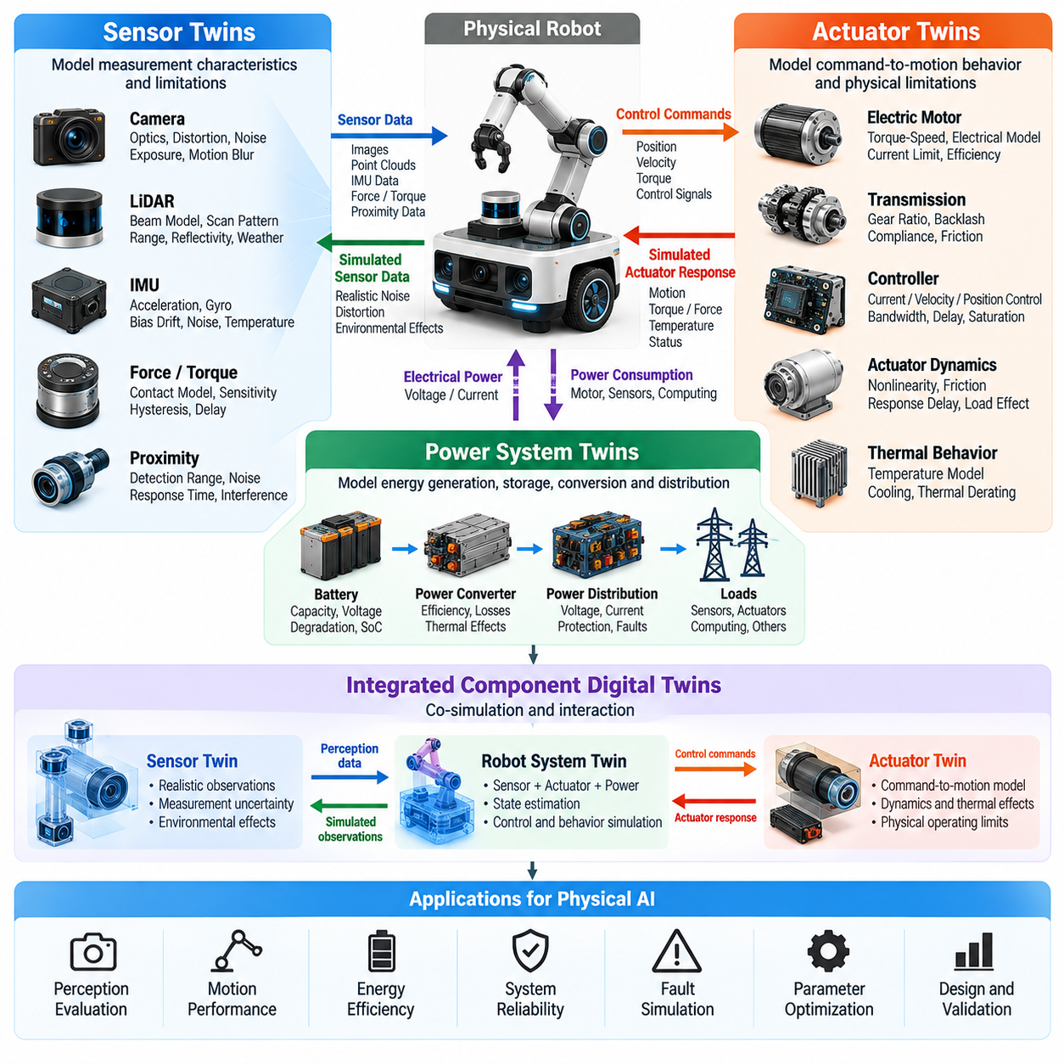
센서, 액추에이터 및 전력 시스템 디지털 트윈(Sensor, Actuator, and Power System Digital Twins)은 피지컬 AI(Physical AI)의 지능을 물리적 동작과 연결하는 구성요소에 대한 상세한 가상 표현(Virtual Representations)을 제공한다. 센서(Sensors)는 환경과 내부 상태를 관측하고, 액추에이터(Actuators)는 제어 명령(Control Commands)을 기계적 운동(Mechanical Motion)으로 변환하며, 전력 시스템(Power Systems)은 작동에 필요한 에너지를 공급한다. 이들의 통합 디지털 트윈(Integrated Digital Twins)은 인식 정확도(Perception Accuracy), 운동 성능(Motion Performance), 에너지 효율(Energy Efficiency), 시스템 신뢰성(System Reliability)을 분석할 수 있도록 한다.
센서 디지털 트윈(Sensor Digital Twin)은 물리적 센싱 장치(Physical Sensing Device)의 측정 특성(Measurement Characteristics), 작동 조건(Operating Conditions), 한계(Limitations)를 표현한다. 이상적인 측정값을 재현하는 대신 잡음(Noise), 보정 오류(Calibration Errors), 환경 간섭(Environmental Interference), 하드웨어 제약(Hardware Constraints)이 관측값에 미치는 영향을 모델링한다. 이러한 표현은 피지컬 AI 시스템이 현실적인 작동 조건과 변화하는 센서 성능 아래에서도 인식 알고리즘(Perception Algorithms)의 신뢰성을 유지할 수 있는지 평가하는 데 도움이 된다.
카메라 디지털 트윈(Camera Digital Twins)은 광학 매개변수(Optical Parameters), 렌즈 왜곡(Lens Distortion), 노출 특성(Exposure Behavior), 영상 해상도(Image Resolution), 센서 잡음(Sensor Noise)을 포함한다. 고급 모델은 모션 블러(Motion Blur), 롤링 셔터 효과(Rolling Shutter Effects), 동적 범위(Dynamic Range), 조명 민감도(Illumination Sensitivity)도 표현할 수 있다. 이러한 특성을 재현함으로써 시뮬레이션 환경은 객체 탐지(Object Detection), 위치 추정(Localization), 장면 이해(Scene Understanding), 비전 기반 로봇 제어(Vision-Based Robot Control) 알고리즘 학습에 필요한 현실적인 시각 관측값을 생성할 수 있다.
라이다 디지털 트윈(LiDAR Digital Twins)은 레이저 방출(Laser Emission), 빔 형상(Beam Geometry), 스캐닝 패턴(Scanning Patterns), 거리 측정(Distance Measurements), 반사 강도(Return Intensity)를 시뮬레이션한다. 정확도는 측정 거리 제한(Range Limitations), 각도 해상도(Angular Resolution), 표면 반사율(Surface Reflectivity), 측정 불확실성(Measurement Uncertainty)의 모델링에 따라 달라진다. 안개(Fog), 비(Rain), 먼지(Dust), 다중 경로 반사(Multipath Reflections)와 같은 환경적 영향도 관측값에 영향을 줄 수 있다. 이러한 모델은 내비게이션(Navigation), 지도 작성(Mapping), 장애물 탐지(Obstacle Detection), 인식 강건성 평가(Perception Robustness Evaluation)를 지원한다.
관성 측정 장치 디지털 트윈(Inertial Measurement Unit Digital Twins)은 가속도계(Accelerometer)와 자이로스코프(Gyroscope)의 동작을 표현하며, 측정 잡음(Measurement Noise), 바이어스 드리프트(Bias Drift), 스케일 팩터 오류(Scale-Factor Errors), 온도 민감도(Temperature Sensitivity)를 포함한다. 이러한 영향은 운동 추정(Motion Estimation) 과정에서 누적되어 위치 추정 정확도(Localization Accuracy)에 상당한 영향을 줄 수 있다. 현실적인 관성 측정값(Inertial Measurements)을 재현함으로써 디지털 트윈은 통제된 조건에서 센서 융합 알고리즘(Sensor Fusion Algorithms), 상태 추정기(State Estimators), 내비게이션 시스템(Navigation Systems)을 평가할 수 있도록 한다.
힘, 토크, 촉각 및 근접 센서 트윈(Force, Torque, Tactile, and Proximity Sensor Twins)은 가상 센싱(Virtual Sensing)을 물리적 상호작용(Physical Interaction) 영역으로 확장한다. 이들은 접촉 측정(Contact Measurement), 민감도(Sensitivity), 히스테리시스(Hysteresis), 포화(Saturation), 응답 지연(Response Delays)을 모델링한다. 이러한 특성은 로봇 조작(Robotic Manipulation), 유연 제어(Compliant Control), 인간-로봇 상호작용(Human-Robot Interaction)에서 특히 중요하다. 정확한 센서 표현은 제어기가 접촉 전환(Contact Transitions)을 감지하고, 가해지는 힘을 조절하며, 예상하지 못한 상호작용에 안전하게 대응할 수 있는지 판단하는 데 도움이 된다.
센서 동기화(Sensor Synchronization)는 여러 센싱 모달리티(Sensing Modalities)가 공유 상태 추정(Shared State Estimate)에 기여할 때 필수적이다. 카메라 프레임(Camera Frames), 라이다 스캔(LiDAR Scans), 엔코더 측정값(Encoder Measurements), 관성 관측값(Inertial Observations)은 서로 다른 주기로 도착하며 통신 지연(Communication Delays)도 달라질 수 있다. 디지털 트윈은 시간 특성(Timing Characteristics)과 좌표 변환(Coordinate Transformations)을 재현하여 현실적인 동기화 오류(Synchronization Errors)와 불완전한 관측값(Incomplete Observations) 아래에서 인식 및 센서 융합 알고리즘을 평가할 수 있어야 한다.
액추에이터 디지털 트윈(Actuator Digital Twin)은 전기, 유압 또는 공압 명령(Electrical, Hydraulic, or Pneumatic Commands)이 기계적 힘(Mechanical Force)과 운동(Motion)을 생성하는 과정을 설명한다. 모터 특성(Motor Characteristics), 동력 전달 메커니즘(Transmission Mechanisms), 제어 인터페이스(Control Interfaces), 물리적 작동 한계(Physical Operating Limits)를 포함한다. 이상화된 운동 모델(Idealized Motion Models)과 달리 액추에이터 트윈은 실제 기계가 명령된 궤적(Commanded Trajectories)을 얼마나 정확하게 추종하는지에 영향을 미치는 응답 지연, 비선형성(Nonlinearities), 마찰, 포화, 열적 영향(Thermal Effects)을 재현한다.
전기 모터 트윈(Electric Motor Twins)은 일반적으로 토크-속도 관계(Torque-Speed Relationships), 권선 저항(Winding Resistance), 인덕턴스(Inductance), 역기전력(Back Electromotive Force), 전류 제한(Current Limits), 효율(Efficiency)을 표현한다. 이러한 매개변수는 서로 다른 부하 조건에서 모터가 전압 또는 전류 명령에 어떻게 반응하는지 결정한다. 전기 및 기계 동역학(Electrical and Mechanical Dynamics)을 통합하면 엔지니어는 가속 능력(Acceleration Capability), 토크 전달(Torque Delivery), 에너지 소비(Energy Consumption), 지속적인 고부하 작동(Sustained High-Load Operation)의 영향을 평가할 수 있다.
동력 전달 시스템 트윈(Transmission System Twins)은 기어박스(Gearboxes), 벨트(Belts), 하모닉 드라이브(Harmonic Drives), 기타 모터와 기계적 부하를 연결하는 메커니즘을 표현한다. 중요한 특성에는 기어비(Gear Ratios), 백래시(Backlash), 유연성(Compliance), 기계적 효율(Mechanical Efficiency), 마찰 손실(Friction Losses)이 포함된다. 이러한 요소는 위치 정확도(Positioning Accuracy), 진동(Vibration), 힘 전달(Force Transmission)에 영향을 미친다. 정밀 매니퓰레이터(Precision Manipulators), 조향 시스템(Steering Systems), 동적으로 제어되는 로봇 관절(Dynamically Controlled Robotic Joints)에서는 이러한 특성을 표현하는 것이 특히 중요하다.
액추에이터 제어 트윈(Actuator Control Twins)은 전류 루프(Current Loops), 속도 제어기(Velocity Controllers), 위치 제어기(Position Controllers), 관련 명령 처리 지연(Command-Processing Delays)을 포함한다. 제어기 대역폭(Controller Bandwidth), 샘플링 주기(Sampling Rates), 포화 거동(Saturation Behavior), 통신 지연시간(Communication Latency)을 재현할 수 있다. 이러한 모델을 통해 시뮬레이션 엔지니어는 상위 수준 AI 정책(High-Level AI Policies)과 하위 수준 모터 제어(Low-Level Motor Control) 사이의 상호작용을 조사하고, 명령된 행동이 하드웨어의 물리적 응답 능력(Physical Response Capability)을 초과하는 상황을 식별할 수 있다.
열적 거동(Thermal Behavior)은 액추에이터 모델링(Actuator Modeling)의 또 다른 핵심 요소이다. 모터 권선(Motor Windings), 전력 전자 장치(Power Electronics), 베어링(Bearings), 동력 전달 장치(Transmissions)는 작동 중 열을 발생시킨다. 디지털 트윈은 전기적 손실(Electrical Losses), 기계적 마찰(Mechanical Friction), 냉각 조건(Cooling Conditions), 듀티 사이클(Duty Cycles)을 기반으로 온도 변화(Temperature Evolution)를 추정할 수 있다. 이러한 예측은 연속 작동 한계(Continuous Operating Limits), 열적 출력 저감(Thermal Derating), 고부하 임무(Demanding Missions) 중 성능 저하 위험을 평가하는 데 도움이 된다.
전력 시스템 디지털 트윈(Power System Digital Twins)은 로봇 내부의 전기 에너지 생성(Generation), 저장(Storage), 변환(Conversion), 분배(Distribution)를 표현한다. 배터리 팩(Battery Packs), 전력 변환기(Power Converters), 배전 회로(Distribution Circuits), 전기 부하(Electrical Loads)는 상호 연결된 에너지 아키텍처(Energy Architecture)를 형성한다. 이러한 구성요소를 모델링하면 피지컬 AI 시스템은 사용 가능한 전력(Available Power)을 예측하고, 임무 지속시간(Mission Endurance)을 추정하며, 최대 전력 수요(Peak Demand)를 평가하고, 에너지 제약(Energy Limitations)이 자율 행동을 어떻게 제한하는지 이해할 수 있다.
배터리 디지털 트윈(Battery Digital Twins)은 충전 상태(State of Charge, SoC), 건강 상태(State of Health, SoH), 전압 특성(Voltage Behavior), 내부 저항(Internal Resistance), 온도(Temperature), 열화 특성(Degradation Characteristics)을 설명한다. 모델은 등가 전기 회로(Equivalent Electrical Circuits), 전기화학적 근사(Electrochemical Approximations), 데이터 기반 추정 방법(Data-Driven Estimation Methods)을 결합할 수 있다. 부하 이력(Load History)과 환경 조건(Environmental Conditions)을 반영하면 배터리 트윈은 남은 작동시간(Remaining Operating Time)을 추정하고 충전 패턴(Charging Patterns)이 장기적인 배터리 성능에 미치는 영향을 평가할 수 있다.
전력 변환 트윈(Power Conversion Twins)은 직류-직류 변환기(DC-DC Converters), 모터 드라이브(Motor Drives), 인버터(Inverters), 배전 전자 장치(Power Distribution Electronics)를 표현한다. 이러한 모델은 변환 효율(Conversion Efficiency), 전압 조정(Voltage Regulation), 전류 제한(Current Limitations), 스위칭 손실(Switching Losses), 열적 거동(Thermal Behavior)을 반영한다. 여러 액추에이터가 동시에 높은 전력을 요구하는 경우 전압 강하(Voltage Drops)나 전류 제한이 제어기 성능과 전체 로봇 안정성(Robot Stability)에 영향을 줄 수 있으므로 중요성이 더욱 커진다.
전력 분배 모델링(Power Distribution Modeling)은 에너지 저장 장치(Energy Storage Devices), 컴퓨팅 시스템(Computing Systems), 센서(Sensors), 액추에이터(Actuators), 보조 장비(Auxiliary Equipment) 사이에서 에너지가 어떻게 흐르는지 분석한다. 각 하위 시스템(Subsystem)은 시간에 따라 변하는 전기 부하(Time-Varying Electrical Load)를 발생시킨다. 디지털 트윈은 다양한 작동 시나리오(Operating Scenarios)에서 과도 전력 수요(Transient Power Demand), 전압 안정성(Voltage Stability), 보호 동작(Protection Behavior)을 평가할 수 있다. 이를 통해 동시 가속, 연산, 센싱이 사용 가능한 전력 용량(Available Electrical Capacity)을 초과하는 조건을 식별할 수 있다.
센서, 액추에이터, 전력 트윈의 통합은 개별 구성요소 모델(Isolated Component Models)만으로는 파악하기 어려운 상호 의존성(Dependencies)을 드러낸다. 높은 모터 토크(Motor Torque)는 전력 수요와 발열(Heat Generation)을 증가시키며, 배터리 전압(Battery Voltage)이 낮아지면 액추에이터 성능이 제한될 수 있다. 센서 처리(Sensor Processing)와 온보드 AI 연산(Onboard AI Computation)도 에너지를 소비하고 열을 발생시킨다. 이러한 상호작용은 임무 지속시간(Mission Duration), 제어 응답성(Control Responsiveness), 자율 운영 신뢰성(Autonomous Operation Reliability)에 영향을 미친다.
통합된 구성요소 수준 디지털 트윈(Unified Component-Level Digital Twin)은 인식(Perception), 의사결정(Decision-Making), 제어(Control), 에너지 관리(Energy Management)를 공통 시뮬레이션 환경(Common Simulation Environment)에서 연결할 수 있다. 센서 모델(Sensor Models)은 관측값을 생성하고, AI 정책(AI Policies)은 행동을 결정하며, 액추에이터 모델(Actuator Models)은 명령을 실행하고, 전력 모델(Power Models)은 그에 따른 에너지 소비를 계산한다. 시뮬레이션된 물리 시스템(Simulated Physical System)의 피드백은 후속 관측값을 업데이트하여 현실적인 폐루프 피지컬 AI 거동(Closed-Loop Physical AI Behavior)을 평가할 수 있도록 한다.
실시간 텔레메트리(Real-Time Telemetry)는 물리적 구성요소와 디지털 표현(Digital Representations) 사이의 연결을 제공한다. 센서 진단 정보(Sensor Diagnostics), 모터 전류(Motor Currents), 관절 속도(Joint Velocities), 배터리 측정값(Battery Measurements), 온도 측정값(Temperature Readings)은 모델 상태(Model States)를 지속적으로 업데이트할 수 있다. 상태 추정(State Estimation)과 매개변수 식별 알고리즘(Parameter Identification Algorithms)은 관측값과 예측값을 조정하여 디지털 트윈이 구성요소의 노후화(Component Aging), 변화하는 작동 조건(Changing Operating Conditions), 새롭게 발생하는 성능 편차(Performance Deviations)를 반영하도록 지원한다.
모델 보정(Model Calibration)이 필요한 이유는 구성요소의 공칭 사양(Nominal Component Specifications)이 실제 설치된 하드웨어(Installed Hardware)의 모든 특성을 반영하지 못하기 때문이다. 제조 공차(Manufacturing Tolerances), 기계적 조립(Mechanical Assembly), 센서 정렬(Sensor Alignment), 작동 이력(Operating History)은 공칭 동작(Nominal Behavior)과 실제 동작(Actual Behavior) 사이에 차이를 발생시킨다. 보정 절차(Calibration Procedures)는 측정된 응답(Measured Responses)을 사용하여 관련 매개변수를 추정하고, 센서, 액추에이터 및 전력 시스템 트윈의 예측 정확도(Predictive Accuracy)를 향상시킨다.
고장 모델링(Fault Modeling)은 디지털 트윈의 적용 범위를 정상 작동 조건(Normal Operating Conditions) 이상으로 확장한다. 센서 고장(Sensor Failures)에는 신호 손실(Signal Loss), 과도한 잡음(Excessive Noise), 바이어스 변화(Bias Shifts), 통신 중단(Communication Interruptions)이 포함될 수 있다. 액추에이터 고장(Actuator Faults)에는 과열(Overheating), 토크 감소(Reduced Torque), 기계적 마모(Mechanical Wear), 제어기 오작동(Controller Malfunction)이 포함될 수 있다. 전력 고장(Power Faults)에는 전압 불안정(Voltage Instability), 셀 불균형(Cell Imbalance), 보호 차단(Protection Shutdown)이 포함될 수 있다. 이러한 조건을 시뮬레이션하면 진단 기술(Diagnostic Development)과 내고장성 제어(Fault-Tolerant Control) 평가를 지원할 수 있다.
예지보전(Predictive Maintenance) 응용 분야에서는 디지털 트윈을 사용하여 예상되는 구성요소 거동(Expected Component Behavior)과 운영 측정값(Operational Measurements)을 비교한다. 일정한 부하에서 모터 전류가 증가하면 기계적 저항(Mechanical Resistance)의 증가를 나타낼 수 있으며, 비정상적인 배터리 전압 특성(Abnormal Battery Voltage Behavior)은 열화(Degradation)를 시사할 수 있다. 그러나 유사한 증상이 작업 부하(Workloads)의 변화에서도 발생할 수 있으므로 이러한 지표에는 상황을 고려한 해석(Contextual Interpretation)이 필요하다. 신뢰할 수 있는 유지보수 의사결정(Maintenance Decisions)은 검증된 모델(Validated Models)과 여러 보조 측정값(Supporting Measurements)에 기반해야 한다.
디지털 트윈은 구성요소 선택(Component Selection)이 지능형 거동(Intelligent Behavior)에 어떤 영향을 미치는지 보여줌으로써 하드웨어 및 소프트웨어 공동 설계(Hardware and Software Co-Design)도 지원한다. 엔지니어는 물리적 통합(Physical Integration) 전에 대안적인 센서(Sensors), 모터 사양(Motor Specifications), 기어비(Gear Ratios), 배터리 용량(Battery Capacities), 컴퓨팅 구성(Computing Configurations)을 비교할 수 있다. 시뮬레이션 결과는 인식 품질(Perception Quality), 기계적 성능(Mechanical Performance), 에너지 소비(Energy Consumption), 비용(Cost), 계산 요구사항(Computational Requirements) 사이의 절충 관계(Tradeoffs)를 식별하는 데 도움이 된다.
자율이동로봇(Autonomous Mobile Robots, AMRs)의 경우 통합 구성요소 트윈(Integrated Component Twins)은 다양한 탑재 하중(Payloads)과 표면 조건(Surface Conditions)에서 가속(Acceleration), 조향 응답(Steering Response), 제동(Braking), 배터리 지속시간(Battery Endurance), 센서 신뢰성(Sensor Reliability)을 평가할 수 있다. 매니퓰레이터(Manipulators)의 경우 토크 추정(Torque Estimation), 열 분석(Thermal Analysis), 정밀 제어(Precision Control), 접촉 센싱(Contact Sensing)을 지원한다. 다족보행 로봇(Legged Robots)과 휴머노이드(Humanoids)는 동적 운동(Dynamic Motion) 중 최대 액추에이터 요구량(Peak Actuator Demands), 균형 유지 관련 에너지 소비(Balance-Related Energy Consumption), 동기화된 센싱(Synchronized Sensing)을 평가함으로써 이점을 얻을 수 있다.
계산 충실도(Computational Fidelity)는 각 디지털 트윈의 목적에 맞게 설정해야 한다. 상세한 전기적 스위칭 모델(Electrical Switching Models)은 전력 전자 장치 설계(Power Electronics Design)에는 적합할 수 있지만, 로봇 군집 수준의 임무 계획(Fleet-Level Mission Planning)에는 불필요할 수 있다. 마찬가지로 고해상도 광학 시뮬레이션(High-Resolution Optical Simulation)은 인식 검증(Perception Validation)에는 필수적일 수 있지만 에너지 예측(Energy Forecasting)에는 과도할 수 있다. 계층적 모델링(Hierarchical Modeling)은 효율적인 시스템 수준 시뮬레이션(System-Level Simulation)을 유지하면서 상세한 구성요소 분석(Component Analysis)을 가능하게 한다.
디지털 트윈이 물리적 운영에 영향을 미치는 경우 안전(Safety)과 검증(Validation)은 필수적이다. 예측 결과(Predictions)는 대표적인 부하(Representative Loads), 온도(Temperatures), 고장 조건(Failure Conditions)에서 측정된 성능(Measured Performance)과 비교하여 검증해야 한다. 심각한 모델 불일치(Model Discrepancies)가 발생하면 적절한 불확실성 처리(Uncertainty Handling) 또는 대체 절차(Fallback Procedures)가 실행되어야 한다. 디지털 트윈의 권고사항(Digital Twin Recommendations)이 독립적인 하드웨어 보호 장치(Independent Hardware Protection), 비상 정지 메커니즘(Emergency Stopping Mechanisms), 기존 기능 안전 제어(Functional Safety Controls)를 우회해서는 안 된다.
궁극적으로 센서, 액추에이터 및 전력 시스템 트윈(Sensor, Actuator, and Power System Twins)은 운영형 피지컬 AI 디지털 트윈(Operational Physical AI Digital Twins)의 구성요소 수준 기반(Component-Level Foundation)을 구축한다. 이들은 정보 획득(Information Acquisition), 기계적 동작(Mechanical Action), 에너지 가용성(Energy Availability)을 일관된 계산 프레임워크(Computational Framework) 안에서 연결한다. 텔레메트리 동기화(Telemetry Synchronization), 예측 시뮬레이션(Predictive Simulation), 모델 보정(Model Calibration), 검증된 피드백(Validated Feedback)을 통해 이러한 표현은 더욱 효율적이고 적응적이며 신뢰할 수 있는 자율 로봇 시스템(Autonomous Robotic Systems)을 지원한다.

06.04. Facility and Fleet Digital Twins
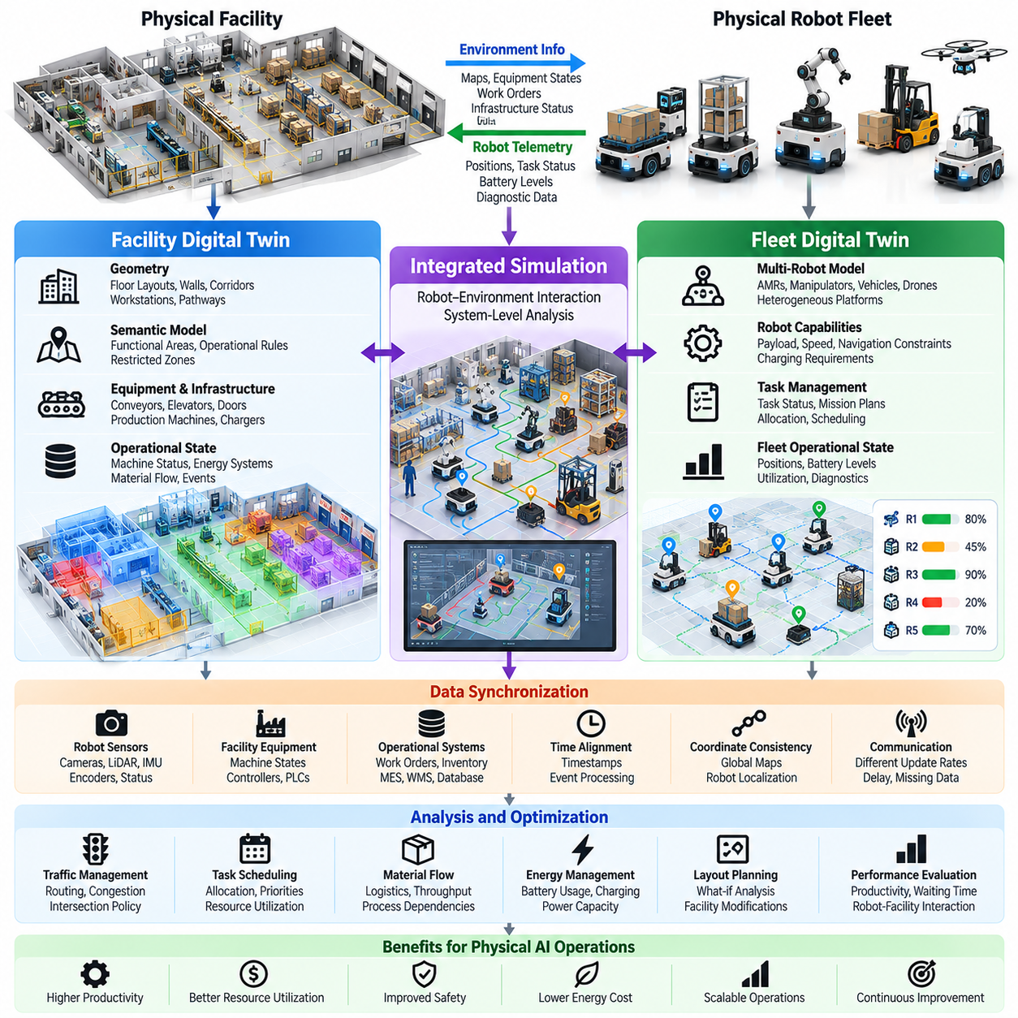
시설 및 로봇 군집 디지털 트윈(Facility and Fleet Digital Twins)은 피지컬 AI(Physical AI) 시뮬레이션을 개별 로봇 수준에서 상호 연결된 운영 환경(Interconnected Operational Environments)으로 확장한다. 시설 디지털 트윈(Facility Digital Twin)은 건물(Buildings), 인프라(Infrastructure), 장비(Equipment), 작업 흐름(Workflows)을 표현하며, 로봇 군집 디지털 트윈(Fleet Digital Twin)은 여러 자율 기계(Autonomous Machines)와 이들의 협조 활동(Coordinated Activities)을 표현한다. 이들을 통합하면 생산성(Productivity), 자원 활용률(Resource Utilization), 운영 제약(Operational Constraints), 로봇과 물리적 인프라 사이의 상호작용을 시스템 수준(System-Level)에서 분석할 수 있다.
시설 디지털 트윈은 바닥 배치(Floor Layouts), 벽(Walls), 복도(Corridors), 작업장(Workstations), 보관 구역(Storage Areas), 운송 경로(Transportation Pathways)를 포함하는 물리적 시설(Physical Site)의 구조화된 표현(Structured Representation)에서 시작된다. 기하학적 모델(Geometric Models)은 컴퓨터 지원 설계(Computer-Aided Design, CAD) 도면, 건물 정보 모델(Building Information Models, BIM), 공간 스캐닝(Spatial Scanning)에서 생성될 수 있다. 이러한 표현은 복잡한 산업 환경(Industrial Environments)에서 로봇 접근성(Robot Accessibility), 자재 이동(Material Movement), 장비 배치(Equipment Placement), 운영 안전성(Operational Safety)을 평가하는 기반을 형성한다.
시설 트윈(Facility Twins)은 기하학적 구조를 넘어 각 영역이 어떻게 기능하는지 설명하는 의미 및 운영 정보(Semantic and Operational Information)를 포함한다. 제조 셀(Manufacturing Cells), 하역장(Loading Docks), 충전 스테이션(Charging Stations), 제한 구역(Restricted Zones), 보행자 통로(Pedestrian Corridors)는 서로 다른 운영 규칙(Operational Rules)을 가진다. 이러한 의미를 공간 모델(Spatial Models)과 연결하면 자율 시스템(Autonomous Systems)이 시설 제약(Facility Constraints)을 해석할 수 있으며, 공유 환경(Shared Environments) 전반에서 지능형 계획(Intelligent Planning)을 지원할 수 있다.
시설 트윈은 컨베이어(Conveyors), 엘리베이터(Elevators), 자동문(Automated Doors), 생산 기계(Production Machines), 에너지 분배 네트워크(Energy Distribution Networks)를 포함하는 고정 장비(Fixed Equipment)와 인프라 시스템(Infrastructure Systems)도 표현한다. 장비 상태(Equipment States)는 산업용 제어기(Industrial Controllers), 센서(Sensors), 운영 데이터베이스(Operational Databases)를 통해 동기화될 수 있다. 이러한 연결성(Connectivity)을 통해 가상 시설(Virtual Facility)은 변화하는 기계 가용성(Machine Availability), 인프라 상태(Infrastructure Conditions), 자재 취급 요구사항(Material Handling Requirements)을 반영할 수 있다.
로봇 군집 디지털 트윈(Fleet Digital Twin)은 자율이동로봇(Autonomous Mobile Robots), 매니퓰레이터(Manipulators), 산업용 차량(Industrial Vehicles), 이기종 로봇 플랫폼(Heterogeneous Robotic Platforms)의 집합을 표현한다. 각 로봇은 위치(Position), 운영 상태(Operational State), 기능(Capabilities), 배터리 잔량(Battery Level), 할당된 작업(Assigned Tasks), 진단 상태(Diagnostic Conditions)에 관한 정보를 제공한다. 이러한 개별 표현을 집계하면 자원 가용성(Resource Availability), 임무 진행 상황(Mission Progress), 집단 운영 성능(Collective Operational Performance)을 로봇 군집 전체 수준에서 파악할 수 있다.
로봇 군집 디지털 트윈은 로봇 식별 정보(Robot Identity), 기능(Capabilities), 작업 상태(Task Status)에 대한 일관된 표현이 필요하다. 서로 다른 로봇 플랫폼은 탑재 하중 용량(Payload Capacities), 내비게이션 제약(Navigation Constraints), 작동 속도(Operating Speeds), 충전 요구사항(Charging Requirements)이 다를 수 있다. 공통 데이터 모델(Shared Data Model)을 사용하면 로봇 군집 관리 시스템(Fleet Management Systems)이 모든 로봇을 동일한 자원으로 취급하는 대신 각 로봇의 기능을 비교하고 운영 요구사항(Operational Needs)에 따라 작업을 할당할 수 있다.
시설 및 로봇 군집 트윈을 통합하면 인프라와 이동 에이전트(Mobile Agents)가 서로 영향을 주는 공유 운영 환경(Shared Operational Environment)이 형성된다. 로봇의 이동은 통로 혼잡(Corridor Congestion)과 작업장 가용성(Workstation Availability)에 영향을 미치며, 시설 상태(Facility Conditions)는 내비게이션과 작업 일정 관리(Task Scheduling)에 영향을 준다. 이러한 양방향 관계(Bidirectional Relationship)는 물리적 자산(Physical Assets), 운송 네트워크(Transportation Networks), 생산 작업 흐름(Production Workflows) 전반에 걸친 협조 의사결정(Coordinated Decision-Making)을 지원한다.
실시간 동기화(Real-Time Synchronization)는 시설 장비(Facility Equipment), 로봇 군집 텔레메트리(Fleet Telemetry), 운영 관리 시스템(Operational Management Systems)을 각각의 디지털 표현(Digital Representations)과 연결한다. 로봇 위치(Robot Positions), 기계 상태(Machine States), 작업 할당(Task Assignments), 인프라 이벤트(Infrastructure Events)는 서로 다른 갱신 주기(Update Frequencies)로 전달될 수 있다. 타임스탬프 정렬(Timestamp Alignment), 이벤트 처리(Event Processing), 상태 추정(State Estimation)은 통신 지연(Communication Delays), 관측값 누락(Missing Observations), 비동기 업데이트(Asynchronous Updates)가 존재하더라도 일관된 운영 상황 정보(Coherent Operational Picture)를 유지하도록 지원한다.
여러 로봇이 동일한 시설에서 작동할 때 공간적 일관성(Spatial Consistency)은 필수적이다. 로봇의 로컬 지도(Local Robot Maps), 시설 좌표계(Facility Coordinate Systems), 전역 내비게이션 기준(Global Navigation References)은 검증된 좌표 변환(Validated Transformations)을 통해 정렬되어야 한다. 위치 추정 불확실성(Localization Uncertainty)과 지도 변경(Map Changes)은 명시적으로 표현되어야 한다. 부정확한 공간 정보(Inaccurate Spatial Information)는 상충하는 경로 계획(Conflicting Route Plans), 안전하지 않은 근접 거리 추정(Unsafe Proximity Estimates), 비효율적인 교통 조정(Inefficient Traffic Coordination)을 초래할 수 있기 때문이다.
교통 관리(Traffic Management)는 통합 시설 및 로봇 군집 트윈의 주요 응용 분야이다. 좁은 통로(Narrow Aisles), 교차로(Intersections), 공유 하역 구역(Shared Loading Areas), 이동이 제한된 통로(Constrained Passages)는 운영 병목(Operational Bottlenecks)이 될 수 있다. 시뮬레이션을 통해 엔지니어는 경로 설정 정책(Routing Policies), 교차로 우선순위(Intersection Priorities), 예약 메커니즘(Reservation Mechanisms), 혼잡 완화 전략(Congestion Mitigation Strategies)을 실제 운영 중인 로봇 군집에 적용하기 전에 평가할 수 있다.
로봇 군집 일정 관리(Fleet Scheduling)와 작업 할당(Task Allocation)도 디지털 트윈을 통해 평가할 수 있다. 임무 할당(Mission Assignments)은 로봇 기능(Robot Capabilities), 이동 거리(Travel Distance), 배터리 가용성(Battery Availability), 작업 마감시간(Task Deadlines), 장비 준비 상태(Equipment Readiness)에 따라 결정된다. 대안적인 할당 전략(Alternative Allocation Strategies)을 시뮬레이션하면 운영자는 다양한 수요 패턴(Demand Patterns)에서 처리량(Throughput), 대기시간(Waiting Time), 활용률(Utilization), 작업 완료 신뢰성(Completion Reliability)을 비교할 수 있다.
자재 흐름 모델링(Material Flow Modeling)은 로봇 임무(Robot Missions)를 시설의 전반적인 운영과 연결한다. 입고 자재(Incoming Materials), 중간 제품(Intermediate Products), 완제품(Finished Goods), 빈 용기(Empty Containers)는 상호 연결된 생산 및 보관 공정(Production and Storage Processes)을 통해 이동한다. 시설 트윈은 이러한 의존 관계(Dependencies)를 표현하고, 로봇 군집 트윈은 운송 능력(Transportation Capacity)과 임무 순서(Mission Sequencing)를 평가한다. 이들을 결합하면 물류 성능(Logistics Performance)이 생산 요구사항(Production Requirements)을 충족하는지 파악할 수 있다.
디지털 트윈은 시설 배치 변경(Facility Layout Changes)과 로봇 군집 확장(Fleet Expansion)에 대한 가상 시나리오 분석(What-If Analysis)을 가능하게 한다. 엔지니어는 작업장 재배치(Relocating Workstations), 통로 방향 변경(Modifying Aisle Directions), 충전 스테이션 추가(Adding Charging Stations), 로봇 수 증가(Increasing Robot Numbers)가 전체 운영에 미치는 영향을 검토할 수 있다. 이러한 실험은 로봇을 추가했음에도 처리량이 증가하지 않고 오히려 혼잡이 심화되는 상황과 같은 비선형 상호작용(Nonlinear Interactions)을 드러낸다.
자율 로봇 군집(Autonomous Fleets)의 규모가 커질수록 에너지 관리(Energy Management)의 중요성이 증가한다. 로봇 군집 트윈은 배터리 소비(Battery Consumption), 충전 수요(Charging Demand), 임무 지속시간(Mission Endurance)을 추정할 수 있으며, 시설 트윈은 충전기 위치(Charger Locations)와 전력 용량 제약(Electrical Capacity Constraints)을 표현한다. 통합 분석(Integrated Analysis)은 운영 중단(Operational Interruptions)을 줄이는 충전 일정(Charging Schedules)을 지원하며, 동시 충전(Simultaneous Charging)이나 집중적인 장비 운영(Intensive Equipment Operation)으로 발생하는 최대 전력 수요(Peak Electrical Demand)를 식별하는 데 도움이 된다.
시설 및 로봇 군집 트윈은 인간 활동(Human Activity)을 포함하여 공유 공간 운영(Shared-Space Operations)을 평가할 수 있다. 작업자(Workers), 지게차(Forklifts), 유지보수 인력(Maintenance Personnel), 방문자(Visitors)는 로봇 내비게이션과 일정 관리에 영향을 미치는 동적 제약(Dynamic Constraints)을 발생시킨다. 행동 모델(Behavioral Models)은 보행자 이동(Pedestrian Movement)과 상호작용 패턴(Interaction Patterns)을 근사할 수 있지만, 인간 행동(Human Actions)을 예측하거나 안전이 중요한 상황(Safety-Critical Encounters)을 평가할 때는 불확실성(Uncertainty)을 고려해야 한다.
운영 장애(Operational Disturbances)는 또 다른 중요한 시뮬레이션 요소이다. 장비 고장(Equipment Breakdowns), 통로 차단(Blocked Corridors), 자재 배송 지연(Delayed Material Deliveries), 통신 장애(Communication Failures), 충전 스테이션 사용 불가(Unavailable Charging Stations)는 협조 작업 흐름(Coordinated Workflows)을 방해할 수 있다. 디지털 트윈을 사용하면 이러한 장애를 실제 시설에 의도적으로 발생시키지 않고도 대체 경로 설정(Alternative Routing), 작업 재할당(Task Reassignment), 복구 전략(Recovery Strategies)을 평가할 수 있다.
시설 수준 디지털 트윈(Facility-Level Digital Twin)은 제조 실행 시스템(Manufacturing Execution Systems, MES), 창고 관리 시스템(Warehouse Management Systems, WMS), 건물 관리 플랫폼(Building Management Platforms), 산업용 제어 네트워크(Industrial Control Networks)를 통합할 수 있다. 로봇 군집 트윈은 로봇 군집 관리자(Robot Fleet Managers), 임무 배차 시스템(Mission Dispatchers), 유지보수 데이터베이스(Maintenance Databases)와 연결될 수 있다. 상호운용 가능한 인터페이스(Interoperable Interfaces)와 일관된 운영 데이터 정의(Consistent Operational Data Definitions)는 상태 충돌(Conflicting States)과 중복된 제어 책임(Duplicated Control Responsibilities)을 방지하는 데 필요하다.
AI 기반 디지털 트윈(AI-Enabled Digital Twins)은 예측 분석(Predictive Analytics)과 운영 최적화(Operational Optimization)를 통해 기존 모니터링(Conventional Monitoring)의 기능을 확장한다. 학습 모델(Learning Models)은 혼잡(Congestion)을 추정하고, 장비 가용성(Equipment Availability)을 예측하며, 임무 완료시간(Mission Completion Times)을 예측하고, 새롭게 발생하는 병목(Emerging Bottlenecks)을 식별할 수 있다. 이후 최적화 알고리즘(Optimization Algorithms)은 대안적인 일정(Alternative Schedules)이나 경로 설정 결정(Routing Decisions)을 평가하며, 시뮬레이션은 예상되는 결과를 검토할 수 있는 통제된 환경(Controlled Environment)을 제공한다.
계층적 아키텍처(Hierarchical Architectures)는 대규모 시설과 로봇 군집의 복잡성을 관리하는 데 도움이 된다. 개별 로봇 트윈(Individual Robot Twins)은 로컬 기계 상태(Local Mechanical States)와 운영 상태(Operational States)를 표현하고, 로봇 군집 트윈(Fleet Twins)은 공유 자원(Shared Resources)을 조정하며, 시설 트윈(Facility Twins)은 인프라와 생산 의존 관계(Production Dependencies)를 표현한다. 이러한 분리(Separation)를 통해 상세 모델(Detailed Models)은 선택적으로 사용하고, 상위 수준 시뮬레이션(Higher-Level Simulations)은 단순화된 표현(Simplified Representations)으로 실행할 수 있다.
계산 확장성(Computational Scalability)은 시뮬레이션 충실도(Simulation Fidelity), 갱신 주기(Update Frequency), 운영 범위(Operational Coverage) 사이의 균형에 따라 결정된다. 충돌에 민감한 상호작용(Collision-Sensitive Interactions)에는 상세한 물리 모델(Detailed Physics)이 필요할 수 있지만, 로봇 군집 일정 관리(Fleet Scheduling)에는 이산 사건 시뮬레이션(Discrete-Event Simulation)이나 에이전트 기반 시뮬레이션(Agent-Based Simulation)만으로도 충분할 수 있다. 여러 시뮬레이션 접근법(Simulation Approaches)을 결합하면 모든 구성요소를 최대 수준의 물리적 상세도로 실행하지 않고도 시스템 수준 평가(System-Level Evaluation)를 수행할 수 있다.
현실에서 시뮬레이션으로의 전환(Real-to-Simulation) 워크플로(Workflows)는 운영 텔레메트리(Operational Telemetry)를 사용하여 시설 및 로봇 군집 모델을 업데이트한다. 관측된 이동시간(Observed Travel Times), 혼잡 이벤트(Congestion Events), 장비 활용률(Equipment Utilization), 임무 실패(Mission Failures)는 시뮬레이션 매개변수(Simulation Parameters)를 조정하기 위한 근거를 제공한다. 예측 결과와 실제 결과(Predicted and Actual Outcomes)를 비교하면 부정확한 가정(Inaccurate Assumptions)을 식별할 수 있으며, 시설 배치(Layouts), 작업 부하(Workloads), 로봇 군집 구성(Fleet Configurations)이 변화함에 따라 지속적인 보정(Continuous Calibration)을 지원한다.
시뮬레이션에서 현실로의 전환(Simulation-to-Real) 워크플로는 검증된 운영 개선 사항(Validated Operational Improvements)을 물리 시스템(Physical Systems)에 적용한다. 업데이트된 경로 설정 규칙(Routing Rules), 작업 할당 정책(Task Allocation Policies), 충전 전략(Charging Strategies)은 통제된 배포(Controlled Deployment) 전에 가상으로 평가할 수 있다. 이후 모니터링(Subsequent Monitoring)을 통해 예상했던 개선 효과가 실제 운영에서 나타나는지, 예상하지 못한 상호작용(Unexpected Interactions)으로 인해 추가적인 모델 개선(Model Refinement)이 필요한지 판단한다.
성능 평가(Performance Evaluation)는 개별 수준(Local Outcomes)과 시스템 전체 수준(System-Wide Outcomes)의 결과를 모두 고려해야 한다. 개별 로봇의 효율성(Individual Robot Efficiency)이 높아졌다고 해서 반드시 시설 생산성(Facility Productivity)이 향상되는 것은 아니다. 관련 지표에는 임무 처리량(Mission Throughput), 작업 완료시간(Task Completion Time), 로봇 군집 활용률(Fleet Utilization), 혼잡 지속시간(Congestion Duration), 장비 대기시간(Equipment Waiting Time), 에너지 소비(Energy Consumption), 운영 가용성(Operational Availability)이 포함된다. 안전 관련 지표(Safety-Related Indicators)와 복구 성능(Recovery Performance)도 동일하게 중요하다.
시설 및 로봇 군집 트윈이 운영 의사결정(Operational Decisions)에 영향을 미칠 때 안전(Safety)과 사이버보안(Cybersecurity)은 기본적인 요구사항이다. 접근 제어(Access Controls), 인증된 데이터 교환(Authenticated Data Exchange), 명령 승인(Command Authorization), 감사 추적(Audit Trails)은 상호 연결된 시스템을 보호하는 데 도움이 된다. 가상 권고사항(Virtual Recommendations)은 독립적인 안전 제약(Independent Safety Constraints)을 준수해야 하며, 동기화 실패(Synchronization Failures)가 비상 정지(Emergency Stopping), 충돌 방지(Collision Protection), 기존 운영 안전장치(Established Operational Safeguards)의 기능을 저해해서는 안 된다.
시설 및 로봇 군집 디지털 트윈은 장기적인 용량 계획(Long-Term Capacity Planning)과 인프라 투자(Infrastructure Investment)도 지원한다. 운영자는 예상 작업 부하(Projected Workloads)를 기준으로 대안적인 로봇 군집 규모(Alternative Fleet Sizes), 시설 구성(Facility Configurations), 자동화 수준(Automation Levels), 유지보수 전략(Maintenance Strategies)을 비교할 수 있다. 시뮬레이션이 불확실성(Uncertainty)을 완전히 제거할 수는 없지만, 검증된 시나리오 분석(Validated Scenario Analysis)은 확장 결정(Expansion Decisions)을 평가하고 운영 위험(Operational Risks)을 식별하기 위한 체계적인 근거를 제공한다.
궁극적으로 시설 및 로봇 군집 디지털 트윈(Facility and Fleet Digital Twins)은 자율 기계(Autonomous Machines)를 집단적 효율성(Collective Effectiveness)을 결정하는 인프라(Infrastructure), 자원(Resources), 작업 흐름(Workflows)과 연결한다. 이들의 핵심 가치는 개별 로봇 지능(Isolated Robot Intelligence)을 협조 운영 지능(Coordinated Operational Intelligence)으로 전환하는 데 있다. 동기화된 데이터(Synchronized Data), 예측 시뮬레이션(Predictive Simulation), 확장 가능한 최적화(Scalable Optimization), 검증된 피드백(Validated Feedback)을 통해 적응적이고(Adaptive), 효율적이며(Efficient), 신뢰할 수 있는(Reliable) 피지컬 AI 운영(Physical AI Operations)의 기반을 구축한다.

06.05. Geometric Kinematic and Dynamic Twins
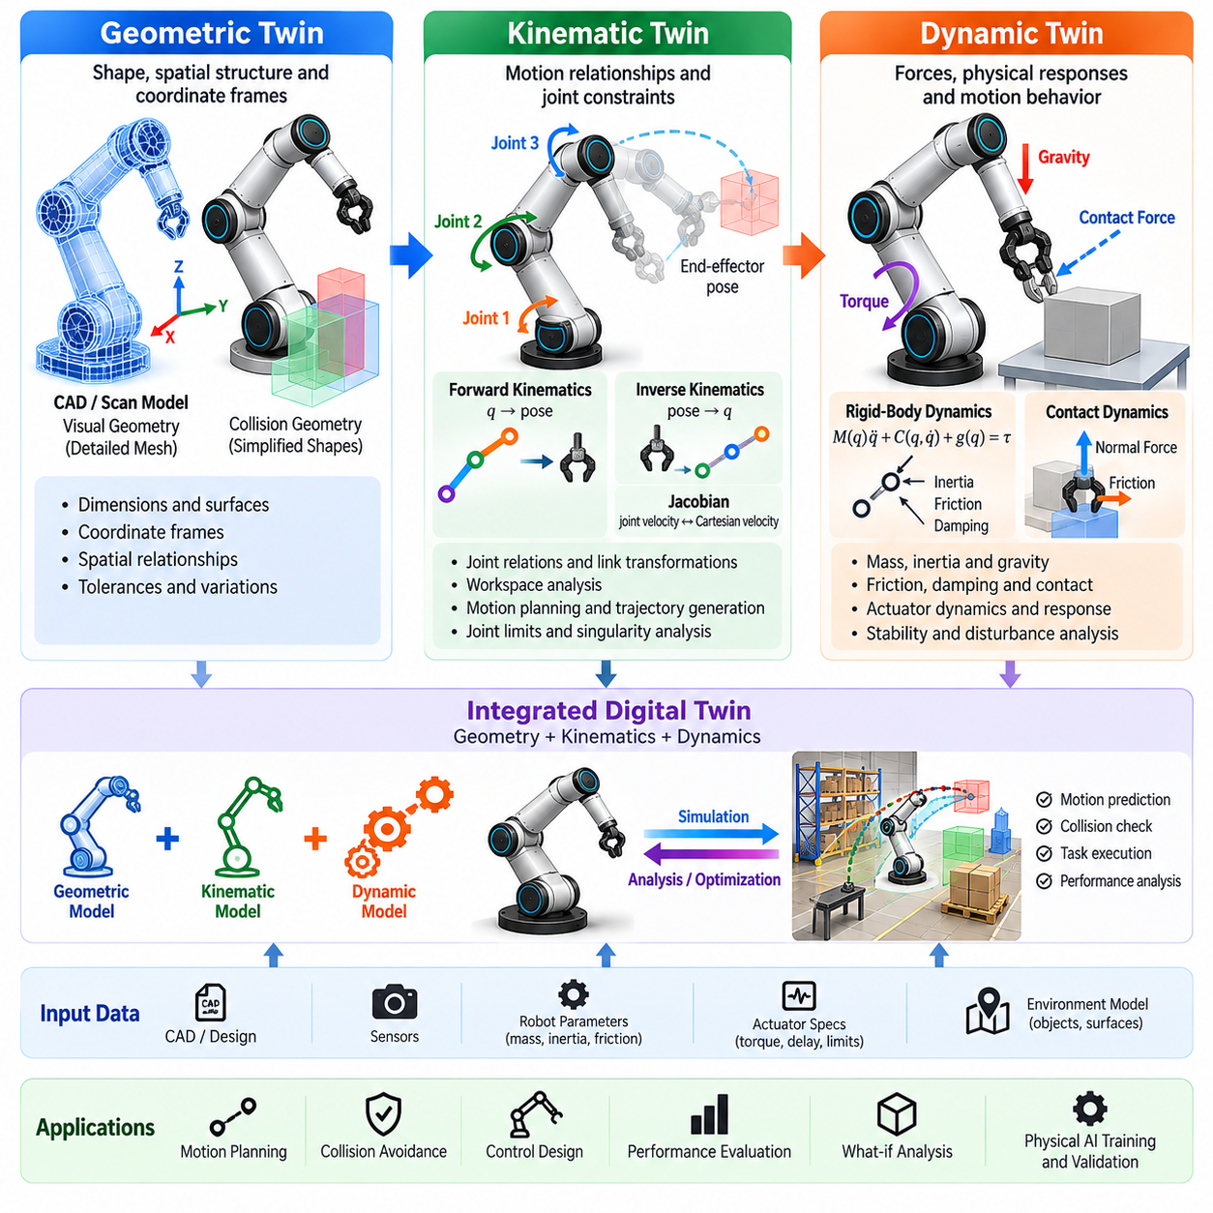
기하학적, 운동학적 및 동역학적 디지털 트윈(Geometric, Kinematic, and Dynamic Digital Twins)은 지능형 로봇 시스템(Intelligent Robotic Systems)의 물리적 모델링 기반(Physical Modeling Foundation)을 형성한다. 기하학적 트윈(Geometric Twin)은 로봇의 형상과 공간 구조(Spatial Structure)를 표현하고, 운동학적 트윈(Kinematic Twin)은 연결된 구성요소 사이의 운동 관계(Motion Relationships)를 설명하며, 동역학적 트윈(Dynamic Twin)은 힘과 물리적 반응(Physical Responses)을 모델링한다. 이들을 통합하면 피지컬 AI(Physical AI) 시스템은 움직임을 예측하고, 물리적 제약(Physical Constraints)을 평가하며, 자율 행동(Autonomous Behavior)을 검증할 수 있다.
기하학적 디지털 트윈(Geometric Digital Twin)은 물리적 구성요소의 치수(Dimensions), 표면(Surfaces), 좌표계(Coordinate Frames), 공간적 관계(Spatial Relationships)를 표현한다. 일반적으로 컴퓨터 지원 설계(Computer-Aided Design, CAD) 모델, 3차원 스캐닝(Three-Dimensional Scanning), 엔지니어링 사양(Engineering Specifications)을 기반으로 생성된다. 정확한 기하학적 표현(Geometric Representation)은 시각화(Visualization), 충돌 탐지(Collision Detection), 작업 공간 분석(Workspace Analysis), 환경 상호작용(Environmental Interaction)을 지원하며, 이후 운동 및 물리 모델링(Motion and Physics Modeling)을 위한 일관된 공간 기준(Spatial Reference)을 제공한다.
기하학적 트윈은 시각적 형상(Visual Geometry)과 충돌 형상(Collision Geometry)을 구분하는데, 이는 두 표현이 서로 다른 계산 목적(Computational Purposes)을 수행하기 때문이다. 상세한 메시(Detailed Meshes)는 사실적인 외관과 정확한 표면 표현(Surface Descriptions)을 제공하며, 단순화된 충돌 형상(Simplified Collision Shapes)은 근접 계산(Proximity Calculations)을 가속한다. 두 표현 사이의 일관성을 유지하는 것이 중요하다. 지나친 단순화는 접촉 조건(Contact Conditions)을 누락할 수 있으며, 지나치게 복잡한 형상은 시뮬레이션 성능(Simulation Performance)을 저하시킬 수 있기 때문이다.
좌표계(Coordinate Frames)는 개별 구성요소가 서로에 대해 어떻게 배치되고 어떤 방향을 가지는지 정의한다. 로봇 베이스(Robot Bases), 관절(Joints), 도구(Tools), 센서(Sensors), 환경 객체(Environmental Objects)는 각각 명확하게 정의된 기준 좌표계(Reference Frames)가 필요하다. 변환 행렬(Transformation Matrices)은 병진 이동(Translation)과 회전(Rotation)을 통해 이러한 좌표계를 연결하여 일관된 공간 계산(Spatial Calculations)을 가능하게 한다. 좌표계 정의(Frame Definitions)의 오류는 위치 추정(Localization), 조작 계획(Manipulation Planning), 충돌 평가(Collision Assessment)에 연쇄적으로 영향을 미칠 수 있다.
기하학적 모델링(Geometric Modeling)은 기계적 공차(Mechanical Tolerances)와 물리적 변화(Physical Changes)도 고려해야 한다. 제조 편차(Manufacturing Deviations), 조립 정렬 불량(Assembly Misalignment), 구조 변형(Structural Deformation), 구성요소 교체(Component Replacement)는 공칭 모델(Nominal Models)과 실제 설치된 하드웨어(Installed Hardware) 사이에 차이를 발생시킬 수 있다. 주기적인 보정(Periodic Calibration)과 기하학적 업데이트(Geometric Updates)는 특히 정밀 조작(Precise Manipulation)이나 근접 작업(Close-Proximity Operation)이 필요한 경우 디지털 표현과 실제 시스템 사이의 정렬 상태를 유지하는 데 도움이 된다.
운동학적 디지털 트윈(Kinematic Digital Twin)은 연결된 구성요소가 관절(Joints)과 기계적 제약(Mechanical Constraints)을 통해 어떻게 움직이는지 설명함으로써 기하학적 표현을 확장한다. 운동을 발생시키는 힘을 반드시 모델링하지 않으면서도 관절 좌표(Joint Coordinates), 링크 변환(Link Transformations), 말단 효과기 자세(End-Effector Poses) 사이의 관계를 정의한다. 이러한 추상화(Abstraction)는 동작 계획(Motion Planning), 작업 공간 평가(Workspace Evaluation), 궤적 생성(Trajectory Generation), 관절형 로봇 구조(Articulated Robotic Structures)의 분석을 지원한다.
순기구학(Forward Kinematics)은 알려진 관절 구성(Joint Configurations)으로부터 로봇 구성요소의 위치와 방향을 계산한다. 관절형 구조(Articulated Structure)를 따라 운동이 어떻게 전달되는지 설명하는 변환 체인(Transformation Chains)을 사용한다. 로봇 매니퓰레이터(Robotic Manipulators)의 경우 순기구학은 말단 효과기 자세(End-Effector Poses)를 결정하며, 이동 플랫폼(Mobile Platforms)은 관련 좌표 변환을 사용하여 본체와 센서의 위치(Body and Sensor Positions)를 추정한다. 이러한 계산은 협조 제어(Coordinated Control)를 위한 공간적 기반을 제공한다.
역기구학(Inverse Kinematics)은 원하는 위치와 방향(Desired Positions and Orientations)을 달성하는 관절 구성(Joint Configurations)을 결정한다. 여러 구성이 동일한 목표 자세(Target Pose)를 만족할 수 있으므로 해를 구할 때 관절 제한(Joint Limits), 충돌 제약(Collision Constraints), 운동 연속성(Motion Continuity)을 고려해야 한다. 일부 목표 자세는 도달할 수 없거나 특이 구성(Singular Configurations)에 해당할 수 있다. 디지털 트윈은 이러한 조건을 실제 로봇에 명령을 실행하기 전에 검토할 수 있도록 한다.
자코비안 행렬(Jacobian Matrix)은 관절 속도(Joint Velocities)와 직교 좌표계 속도(Cartesian Velocities)를 연결하며, 운동 민감도(Motion Sensitivity)에 대한 정보를 제공한다. 미분 역기구학(Differential Inverse Kinematics), 속도 제어(Velocity Control), 특이점 식별(Singularity Identification)을 지원한다. 특이 구성(Singular Configurations)에 가까워지면 작은 직교 좌표계 운동 요구량(Cartesian Motion Requirements)에도 큰 관절 속도가 필요할 수 있다. 운동학적 트윈은 이러한 조건을 탐지하고 제어 가능성(Controllability)을 유지하기 위한 궤적 조정(Trajectory Adjustments)을 지원할 수 있다.
운동학적 제약(Kinematic Constraints)은 로봇의 형태(Morphologies)에 따라 크게 달라진다. 바퀴형 로봇(Wheeled Robots)은 임의의 측면 이동을 제한하는 비홀로노믹 제약(Nonholonomic Constraints)을 가질 수 있으며, 매니퓰레이터(Manipulators)는 관절 운동 범위(Joint Ranges)와 기계적 링크 구조(Mechanical Linkages)에 의해 제한된다. 다족보행 로봇(Legged Robots)은 협조된 다리 움직임(Coordinated Limb Movement)과 접촉 구성(Contact Configurations)이 필요하다. 이러한 제약을 정확하게 표현해야 동작 계획기(Motion Planners)가 물리적으로 불가능한 궤적(Physically Impossible Trajectories)을 생성하는 것을 방지할 수 있다.
동역학적 디지털 트윈(Dynamic Digital Twin)은 운동을 발생시키는 힘(Forces)과 토크(Torques)를 포함하여 운동학적 모델(Kinematic Models)을 확장한다. 운동 방정식(Equations of Motion)을 통해 질량(Mass), 관성(Inertia), 중력(Gravity), 마찰(Friction), 감쇠(Damping), 외부 상호작용(External Interactions)을 표현한다. 동역학 시뮬레이션(Dynamic Simulation)은 로봇이 가속하고, 감속하며, 외란(Disturbances)에 반응하는 방식을 예측한다. 이러한 기능은 제어 성능(Control Performance), 물리적 안정성(Physical Stability), 액추에이터 요구사항(Actuator Requirements)을 평가할 때 필수적이다.
강체 동역학(Rigid-Body Dynamics)은 가해지는 힘과 제약 조건 아래에서 기계적 링크(Mechanical Links)가 움직이는 방식을 설명한다. 다물체 모델(Multibody Models)은 개별 강체를 관절로 연결하여 관절형 운동(Articulated Motion)을 재현한다. 수치 해석기(Numerical Solvers)는 시스템 가속도(System Acceleration)를 계산하고 시간에 따라 상태를 적분(State Integration)한다. 모델 정확도(Model Accuracy)는 물리적 매개변수(Physical Parameters), 제약 조건 공식화(Constraint Formulation), 적분 방법(Integration Methods), 상호작용하는 객체 사이의 접촉 처리(Contact Treatment)에 따라 달라진다.
질량 분포(Mass Distribution)와 관성(Inertia)은 동역학적 거동(Dynamic Behavior)에 큰 영향을 미친다. 외부 형상(External Geometry)이 동일한 두 로봇이라도 내부 구성요소나 탑재 하중(Payloads)의 배치가 다르면 서로 다르게 반응할 수 있다. 동역학적 트윈은 질량 중심(Centers of Mass), 관성 텐서(Inertia Tensors), 변화하는 탑재 하중 구성(Changing Payload Configurations)을 표현해야 한다. 이러한 매개변수는 가속(Acceleration), 제동(Braking), 조작력(Manipulation Forces), 균형(Balance), 이동로봇이나 다족보행 시스템의 안정성(Stability)에 영향을 미친다.
접촉 동역학(Contact Dynamics)은 로봇과 주변 객체 또는 표면 사이의 상호작용을 설명한다. 충돌 탐지(Collision Detection)는 잠재적인 접촉(Potential Contact)을 식별하며, 접촉 모델(Contact Models)은 수직 항력(Normal Forces), 마찰(Friction), 반발 계수(Restitution), 유연성(Compliance)을 추정한다. 이러한 상호작용은 파지(Grasping), 밀기(Pushing), 보행(Walking), 바퀴형 이동(Wheeled Mobility)에서 특히 중요하다. 부정확한 접촉 매개변수(Contact Parameters)는 시뮬레이션 거동(Simulated Behavior)과 실제 물리적 동작(Physical Operation) 사이에 상당한 차이를 발생시킬 수 있다.
마찰 모델링(Friction Modeling)은 실제 접촉 거동(Real Contact Behavior)이 비선형적(Nonlinear)이며 작동 조건(Operating Conditions)에 따라 달라지는 경우가 많으므로 세심한 고려가 필요하다. 정지 마찰(Static Friction), 운동 마찰(Kinetic Friction), 구름 저항(Rolling Resistance), 속도 의존적 효과(Velocity-Dependent Effects)는 로봇 운동에 영향을 미친다. 표면 재료(Surface Materials), 오염(Contamination), 온도(Temperature), 마모(Wear)는 이러한 특성을 변화시킬 수 있다. 동역학적 트윈은 보정된 마찰 모델(Calibrated Friction Models)을 포함하여 견인력 예측(Traction Prediction)과 접촉에 민감한 제어 평가(Contact-Sensitive Control Evaluation)의 정확도를 높일 수 있다.
액추에이터 동역학(Actuator Dynamics)은 상위 수준 동작 명령(High-Level Motion Commands)을 실제로 달성 가능한 물리적 반응(Achievable Physical Responses)과 연결한다. 모터 토크 제한(Motor Torque Limits), 감속비(Transmission Ratios), 백래시(Backlash), 제어 대역폭(Control Bandwidth), 응답 지연(Response Delays)은 로봇이 계획된 궤적(Planned Trajectories)을 얼마나 정확하게 추종할 수 있는지 결정한다. 이러한 한계를 무시하는 동역학적 트윈은 실제 하드웨어가 실행할 수 없는 움직임을 예측할 수 있다. 따라서 액추에이터 모델을 통합하면 제어 검증(Control Validation)과 기계적 실행 가능성 분석(Mechanical Feasibility Analysis)을 개선할 수 있다.
수치 적분(Numerical Integration)은 시뮬레이션 중 연속적인 동역학 방정식(Continuous Dynamic Equations)을 어떻게 근사하는지 결정한다. 시간 간격(Time-Step)의 선택은 특히 충격(Impacts)이나 강성이 높은 접촉(Stiff Contacts)이 발생할 때 계산 비용(Computational Cost), 안정성(Stability), 정확도(Accuracy)에 영향을 미친다. 작은 시간 간격은 해상도(Resolution)를 향상시킬 수 있지만 계산 요구량(Processing Requirements)을 증가시킨다. 실제 물리적 거동(Genuine Physical Behavior)과 수치적 인공 현상(Numerical Artifacts)을 구분하려면 적절한 해석기 선택(Solver Selection)과 수렴성 시험(Convergence Testing)이 필요하다.
기하학적, 운동학적 및 동역학적 트윈은 상호 연결된 모델링 계층(Interconnected Modeling Layers)으로 작동한다. 기하학(Geometry)은 물리적 구조(Physical Structure)와 충돌 경계(Collision Boundaries)를 정의하고, 운동학(Kinematics)은 허용 가능한 구성(Allowable Configurations)과 운동 관계(Motion Relationships)를 결정하며, 동역학(Dynamics)은 가해지는 힘의 결과(Consequences of Applied Forces)를 예측한다. 이들은 함께 인식(Perception), 계획(Planning), 제어 알고리즘(Control Algorithms)이 현실적인 기계적 제약(Mechanical Constraints)과 상호작용하는 물리적으로 일관된 시뮬레이션(Physically Consistent Simulation)을 지원한다.
모델 충실도(Model Fidelity)는 무조건 상세도를 높이기보다 의도된 응용 분야(Intended Application)에 맞아야 한다. 단순화된 기하학 및 운동학(Simplified Geometry and Kinematics)은 경로 계획(Route Planning)에 충분할 수 있지만, 고속 조작(High-Speed Manipulation)에는 상세한 액추에이터 및 접촉 동역학(Detailed Actuator and Contact Dynamics)이 필요하다. 계층적 표현(Hierarchical Representations)은 성능에 실질적인 영향을 미치는 상호작용에 계산 자원(Computational Resources)을 집중하도록 한다. 이러한 접근법은 효율적인 시뮬레이션(Efficient Simulation)과 목적에 맞춘 고충실도 분석(Targeted High-Fidelity Analysis)을 모두 지원한다.
모델 보정(Model Calibration)은 수학적 모델(Mathematical Models)을 측정된 물리적 거동(Measured Physical Behavior)과 연결한다. 관절 엔코더 데이터(Joint Encoder Data), 액추에이터 전류(Actuator Currents), 힘 측정값(Force Measurements), 동작 추적(Motion Tracking), 관성 관측값(Inertial Observations)은 예측과 현실 사이의 불일치를 드러낼 수 있다. 매개변수 식별 방법(Parameter Identification Methods)은 마찰 계수(Friction Coefficients), 관성 특성(Inertial Properties), 액추에이터 응답 특성(Actuator Response Characteristics)과 같은 값을 추정한다. 반복적인 검증(Repeated Validation)은 대표적인 작동 조건(Representative Operating Conditions) 전반에서 예측 정확도(Predictive Accuracy)를 향상시킨다.
물리적 매개변수(Physical Parameters)와 작동 환경(Operating Environments)을 완벽하게 파악할 수는 없으므로 불확실성(Uncertainty)을 표현해야 한다. 기하학적 공차(Geometric Tolerances), 센서 오류(Sensor Errors), 탑재 하중 변화(Payload Variation), 불확실한 마찰(Uncertain Friction)은 예측된 거동(Predicted Behavior)과 실제 거동(Actual Behavior) 사이에 차이를 발생시킨다. 민감도 분석(Sensitivity Analysis)과 확률적 모델링(Probabilistic Modeling)은 어떤 불확실성이 작업 결과(Task Outcomes)에 가장 큰 영향을 미치는지 판단하는 데 도움이 된다. 이러한 결과는 강건 제어 설계(Robust Control Design)와 시뮬레이션 시나리오 선택(Simulation Scenario Selection)의 방향을 제시할 수 있다.
디지털 트윈은 궤적 추종(Trajectory Tracking), 외란 억제(Disturbance Rejection), 안정성(Stability)을 평가할 수 있는 통제된 환경(Controlled Environment)을 제공하여 제어기 개발(Controller Development)을 지원한다. 모델 기반 제어기(Model-Based Controllers)는 동역학 예측(Dynamic Predictions)을 사용하여 적절한 행동을 계산할 수 있으며, 학습 기반 정책(Learning-Based Policies)은 반복적인 시뮬레이션을 통해 학습될 수 있다. 서로 다른 모델 충실도(Model Fidelities)에서 제어기 거동(Controller Behavior)을 비교하면 성공적인 실제 배포(Successful Deployment)를 제한할 수 있는 의존 관계(Dependencies)를 식별하는 데 도움이 된다.
현실에서 시뮬레이션으로의 전환(Real-to-Simulation) 워크플로(Workflows)는 물리적 측정값(Physical Measurements)을 사용하여 기하학적, 운동학적 및 동역학적 표현을 업데이트한다. 구성요소 정렬(Component Alignment), 관절 거동(Joint Behavior), 마찰(Friction), 탑재 하중 분포(Payload Distribution)의 변화는 모델 재보정(Model Recalibration)을 유발할 수 있다. 이후 시뮬레이션에서 현실로의 전환(Simulation-to-Real) 워크플로는 검증된 궤적(Validated Trajectories)과 제어 전략(Control Strategies)을 실제 물리적 운영(Physical Operation)에 적용한다. 이러한 지속적인 교환(Continuous Exchange)은 모델링 불일치(Modeling Discrepancies)를 줄이고 적응형 로봇 성능(Adaptive Robotic Performance)을 지원한다.
안전 검증(Safety Verification)은 기하학적 충돌 분석(Geometric Collision Analysis), 운동학적 실행 가능성(Kinematic Feasibility), 동역학적 반응 예측(Dynamic Response Prediction)을 결합함으로써 더욱 효과적으로 수행할 수 있다. 어떤 궤적은 기하학적으로 충돌이 없더라도 과도한 가속(Excessive Acceleration), 불충분한 제동 능력(Insufficient Braking Capability), 불안정한 접촉력(Unstable Contact Forces)으로 인해 동역학적으로 안전하지 않을 수 있다. 통합 트윈(Integrated Twins)은 이러한 차이를 드러내고 작동 가능 범위(Operating Envelopes), 비상 기동(Emergency Maneuvers), 물리적 제약 위반(Physical Constraint Violations)을 평가할 수 있도록 한다.
궁극적으로 기하학적, 운동학적 및 동역학적 디지털 트윈(Geometric, Kinematic, and Dynamic Digital Twins)은 로봇의 체화된 물리적 특성(Robotic Embodiment)에 대한 상호 보완적인 설명을 제공한다. 기하학(Geometry)은 물리적 구조(Physical Structure)를 설명하고, 운동학(Kinematics)은 가능한 운동(Possible Motion)을 정의하며, 동역학(Dynamics)은 힘과 제약 조건 아래에서 운동이 어떻게 발생하는지 결정한다. 이들의 동기화된 통합(Synchronized Integration)은 시뮬레이션(Simulation), 동작 계획(Motion Planning), 제어 검증(Control Validation), 적응형 피지컬 AI 시스템(Adaptive Physical AI Systems) 개발을 위한 신뢰할 수 있는 기반을 구축한다.

06.06. Semantic and Behavioral Twins
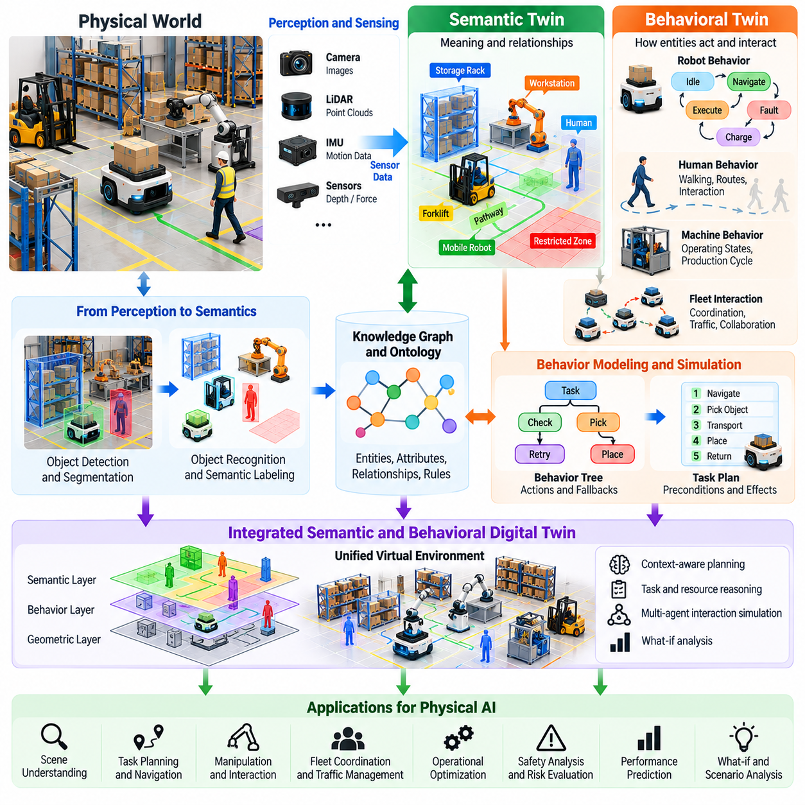
의미 및 행동 디지털 트윈(Semantic and Behavioral Digital Twins)은 객체, 에이전트(Agents), 환경의 의미(Meaning), 목적(Purpose), 예상 행동(Expected Behavior)을 표현함으로써 물리적 모델링(Physical Modeling)을 확장한다. 기하학적 및 동역학적 트윈(Geometric and Dynamic Twins)이 물리적 구조(Physical Structure)와 운동(Motion)을 설명하는 반면, 의미 트윈(Semantic Twins)은 개체(Entities)가 무엇을 나타내며 작업(Tasks)과 어떻게 관련되는지 설명한다. 행동 트윈(Behavioral Twins)은 이러한 개체가 시간에 따라 어떻게 행동하고 상호작용하는지 설명하여 피지컬 AI(Physical AI) 시스템이 운영 맥락(Operational Context)을 추론할 수 있도록 한다.
의미 디지털 트윈(Semantic Digital Twin)은 의미 있는 설명(Meaningful Descriptions), 속성(Attributes), 관계(Relationships)를 통해 물리적 개체(Physical Entities)를 체계적으로 구성한다. 로봇(Robots), 도구(Tools), 작업장(Workstations), 자재(Materials), 환경 영역(Environmental Regions)은 단순한 기하학적 객체(Geometric Objects)가 아니라 기능적 정체성(Functional Identities)과 연결된다. 이러한 추가 정보는 자율 시스템(Autonomous Systems)이 물리적으로 유사하지만 운영 역할(Operational Roles), 안전 요구사항(Safety Requirements), 조작 제약(Manipulation Constraints)이 서로 다른 객체를 구별할 수 있도록 한다.
의미 표현(Semantic Representations)은 일반적으로 객체 범주(Object Categories), 속성(Properties), 공간적 관계(Spatial Relationships), 기능적 역량(Functional Capabilities)을 포함한다. 창고 환경(Warehouse Environment)에서는 보관 랙(Storage Racks), 적재 스테이션(Loading Stations), 제한 구역(Restricted Areas), 운송 통로(Transportation Corridors)를 식별할 수 있다. 각 개체는 접근 가능성(Accessibility), 허용된 작업(Permitted Operations), 자원 가용성(Resource Availability)에 관한 정보를 포함할 수 있다. 이러한 설명은 로봇이 운영 요구사항(Operational Requirements)에 따라 적절한 행동을 선택하도록 지원한다.
지식 그래프(Knowledge Graphs)는 디지털 트윈 내부의 의미 관계(Semantic Relationships)를 체계적으로 구성하는 구조화된 메커니즘(Structured Mechanism)을 제공한다. 개체는 노드(Nodes)로 표현되고, 연결 관계(Connections)는 속성(Properties), 의존 관계(Dependencies), 상호작용(Interactions)을 설명한다. 로봇은 사용 가능한 도구(Available Tools), 지원 작업(Supported Tasks), 할당된 작업장(Assigned Workstations)과 연결될 수 있다. 이러한 표현은 복잡한 로봇 환경에서 맥락 기반 질의(Contextual Queries), 의존 관계 분석(Dependency Analysis), 추론(Reasoning)을 가능하게 한다.
온톨로지(Ontologies)는 의미 트윈(Semantic Twin) 내부의 개체(Entities), 속성(Properties), 관계(Relationships)에 대한 공통 정의(Shared Definitions)를 확립한다. 이를 통해 서로 다른 로봇, 소프트웨어 시스템(Software Systems), 운영 데이터베이스(Operational Databases)가 정보를 일관되게 해석하도록 지원한다. 표준화된 의미 설명(Standardized Semantic Descriptions)은 인식 시스템(Perception Systems), 임무 계획기(Mission Planners), 로봇 군집 관리자(Fleet Managers), 디지털 트윈 플랫폼(Digital Twin Platforms) 사이의 상호운용성(Interoperability)을 지원하며, 이기종 시스템(Heterogeneous Systems) 간 정보 교환에서 발생하는 모호성(Ambiguity)을 줄인다.
의미 트윈은 인식 결과(Perception Outputs)를 환경에 대한 상위 수준의 이해(Higher-Level Understanding)와 연결한다. 객체 탐지(Object Detection)와 분할(Segmentation)은 물리적 개체를 식별하고, 의미 추론(Semantic Reasoning)은 이러한 관측값에 기능적 의미(Functional Meaning)를 부여한다. 탐지된 표면은 작업 테이블(Worktable), 충전 스테이션(Charging Station), 제한 플랫폼(Restricted Platform)으로 분류될 수 있다. 이러한 해석은 작업 계획(Task Planning), 내비게이션 의사결정(Navigation Decisions), 적절한 상호작용 전략(Interaction Strategies)의 선택에 영향을 미친다.
공간 의미론(Spatial Semantics)은 포함 관계(Containment), 인접성(Adjacency), 접근 가능성(Accessibility), 연결성(Connectivity)과 같은 관계를 설명한다. 이동로봇(Mobile Robot)은 적재 구역(Loading Area)이 특정 생산 구역(Production Zone)에 속하거나 통로(Corridor)가 두 작업장(Workstations)을 연결한다는 사실을 인식할 수 있다. 이러한 관계는 계획 시스템(Planning Systems)이 단순한 좌표(Raw Coordinates)를 넘어 추론하도록 하며, 기하학적 세부사항(Geometric Details)이 변경되더라도 기능적 관계(Functional Relationships)가 유지되는 경우 작업 실행(Task Execution)을 지원한다.
행동 디지털 트윈(Behavioral Digital Twins)은 로봇, 인간, 기계 및 기타 에이전트(Agents)가 조건(Conditions)과 이벤트(Events)에 어떻게 반응하는지 표현한다. 단순한 물리적 운동(Physical Motion)뿐 아니라 행동(Actions), 상태 전이(State Transitions), 운영 규칙(Operating Rules), 상호작용 패턴(Interaction Patterns)을 설명한다. 행동 트윈은 로봇이 작업을 선택하는 방식, 생산 기계(Production Machine)가 작동 상태(Operating States)를 변경하는 방식, 보행자 이동(Pedestrian Movement)이 공유 공간 내비게이션(Shared-Space Navigation)에 영향을 미치는 방식을 모델링할 수 있다.
유한 상태 기계(Finite-State Machines)와 상태 차트(Statecharts)는 운영 행동(Operational Behavior)을 표현하는 실용적인 방법을 제공한다. 로봇은 정의된 조건(Defined Conditions)에 따라 대기(Idle), 할당(Assigned), 이동(Navigating), 작업 실행(Executing), 충전(Charging), 고장(Fault) 상태 사이를 전이할 수 있다. 행동 트윈은 이러한 전이를 재현하고 제어 논리(Control Logic)가 정상 이벤트(Normal Events), 예상하지 못한 중단(Unexpected Interruptions), 복구 절차(Recovery Procedures)에 올바르게 반응하는지 평가할 수 있다.
행동 트리(Behavior Trees)는 복잡한 로봇 행동(Complex Robotic Behavior)을 설명하는 또 다른 메커니즘을 제공한다. 행동(Actions), 조건(Conditions), 대체 전략(Fallback Strategies)을 재사용 가능한 의사결정 구조(Reusable Decision Structures)로 구성한다. 조작 로봇(Manipulation Robot)은 객체 존재 여부(Object Presence)를 확인하고, 목표물에 접근하며, 파지(Grasping)를 실행하고, 실패로부터 복구할 수 있다. 행동 트윈 내부에서 이러한 순서를 시뮬레이션하면 논리적 불일치(Logical Inconsistencies)를 식별하고 실제 배포(Deployment) 전에 작업 강건성(Task Robustness)을 평가할 수 있다.
작업 수준 행동 모델(Task-Level Behavioral Models)은 자율 시스템이 협조된 행동(Coordinated Actions)을 통해 목표를 달성하는 방식을 설명한다. 이러한 모델에는 사전조건(Preconditions), 행동 효과(Action Effects), 자원 의존 관계(Resource Dependencies), 실행 제약(Execution Constraints)이 포함될 수 있다. 예를 들어 배송 임무(Delivery Mission)에는 적합한 로봇(Suitable Robot), 접근 가능한 목적지(Accessible Destination), 충분한 에너지(Sufficient Energy), 사용 가능한 적재 인프라(Available Loading Infrastructure)가 필요하다. 행동 트윈은 제안된 작업 순서(Proposed Task Sequences)가 실행 가능한 상태를 유지하는지 평가할 수 있도록 한다.
인간 행동 모델링(Human Behavioral Modeling)은 공유 운영 환경(Shared Operational Environments)에서 특히 중요하다. 보행자(Pedestrians), 작업자(Operators), 유지보수 인력(Maintenance Personnel)은 반복적인 이동 패턴(Recurring Movement Patterns)을 따르면서도 예측하기 어려운 행동(Unpredictable Actions)을 보일 수 있다. 행동 트윈은 보행 속도(Walking Speeds), 경로 선호도(Route Preferences), 상호작용 구역(Interaction Zones), 로봇 움직임에 대한 반응(Responses to Robotic Movement)을 근사할 수 있다. 인간 행동은 완전한 확실성으로 표현할 수 없으므로 이러한 예측은 확률적(Probabilistic)으로 다루어야 한다.
다중 에이전트 행동 트윈(Multi-Agent Behavioral Twins)은 로봇, 인간, 차량(Vehicles), 인프라 시스템(Infrastructure Systems) 사이의 상호작용을 설명한다. 개별 에이전트는 서로 다른 목표(Goals), 우선순위(Priorities), 운영 제약(Operating Constraints)을 가질 수 있다. 이들의 집단 행동(Collective Behavior)은 혼잡(Congestion), 자원 경쟁(Resource Competition), 협조적 협력(Coordinated Cooperation)을 발생시킬 수 있다. 이러한 상호작용을 시뮬레이션하면 엔지니어는 로봇 군집 정책(Fleet Policies), 교통 관리 전략(Traffic Management Strategies), 공유 자원 일정 관리(Shared-Resource Scheduling)를 평가할 수 있다.
의미 트윈과 행동 트윈은 통합될 때 특히 강력한 기능을 제공한다. 의미 정보(Semantic Information)는 개체와 기능적 관계(Functional Relationships)를 식별하고, 행동 모델(Behavioral Models)은 해당 개체가 운영 중 어떻게 반응하는지 설명한다. 충전 스테이션(Charging Station)은 단순한 공간적 위치(Spatial Location)가 아니라 가용성(Availability), 용량(Capacity), 운영 규칙(Operating Rules)을 가진 자원(Resource)이다. 행동 모델은 충전 요청(Charging Requests), 예약(Reservations), 고장(Failures)이 로봇 임무(Robot Missions)에 어떻게 영향을 미치는지 결정한다.
시간적 추론(Temporal Reasoning)은 관계와 상태(Relationships and States)가 시간에 따라 어떻게 변화하는지 설명함으로써 의미 표현(Semantic Representations)을 확장한다. 장비 가용성(Equipment Availability), 작업 할당(Task Assignments), 접근 권한(Access Permissions), 자원 점유(Resource Occupancy)는 운영 주기(Operating Cycle) 동안 달라질 수 있다. 디지털 트윈은 이러한 변화를 타임스탬프(Timestamps) 및 이벤트(Events)와 연결하여 운영 이력(Operational Histories)을 분석하고 미래 제약(Future Constraints)을 예측할 수 있도록 한다.
이벤트 기반 아키텍처(Event-Driven Architectures)는 물리적 운영(Physical Operations)과 디지털 표현(Digital Representations) 사이의 행동 동기화(Behavioral Synchronization)를 지원한다. 센서 관측값(Sensor Observations), 제어기 메시지(Controller Messages), 작업 업데이트(Task Updates), 장비 경보(Equipment Alarms)는 트윈 내부의 상태 전이(State Transitions)를 유발할 수 있다. 이벤트 처리 메커니즘(Event Processing Mechanisms)은 관측된 조건(Observed Conditions)과 모델링된 행동(Modeled Behavior) 사이의 일관성을 유지하지만, 운영 상태(Operational States)를 재구성할 때 통신 지연(Communication Delays)과 이벤트 누락(Missing Events)을 고려해야 한다.
불확실성(Uncertainty)은 의미 해석(Semantic Interpretation)과 행동 예측(Behavioral Prediction)에서 필수적인 요소이다. 인식 시스템(Perception Systems)은 객체를 잘못 분류할 수 있고, 의미 데이터베이스(Semantic Databases)는 오래된 정보를 포함할 수 있으며, 행동 모델(Behavioral Models)은 비정상적인 행동(Unusual Actions)을 예측하지 못할 수 있다. 따라서 디지털 트윈은 신뢰도(Confidence Levels), 대안 가설(Alternative Hypotheses), 모델 한계(Model Limitations)를 표현해야 한다. 이러한 정보는 자율 시스템이 불확실한 해석(Uncertain Interpretations)을 검증된 운영 사실(Verified Operational Facts)로 취급하지 않도록 지원한다.
AI 기반 의미 트윈(AI-Enabled Semantic Twins)은 언어 모델(Language Models), 비전-언어 모델(Vision-Language Models), 학습된 표현(Learned Representations)을 활용하여 자연어 명령(Natural-Language Instructions)을 물리적 개체(Physical Entities)와 연결할 수 있다. 도구를 가져오라는 요청을 받은 로봇은 의도된 객체(Intended Object)를 식별하고, 적절한 보관 구역(Storage Area)을 찾으며, 허용된 행동(Permitted Actions)을 결정해야 한다. 의미 기반 연결(Semantic Grounding)은 언어적 개념(Linguistic Concepts)을 관측 가능한 객체(Observable Objects) 및 운영 제약(Operational Constraints)과 연결한다.
행동 트윈은 모방학습(Imitation Learning), 강화학습(Reinforcement Learning), 확률 모델(Probabilistic Models)을 포함하여 복잡한 행동 패턴(Complex Action Patterns)을 재현할 수 있다. 과거 궤적(Historical Trajectories)과 운영 로그(Operational Logs)는 에이전트 의사결정(Agent Decisions)과 상호작용 결과(Interaction Outcomes)를 예측하기 위한 학습 데이터(Training Data)를 제공한다. 학습된 행동 모델(Learned Behavioral Models)은 명시적 규칙(Explicit Rules)을 보완할 수 있지만, 익숙하지 않은 상황(Unfamiliar Situations)과 변화하는 작동 조건(Changing Operating Conditions)에서 일반화 성능(Generalization)을 평가해야 한다.
디지털 트윈은 의도된 정책(Intended Policies)과 관측된 실행(Observed Execution)을 비교하여 행동 검증(Behavioral Verification)을 지원한다. 엔지니어는 로봇이 접근 제한(Access Restrictions)을 준수하고, 작업 우선순위(Task Priorities)를 지키며, 고장으로부터 적절하게 복구하는지 평가할 수 있다. 시나리오 기반 시험(Scenario-Based Testing)은 비정상적인 이벤트(Unusual Events)와 상충하는 목표(Conflicting Objectives)를 도입하여 의사결정 논리(Decision Logic)의 취약점을 드러낸다. 이러한 평가는 여러 자율 에이전트(Autonomous Agents) 사이의 상호작용에 따라 행동이 결정되는 경우 특히 중요하다.
의미적 일관성(Semantic Consistency)은 서로 다른 소프트웨어 플랫폼(Software Platforms) 사이에서 정보가 흐를 때 필요하다. 작업 계획기(Task Planner), 로봇 군집 관리자(Fleet Manager), 안전 제어기(Safety Controller)는 제한 구역(Restricted Zones), 자원 소유권(Resource Ownership), 운영 권한(Operational Permissions)과 같은 핵심 개념(Critical Concepts)을 일관되게 해석해야 한다. 버전 관리되는 의미 모델(Versioned Semantic Models)과 검증된 인터페이스(Validated Interfaces)는 호환되지 않는 정의(Incompatible Definitions)나 오래된 운영 정보(Outdated Operational Information)로 인해 상충하는 의사결정(Contradictory Decisions)이 발생할 위험을 줄인다.
현실에서 시뮬레이션으로의 전환(Real-to-Simulation) 워크플로(Workflows)는 물리적 관측값(Physical Observations)과 운영 기록(Operational Records)을 사용하여 의미 및 행동 트윈을 업데이트한다. 새롭게 탐지된 객체(Newly Detected Objects)는 의미 지도(Semantic Maps)를 수정할 수 있으며, 기록된 행동(Recorded Actions)은 예상 행동(Expected Behavior)과 실제 행동(Actual Behavior) 사이의 차이를 드러낸다. 시뮬레이션에서 현실로의 전환(Simulation-to-Real) 워크플로는 통제된 배포(Controlled Deployment) 전에 수정된 작업 정책(Revised Task Policies)과 상호작용 전략(Interaction Strategies)을 평가하여 맥락 기반 지능(Contextual Intelligence)을 개선하기 위한 지속적인 피드백 과정(Continuous Feedback Process)을 형성한다.
평가 지표(Evaluation Metrics)는 의미 정확도(Semantic Accuracy)와 행동 신뢰성(Behavioral Reliability)을 구분하여 다루어야 한다. 의미 성능(Semantic Performance)은 객체 분류(Object Classification), 관계 정확성(Relationship Correctness), 지식 일관성(Knowledge Consistency)을 통해 평가할 수 있다. 행동 성능(Behavioral Performance)에는 작업 완료(Task Completion), 규칙 준수(Rule Compliance), 복구 성공(Recovery Success), 예측 정확도(Prediction Accuracy)가 포함될 수 있다. 통합 평가(Combined Evaluation)는 디지털 트윈이 현실적인 운영 시나리오(Realistic Operating Scenarios) 전반에서 신뢰할 수 있는 의사결정(Dependable Decisions)을 지원하는지 판단한다.
안전 요구사항(Safety Requirements)은 의미 및 행동 추론(Semantic and Behavioral Reasoning)에 중요한 경계(Boundaries)를 설정한다. 학습 모델(Learned Model)이 특정 행동을 허용 가능하다고 예측하더라도 승인(Authorization)과 안전 제약(Safety Constraints)은 독립적으로 검증되어야 한다. 인간 행동 예측(Human Behavior Predictions)이 보호 센싱(Protective Sensing)이나 충돌 회피(Collision Avoidance)를 대체해서는 안 된다. 디지털 트윈은 추론된 의도(Inferred Intentions)와 확인된 상태(Confirmed States)를 구분하고, 맥락 이해(Contextual Understanding)의 신뢰성이 저하될 때 안전한 대체 절차(Safe Fallback Procedures)를 유지해야 한다.
궁극적으로 의미 및 행동 디지털 트윈(Semantic and Behavioral Digital Twins)은 가상 표현(Virtual Representations)을 물리적 구조에 대한 설명에서 운영 의미(Operational Meaning)와 지능적 상호작용(Intelligent Interaction)을 표현하는 모델로 발전시킨다. 의미 트윈(Semantic Twins)은 개체가 무엇이며 서로 어떻게 관련되는지 설명하고, 행동 트윈(Behavioral Twins)은 개체가 무엇을 수행하며 어떻게 반응하는지 설명한다. 이들의 통합은 맥락 기반 계획(Contextual Planning), 협조 자율성(Coordinated Autonomy), 예측 분석(Predictive Analysis), 더욱 적응적인 피지컬 AI 시스템(Adaptive Physical AI Systems)을 지원한다.

06.07. Real Time State Synchronization
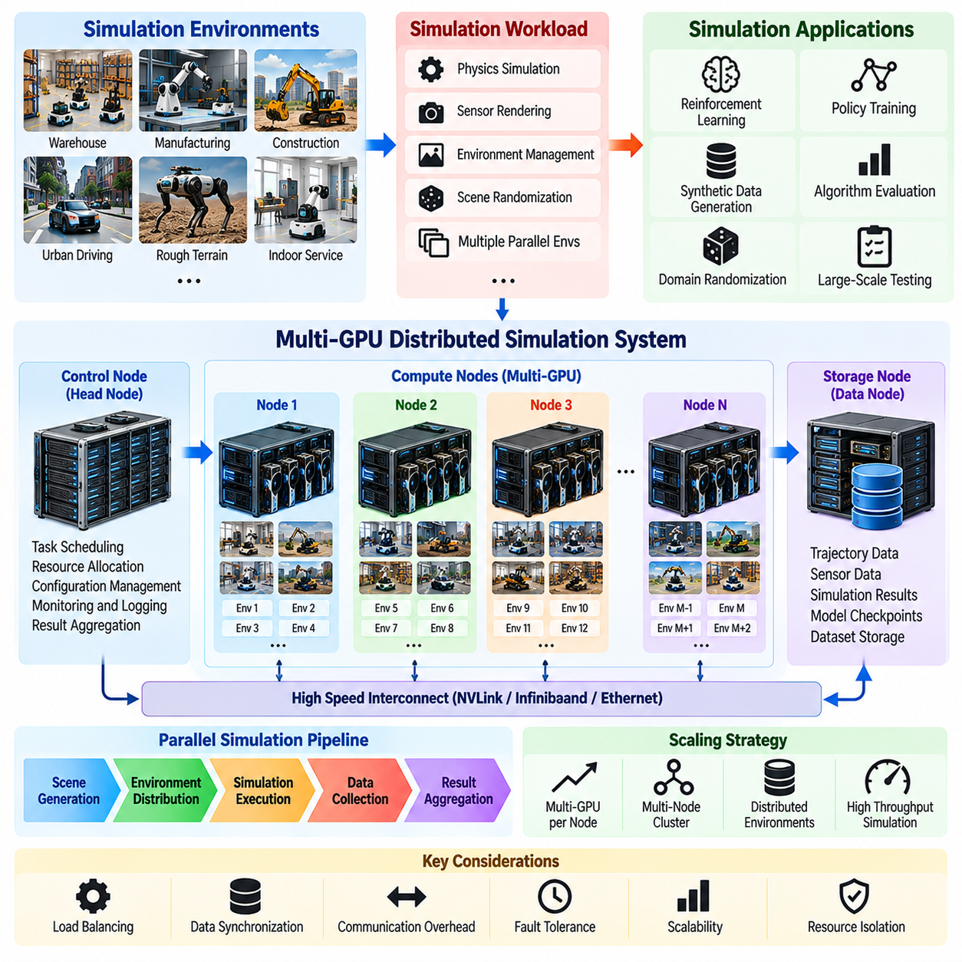
실시간 상태 동기화(Real-Time State Synchronization)는 운영 측정값(Operational Measurements)을 통해 가상 표현(Virtual Representations)을 지속적으로 업데이트함으로써 물리적 시스템(Physical Systems)과 디지털 트윈(Digital Twins)을 연결한다. 이를 통해 디지털 트윈은 정적인 모델(Static Models)에 의존하지 않고 로봇, 센서, 액추에이터(Actuators), 환경의 현재 상태(Current Condition)를 반영할 수 있다. 피지컬 AI(Physical AI)에서 동기화(Synchronization)는 자율적 의사결정(Autonomous Decisions)이 물리적 현실(Physical Reality)에 대한 정확하고 시의적절하며 일관된 표현에 의존하기 때문에 필수적이다.
동기화 과정(Synchronization Process)은 물리적 장치(Physical Devices)와 운영 시스템(Operational Systems)으로부터 데이터를 수집하는 단계에서 시작된다. 관절 엔코더(Joint Encoders), 카메라(Cameras), 라이다(LiDAR), 관성 센서(Inertial Sensors), 모터 제어기(Motor Controllers), 배터리 관리 시스템(Battery Management Systems)은 서로 다른 주파수(Frequencies)로 관측값(Observations)을 생성한다. 산업용 제어기(Industrial Controllers)와 시설 관리 플랫폼(Facility Management Platforms)은 장비 상태(Equipment States)와 운영 이벤트(Operational Events)를 제공한다. 이러한 이기종 데이터 스트림(Heterogeneous Data Streams)은 공통 시간 체계(Common Temporal Framework) 안에서 수집되고 해석되어야 한다.
상태 동기화(State Synchronization)는 물리적 상태(Physical Conditions)에 대한 실제 활용 가능한 표현(Actionable Representation)을 유지한다는 점에서 단순한 원격 측정 시각화(Telemetry Visualization)와 다르다. 원시 측정값(Raw Measurements)에는 잡음(Noise), 지연(Delays), 누락된 값(Missing Values), 일관되지 않은 타임스탬프(Inconsistent Timestamps)가 포함될 수 있다. 동기화된 디지털 트윈(Synchronized Digital Twin)은 이러한 관측값을 처리하여 로봇 자세(Robot Pose), 관절 구성(Joint Configuration), 액추에이터 상태(Actuator Condition), 환경 변화(Environmental Changes)와 같은 의미 있는 상태를 추정한다. 이렇게 생성된 표현은 예측(Prediction), 시뮬레이션(Simulation), 운영 분석(Operational Analysis)을 지원한다.
시간 동기화(Time Synchronization)는 분산 장치(Distributed Devices)에서 생성되는 측정값 사이에 일관된 시간 관계(Temporal Relationship)를 확립한다. 센서 시계(Sensor Clocks)에는 시간 드리프트(Clock Drift)가 발생할 수 있고, 통신 네트워크(Communication Networks)는 가변적인 지연(Variable Delays)을 유발하며, 소프트웨어 구성요소(Software Components)는 정보를 비동기적으로 처리한다. 네트워크 시간 프로토콜(Network Time Protocol, NTP)과 정밀 시간 프로토콜(Precision Time Protocol, PTP)은 시계 정렬(Clock Alignment)을 지원할 수 있다. 정확한 타임스탬프(Accurate Timestamps)는 카메라, 라이다, 엔코더, 관성 센서의 관측값을 결합할 때 특히 중요하다.
공간 동기화(Spatial Synchronization)는 측정값과 시뮬레이션 상태(Simulated States)가 서로 호환되는 좌표계(Coordinate Systems)를 참조하도록 보장한다. 로봇 베이스 좌표계(Robot Base Frames), 센서 좌표계(Sensor Frames), 시설 지도(Facility Maps), 전역 기준 좌표계(Global References)는 보정된 좌표 변환(Calibrated Transformations)을 통해 연결되어야 한다. 좌표 정렬(Coordinate Alignment)의 오류는 가상 객체(Virtual Objects)가 실제 물리적 객체(Physical Counterparts)와 다른 위치에 나타나게 할 수 있다. 따라서 일관된 공간 기준(Spatial References)을 유지하는 것은 충돌 평가(Collision Assessment), 위치 추정(Localization), 동작 계획(Motion Planning)에 필수적이다.
동기화 아키텍처(Synchronization Architectures)는 일반적으로 데이터 수집(Data Collection), 전송(Transport), 처리(Processing), 디지털 트윈 상태 관리(Digital Twin State Management)를 분리한다. 엣지 장치(Edge Devices)는 측정값을 수집하고 로컬 전처리(Local Preprocessing)를 수행하며, 미들웨어(Middleware)는 정보를 시뮬레이션 및 모니터링 서비스(Simulation and Monitoring Services)에 배포한다. 상태 관리 구성요소(State Management Components)는 수신된 업데이트를 기존 표현과 조정한다. 이러한 분리는 확장성(Scalability)을 향상시키고 서로 다른 하위 시스템(Subsystems)이 적절한 갱신 주기(Update Rates)로 작동하도록 한다.
통신 미들웨어(Communication Middleware)는 동기화된 상태 정보(Synchronized State Information)를 전송하기 위한 인프라(Infrastructure)를 제공한다. 로봇 운영체제 2(Robot Operating System 2, ROS 2), 데이터 분산 서비스(Data Distribution Service, DDS), MQTT, 산업용 통신 프로토콜(Industrial Communication Protocols)은 서로 다른 연결 요구사항(Connectivity Requirements)을 지원할 수 있다. 선택 기준에는 지연 시간(Latency), 신뢰성(Reliability), 상호운용성(Interoperability), 배포 제약(Deployment Constraints)이 포함된다. 적절한 네트워크 및 시스템 구성(Network and System Configuration)이 없다면 어떤 단일 통신 메커니즘도 실시간 동작(Real-Time Behavior)을 보장할 수 없다.
갱신 주파수(Update Frequency)는 각 상태 변수(State Variable)의 동역학적 특성(Dynamics)과 운영 중요도(Operational Importance)를 반영해야 한다. 관절 제어 루프(Joint Control Loops)는 배터리 건전성 추정(Battery Health Estimates)이나 시설 장비 상태(Facility Equipment Status)보다 훨씬 빠른 업데이트를 요구할 수 있다. 고주파 측정값(High-Frequency Measurements)은 로컬에서 처리되는 경우가 많으며, 저주파 요약 정보(Lower-Frequency Summaries)는 중앙 집중형 트윈(Centralized Twins)으로 전송된다. 이러한 계층적 접근법(Hierarchical Approach)은 적시 의사결정(Timely Decisions)에 필요한 정보를 유지하면서 통신 오버헤드(Communication Overhead)를 줄인다.
지연 시간(Latency)은 물리적 이벤트(Physical Event)가 발생한 시점부터 해당 이벤트가 디지털 표현(Digital Representation)에 반영되기까지의 지연을 의미한다. 여기에는 센서 데이터 수집(Sensor Acquisition), 네트워크 전송(Network Transmission), 처리(Processing), 상태 업데이트(State Update)에 소요되는 시간이 포함된다. 과도한 지연 시간(Excessive Latency)은 특히 로봇이 빠르게 움직이는 동안 디지털 트윈이 오래된 상태(Outdated Conditions)를 표현하게 할 수 있다. 엔지니어는 의도된 모니터링(Monitoring), 예측(Prediction), 제어(Control) 응용 분야에 따라 허용 가능한 지연 시간 예산(Latency Budgets)을 정의해야 한다.
지터(Jitter)는 통신 또는 처리 지연(Communication or Processing Delay)의 변동을 나타내며, 상태 업데이트(State Updates)의 규칙성에 영향을 미친다. 평균 지연 시간(Average Latency)이 허용 가능한 수준이더라도 예측할 수 없는 타이밍(Unpredictable Timing)은 센서 융합(Sensor Fusion)과 폐루프 시뮬레이션(Closed-Loop Simulation)의 성능을 저하시킬 수 있다. 타임스탬프 기반 버퍼링(Timestamp-Aware Buffering), 스케줄링(Scheduling), 보간(Interpolation)은 불규칙한 데이터 도착(Irregular Arrivals)을 관리하는 데 도움이 된다. 그러나 버퍼링은 추가 지연(Additional Delay)을 발생시키므로 시간적 일관성(Temporal Consistency)과 응답성(Responsiveness) 사이에 상충 관계(Tradeoff)가 형성된다.
상태 추정(State Estimation)은 불완전하거나 잡음이 포함된 관측값(Incomplete or Noisy Observations)을 수학적 모델(Mathematical Models)과 결합하여 물리적 상태(Physical Conditions)를 재구성한다. 칼만 필터(Kalman Filters), 확장 칼만 필터(Extended Kalman Filters), 입자 필터(Particle Filters), 최적화 기반 추정기(Optimization-Based Estimators)는 여러 센서 측정값(Multiple Sensor Measurements)을 통합할 수 있다. 이러한 방법은 직접 관측할 수 없는 상태를 추정하고 불확실성(Uncertainty)을 정량화한다. 효과는 모델 품질(Model Quality), 센서 특성(Sensor Characteristics), 유의미한 측정값(Informative Measurements)의 가용성에 따라 달라진다.
데이터 연관(Data Association)은 수신된 관측값(Incoming Observations)이 디지털 트윈 내부의 어떤 기존 개체(Existing Entities)에 해당하는지 결정한다. 여러 로봇, 이동 장애물(Moving Obstacles), 변화하는 장비 상태(Changing Equipment States)는 서로 중첩되거나 모호한 측정값(Overlapping or Ambiguous Measurements)을 생성할 수 있다. 식별 메커니즘(Identification Mechanisms), 추적 알고리즘(Tracking Algorithms), 의미 정보(Semantic Information)는 개체의 연속성(Entity Continuity)을 유지하는 데 도움이 된다. 잘못된 연관(Incorrect Associations)은 허위 상태 전이(False State Transitions)를 발생시키고 운영 예측(Operational Predictions)의 신뢰성을 저하시킬 수 있다.
디지털 트윈은 측정된 상태(Measured States), 추정된 상태(Estimated States), 예측된 상태(Predicted States)를 구분해야 한다. 직접 관측된 관절 위치(Directly Observed Joint Position)는 센서 융합(Sensor Fusion)을 통해 추론된 로봇 자세(Robot Pose)와 서로 다른 불확실성 특성(Uncertainty Characteristics)을 가진다. 운동 모델(Motion Model)이 예측한 미래 궤적(Future Trajectory)에는 추가적인 가정(Assumptions)이 포함된다. 명시적인 상태 출처(State Provenance), 타임스탬프(Timestamps), 신뢰도 정보(Confidence Information)는 하위 응용 시스템(Downstream Applications)이 모든 가상 상태값(Virtual Values)을 동일한 수준으로 신뢰하는 것을 방지한다.
보간(Interpolation)과 외삽(Extrapolation)은 측정 주기(Measurement Rates)와 시뮬레이션 시간 간격(Simulation Time Steps) 사이의 차이를 처리한다. 보간은 이용 가능한 관측값(Available Observations)을 사용하여 중간 상태(Intermediate States)를 추정하고, 외삽은 가장 최근 측정값(Latest Measurement) 이후의 상태를 예측한다. 두 방법 모두 디지털 트윈 실행(Digital Twin Execution)의 연속성을 유지할 수 있다. 정확도는 운동 동역학(Motion Dynamics), 측정 품질(Measurement Quality), 예측 구간(Prediction Horizon)에 따라 달라지므로 장시간 통신 공백(Prolonged Communication Gaps) 동안 불확실성 추적(Uncertainty Tracking)이 필수적이다.
이벤트 기반 동기화(Event-Driven Synchronization)는 중요한 변화가 발생했을 때 이를 전송함으로써 주기적인 상태 업데이트(Periodic State Updates)를 보완한다. 장비 고장(Equipment Faults), 비상 정지(Emergency Stops), 작업 완료(Task Completion), 출입문 상태 전이(Door Transitions), 충전 이벤트(Charging Events)는 즉각적인 대응이 필요할 수 있다. 이벤트 스트림(Event Streams)은 운영 상황 인식(Operational Awareness)을 유지하면서 불필요한 데이터 전송(Unnecessary Data Transmission)을 줄일 수 있다. 분산 시스템(Distributed Systems)이 비동기 알림(Asynchronous Notifications)을 처리할 때는 신뢰할 수 있는 순서 관리(Ordering), 중복 제거(Deduplication), 이벤트 이력(Event History)이 필요하다.
여러 서비스가 관련된 디지털 트윈 개체(Digital Twin Entities)를 업데이트하면 일관성 관리(Consistency Management)는 더욱 복잡해진다. 로봇 원격 측정(Robot Telemetry), 로봇 군집 관리 시스템(Fleet Management Systems), 시설 제어기(Facility Controllers)는 운영 상태(Operational States)에 대해 서로 중복되는 정보를 제공할 수 있다. 명확한 소유권 규칙(Ownership Rules)과 권위 있는 데이터 소스(Authoritative Data Sources)는 충돌을 해결하는 데 도움이 된다. 버전 식별자(Version Identifiers)와 이벤트 타임스탬프(Event Timestamps)는 데이터 조정(Reconciliation)을 지원하지만, 분산 일관성 요구사항(Distributed Consistency Requirements)은 운영 안전 요구사항(Operational Safety Needs)에 맞게 설정되어야 한다.
양방향 동기화(Bidirectional Synchronization)는 검증된 정보(Validated Information)나 명령(Commands)이 디지털 트윈에서 물리적 시스템으로 전달되도록 한다. 시뮬레이션은 현재 조건(Current Conditions)을 기반으로 수정된 경로(Revised Route), 충전 일정(Charging Schedule), 운영 매개변수(Operating Parameter)를 권고할 수 있다. 이러한 권고사항은 실행 전에 권한 검증(Authorization), 실행 가능성 검토(Feasibility Checks), 안전 검사(Safety Checks)를 통과해야 한다. 양방향 연결(Bidirectional Connectivity)을 물리적 장비에 대한 제한 없는 직접 제어(Unrestricted Direct Control)와 혼동해서는 안 된다.
실시간 시뮬레이션(Real-Time Simulation)은 물리적 측정값(Physical Measurements)과 시뮬레이션 시계(Simulation Clock) 사이의 동기화를 요구한다. 디지털 트윈은 실제 시간(Wall-Clock Time)에 따라 작동하거나, 기록된 데이터(Recorded Data)를 재생하거나, 예측 분석(Predictive Analysis)을 위해 실제 시간보다 빠르게 진행할 수 있다. 이러한 모드(Modes)는 서로 다른 목적을 수행하며 명시적인 시간 관리(Time Management)가 필요하다. 시뮬레이션 시간(Simulation Time)과 물리적 시간(Physical Time)을 구분하지 않고 결과를 혼합하면 잘못된 해석(Misleading Interpretations)이 발생할 수 있다.
동기화 실패(Synchronization Failures)는 체계적으로 탐지하고 처리해야 한다. 네트워크 중단(Network Interruptions), 센서 고장(Sensor Faults), 지연된 메시지(Delayed Messages), 손상된 데이터(Corrupted Data)는 물리적 상태와 가상 상태(Physical and Virtual States) 사이에 불일치를 발생시킬 수 있다. 모니터링 구성요소(Monitoring Components)는 데이터 최신성(Data Freshness), 업데이트 완전성(Update Completeness), 상태 일관성(State Consistency)을 평가해야 한다. 신뢰성이 허용 임계값(Acceptable Thresholds) 아래로 떨어지면 시스템은 예측을 중단하거나, 상태를 불확실한 것으로 표시하거나, 사전에 정의된 대체 동작(Predefined Fallback Behavior)을 활성화할 수 있다.
사이버보안(Cybersecurity)은 동기화된 디지털 트윈이 상호 연결된 시스템(Interconnected Systems) 사이에서 운영 정보(Operational Information)를 교환하기 때문에 필수적이다. 인증(Authentication), 암호화(Encryption), 접근 제어(Access Control), 메시지 무결성 검사(Message Integrity Checks)는 무단 수정(Unauthorized Modification)으로부터 데이터를 보호한다. 손상되거나 조작된 상태 정보(Compromised State Information)는 액추에이터에 직접 접근하지 않더라도 계획(Planning)이나 모니터링(Monitoring) 의사결정에 영향을 미칠 수 있다. 따라서 안전한 동기화(Secure Synchronization)를 위해서는 통신 채널(Communication Channels)과 데이터 처리 구성요소(Data-Processing Components)를 모두 보호해야 한다.
수천 개의 센서와 여러 로봇이 지속적으로 원격 측정 데이터(Telemetry)를 생성하면 확장 가능한 동기화(Scalable Synchronization)를 구현하기가 어려워진다. 중앙 집중형 처리(Centralized Processing)는 네트워크 혼잡(Network Congestion)과 계산 병목 현상(Computational Bottlenecks)을 유발할 수 있다. 분산 아키텍처(Distributed Architectures)는 엣지(Edge)에서 측정값을 집계하고 선택된 상태 정보를 로봇 군집 또는 시설 트윈(Fleet or Facility Twins)에 게시할 수 있다. 적응형 업데이트 정책(Adaptive Update Policies)은 운영 관련성(Operational Relevance), 불확실성(Uncertainty), 가용 통신 용량(Available Communication Capacity)에 따라 정보의 우선순위를 결정한다.
검증(Validation)은 동기화된 가상 상태(Synchronized Virtual States)를 독립적으로 측정된 물리적 기준값(Independently Measured Physical References)과 비교한다. 관련 평가 지표(Relevant Metrics)에는 타임스탬프 정확도(Timestamp Accuracy), 종단 간 지연 시간(End-to-End Latency), 상태 추정 오차(State Estimation Error), 업데이트 손실(Update Loss), 통신 중단 후 복구 시간(Recovery Time)이 포함된다. 시험(Testing)에는 정상 운영(Normal Operation), 고속 운동(Rapid Motion), 네트워크 혼잡(Network Congestion), 부분적인 시스템 고장(Partial System Failures)이 포함되어야 한다. 이러한 평가는 동기화 성능(Synchronization Performance)이 응용 분야별 요구사항(Application-Specific Requirements)을 충족하는지 판단한다.
실시간 동기화는 과거 상태 재구성(Historical Reconstruction)과 고장 분석(Failure Analysis)도 지원한다. 타임스탬프가 포함된 원격 측정 데이터(Timestamped Telemetry)와 이벤트 로그(Event Logs)를 사용하면 엔지니어는 운영 순서(Operational Sequences)를 재생하고 예측된 거동(Predicted Behavior)을 관측된 결과(Observed Outcomes)와 비교할 수 있다. 이러한 기능은 모델링 오류(Modeling Errors), 제어 이상(Control Anomalies), 환경 변화(Environmental Changes)를 식별하는 데 도움이 된다. 신뢰할 수 있는 재생(Reliable Replay)을 위해서는 일관된 시간 기준(Consistent Time References), 보존된 데이터 출처(Preserved Data Provenance), 재현 가능한 상태 재구성 절차(Reproducible State Reconstruction Procedures)가 필요하다.
궁극적으로 실시간 상태 동기화(Real-Time State Synchronization)는 디지털 트윈을 독립적인 가상 모델(Isolated Virtual Models)에서 물리적 운영(Physical Operations)을 지속적으로 반영하는 표현(Continuously Updated Representations)으로 발전시킨다. 그 효과는 조율된 센싱(Coordinated Sensing), 시간 정렬(Temporal Alignment), 공간적 일관성(Spatial Consistency), 상태 추정(State Estimation), 통신 신뢰성(Communication Reliability), 안전을 고려한 통합(Safety-Aware Integration)에 달려 있다. 이러한 역량은 예측 시뮬레이션(Predictive Simulation), 운영 지능(Operational Intelligence), 신뢰할 수 있는 피지컬 AI 시스템(Dependable Physical AI Systems)을 위한 기반을 구축한다.

06.08. Telemetry and Digital Twin Data Models
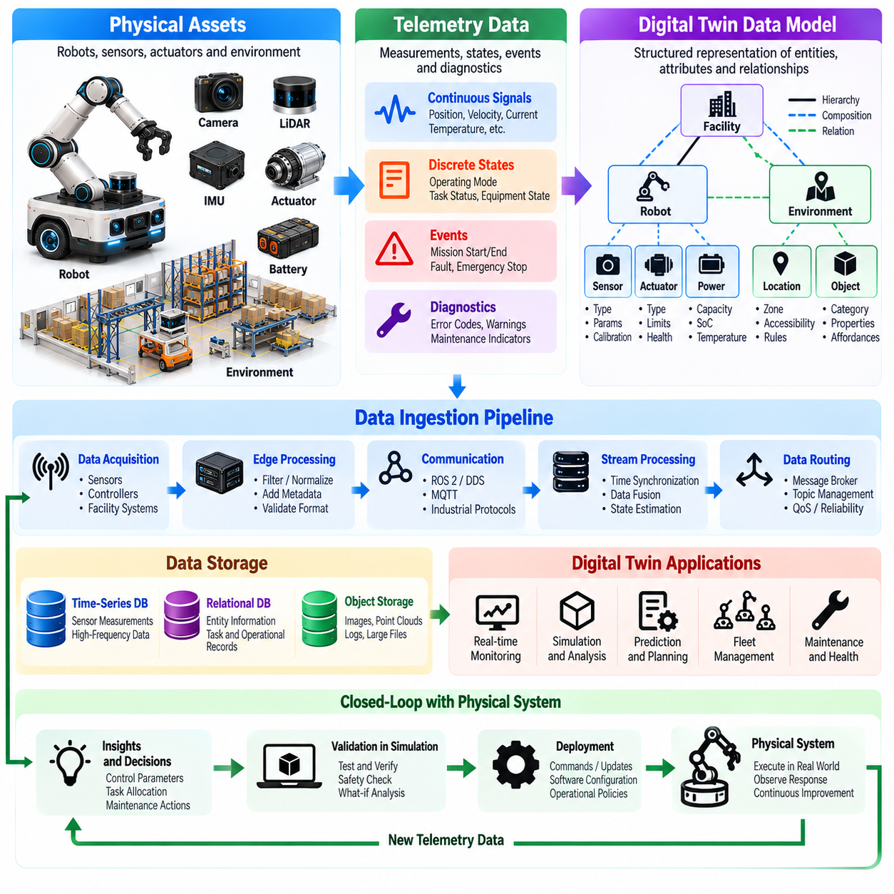
원격 측정(Telemetry)과 디지털 트윈 데이터 모델(Digital Twin Data Models)은 물리적 로봇 시스템(Physical Robotic Systems)과 가상 표현(Virtual Representations)을 연결하기 위한 정보 기반(Information Foundation)을 구축한다. 원격 측정은 측정값(Measurements), 이벤트(Events), 운영 상태(Operational Conditions)를 수집하고, 데이터 모델(Data Models)은 이러한 정보를 일관된 구조(Consistent Structures)로 구성한다. 이들은 함께 피지컬 AI(Physical AI) 시스템이 물리적 상태(Physical States)를 해석하고, 운영 이력(Operational Histories)을 재구성하며, 시뮬레이션(Simulation), 모니터링(Monitoring), 자율적 의사결정(Autonomous Decision-Making)을 지원하도록 한다.
원격 측정(Telemetry)은 로봇, 센서(Sensors), 액추에이터(Actuators), 주변 인프라(Surrounding Infrastructure)에서 수집되는 측정값과 상태 정보(Status Information)를 의미한다. 일반적인 신호(Signals)에는 위치(Position), 속도(Velocity), 가속도(Acceleration), 모터 전류(Motor Current), 온도(Temperature), 배터리 상태(Battery State), 통신 품질(Communication Quality)이 포함된다. 운영 원격 측정(Operational Telemetry)에는 작업 진행 상황(Task Progress), 장비 가용성(Equipment Availability), 안전 이벤트(Safety Events), 시스템 고장(System Faults)도 포함된다. 이러한 관측값(Observations)은 정확한 디지털 트윈(Digital Twin)을 유지하는 데 필요한 근거 데이터를 제공한다.
디지털 트윈 데이터 모델(Digital Twin Data Model)은 물리적 개체(Physical Entities), 속성(Attributes), 관계(Relationships), 시간에 따라 변화하는 상태(Time-Dependent States)를 어떻게 표현할지 정의한다. 이는 원시 원격 측정 데이터(Raw Telemetry)를 로봇 구성(Robot Configuration), 액추에이터 건전성(Actuator Health), 시설 점유 상태(Facility Occupancy)와 같은 의미 있는 개념에 연결한다. 일관된 데이터 모델이 없으면 서로 다른 장치에서 수집된 측정값이 분리된 상태로 남아 해석하기 어려울 수 있다. 구조화된 표현(Structured Representations)은 시뮬레이션 및 운영 서비스(Simulation and Operational Services) 사이에서 정보를 공유할 수 있도록 한다.
원격 측정 데이터(Telemetry Data)는 일반적으로 수치 측정값(Numerical Measurements), 범주형 상태(Categorical States), 이벤트 기록(Event Records), 진단 정보(Diagnostic Information)를 포함한다. 연속 신호(Continuous Signals)는 변화하는 물리량(Physical Quantities)을 설명하며, 이산 상태(Discrete States)는 작동 모드(Operating Modes)나 장비 상태(Equipment Conditions)를 나타낸다. 이벤트 기록은 임무 완료(Mission Completion)나 비상 정지(Emergency Stopping)와 같은 상태 전이(Transitions)를 식별한다. 진단 데이터는 고장 분석(Fault Analysis)을 지원하는 경고(Warning), 오류 코드(Error Codes), 유지보수 지표(Maintenance Indicators)를 수집한다.
모든 원격 측정 기록(Telemetry Record)에는 신뢰할 수 있는 해석(Reliable Interpretation)을 지원하기 위한 충분한 맥락 정보(Context)가 필요하다. 중요한 필드(Fields)에는 개체 식별자(Entity Identifiers), 측정 항목명(Measurement Names), 값(Values), 단위(Units), 타임스탬프(Timestamps), 데이터 품질 지표(Data Quality Indicators)가 포함된다. 추가 메타데이터(Metadata)는 센서 위치(Sensor Location), 좌표계(Coordinate Frames), 보정 버전(Calibration Versions), 데이터 수집 방법(Acquisition Methods)을 설명할 수 있다. 이러한 속성은 여러 로봇과 이기종 장치(Heterogeneous Devices)의 측정값을 결합할 때 발생하는 모호성(Ambiguity)을 방지한다.
시간 표현(Time Representation)은 로봇 원격 측정(Robotic Telemetry)이 서로 다른 주기로 작동하는 분산 구성요소(Distributed Components)에서 생성되기 때문에 특히 중요하다. 데이터 수집 타임스탬프(Acquisition Timestamps)는 수신 타임스탬프(Reception Timestamps) 및 처리 타임스탬프(Processing Timestamps)와 구분되어야 한다. 시계 동기화(Clock Synchronization)와 명시적인 시간 기준(Explicit Time References)은 물리적 이벤트(Physical Events)의 발생 순서를 재구성하는 데 도움이 된다. 신뢰할 수 있는 시간 모델(Temporal Models)은 센서 융합(Sensor Fusion), 궤적 재생(Trajectory Replay), 상태 추정(State Estimation), 관측된 행동과 시뮬레이션 행동(Observed and Simulated Behavior)의 비교를 지원한다.
공간 데이터 모델(Spatial Data Models)은 정의된 좌표계(Coordinate Frames)를 사용하여 위치(Positions), 방향(Orientations), 속도(Velocities), 좌표 변환(Transformations)을 설명한다. 로봇 자세(Robot Pose)는 로컬 지도(Local Map), 시설 좌표계(Facility Frame), 전역 기준 좌표계(Global Reference)를 기준으로 표현될 수 있다. 센서 측정값(Sensor Measurements)에는 해당 좌표계 식별자(Frame Identifiers)와 좌표 변환 이력(Transformation Histories)이 필요하다. 이러한 관계를 유지하면 로봇이 이동하거나 환경 지도(Environmental Maps)가 업데이트되더라도 원격 측정 데이터를 일관되게 해석할 수 있다.
개체 모델(Entity Models)은 로봇, 구성요소(Components), 도구(Tools), 환경 객체(Environmental Objects)에 지속적으로 유지되는 식별 정보(Persistent Identities)를 제공한다. 로봇 개체(Robot Entity)는 관절(Joints), 센서(Sensors), 액추에이터(Actuators), 배터리(Batteries), 할당된 작업(Assigned Tasks)에 대한 참조(References)를 포함할 수 있다. 관계(Relationships)는 구성요소 소유 관계(Component Ownership), 물리적 연결성(Physical Connectivity), 운영 의존 관계(Operational Dependencies)를 설명한다. 영속 식별자(Persistent Identifiers)를 사용하면 구성 변경(Configuration Changes)이 발생하더라도 데이터 시스템이 과거 측정값(Historical Measurements)을 올바른 물리적 장비(Physical Equipment)와 연결할 수 있다.
계층적 데이터 모델(Hierarchical Data Models)은 구성요소(Component), 로봇(Robot), 로봇 군집(Fleet), 시설(Facility) 수준에서 정보를 구성한다. 관절 원격 측정(Joint Telemetry)은 로봇 상태 추정(Robot State Estimation)에 기여하며, 개별 로봇 상태(Individual Robot States)는 로봇 군집 모니터링(Fleet Monitoring)과 임무 조정(Mission Coordination)을 지원한다. 시설 모델(Facility Models)은 장비 상태(Equipment Status), 환경 조건(Environmental Conditions), 자원 가용성(Resource Availability)을 결합한다. 이러한 계층 구조(Hierarchy)는 모든 응용 시스템이 기초 센서 측정값(Underlying Sensor Measurements) 전체를 처리하지 않고도 상세 진단(Detailed Diagnostics)을 수행할 수 있도록 한다.
데이터 스키마(Data Schemas)는 원격 측정 기록(Telemetry Records)의 필드명(Field Names), 데이터 유형(Data Types), 단위(Units), 제약 조건(Constraints), 관계(Relationships)를 지정한다. 표준화된 스키마(Standardized Schemas)는 통합 오류(Integration Errors)를 줄이고 자동 검증(Automated Validation)을 지원한다. 프로토콜 버퍼(Protocol Buffers), JSON 스키마(JSON Schema), 구조화된 산업용 정보 모델(Structured Industrial Information Models)과 같은 기술은 서로 다른 메시지 형식(Message Formats)을 정의할 수 있다. 스키마 선택(Schema Selection)에서는 상호운용성(Interoperability), 처리 효율성(Processing Efficiency), 버전 관리(Version Management), 운영 요구사항(Operational Requirements)을 고려해야 한다.
의미 데이터 모델(Semantic Data Models)은 개체와 측정값의 의미(Meaning)를 정의함으로써 구조적 스키마(Structural Schemas)를 확장한다. 온도 값(Temperature Value)은 특정 모터(Motor), 센서 위치(Sensor Location), 작동 조건(Operating Condition)과 연결될 때 유용해진다. 온톨로지(Ontologies)와 지식 그래프(Knowledge Graphs)는 장비(Equipment), 작업(Tasks), 위치(Locations), 운영 규칙(Operational Rules) 사이의 관계를 표현할 수 있다. 이러한 의미적 연결(Semantic Connections)은 수치 신호 처리(Numerical Signal Processing)를 넘어 맥락 기반 질의(Contextual Queries)와 추론(Reasoning)을 지원한다.
데이터 수집 파이프라인(Data Ingestion Pipelines)은 물리적 장치(Physical Devices)에서 원격 측정 데이터를 수집하여 디지털 트윈 서비스(Digital Twin Services)로 전송한다. 엣지 게이트웨이(Edge Gateways)는 정보를 전달하기 전에 잡음 제거(Noise Filtering), 단위 정규화(Unit Normalization), 메타데이터 추가(Metadata Attachment), 메시지 형식 검증(Message Format Validation)을 수행할 수 있다. 메시지 브로커(Message Brokers)와 스트리밍 플랫폼(Streaming Platforms)은 업데이트를 소비 시스템(Consumers)에 배포한다. 효과적인 데이터 수집 아키텍처(Ingestion Architectures)는 장치별 통신(Device-Specific Communication)과 후속 처리(Downstream Processing)를 분리하여 확장성(Scalability)과 유지보수성(Maintainability)을 향상시킨다.
원격 측정 데이터의 저장 요구사항(Telemetry Storage Requirements)은 데이터 특성(Data Characteristics)과 보존 목적(Retention Objectives)에 따라 달라진다. 시계열 데이터베이스(Time-Series Databases)는 수치 측정값(Numerical Measurements)과 추세 분석(Trend Analysis)을 지원하며, 관계형 데이터베이스(Relational Databases)는 구조화된 개체(Structured Entities)와 운영 기록(Operational Records)을 관리한다. 객체 스토리지(Object Storage)는 이미지(Images), 포인트 클라우드(Point Clouds), 대용량 진단 파일(Large Diagnostic Files)을 보관할 수 있다. 여러 저장 기술(Storage Technologies)을 결합하면 디지털 트윈은 자주 접근하는 상태 정보(Frequently Accessed State Information)와 방대한 과거 근거 데이터(Historical Evidence)를 모두 보존할 수 있다.
고주파 원격 측정(High-Frequency Telemetry)은 특히 여러 로봇이 센서 스트림(Sensor Streams)을 지속적으로 기록할 때 상당한 데이터량(Data Volumes)을 발생시킬 수 있다. 압축(Compression), 집계(Aggregation), 다운샘플링(Downsampling), 이벤트 기반 기록(Event-Triggered Recording)은 저장 및 전송 요구량(Storage and Transmission Demands)을 줄인다. 그러나 지나친 데이터 축소(Excessive Reduction)는 짧은 시간 동안 발생하는 고장(Short-Duration Faults)이나 중요한 동적 상태 전이(Dynamic Transitions)를 제거할 수 있다. 데이터 보존 정책(Retention Policies)은 운영 가치(Operational Value), 진단 요구사항(Diagnostic Requirements), 계산 비용(Computational Cost), 가용 용량(Available Capacity) 사이의 균형을 고려해야 한다.
스트리밍 데이터 처리(Streaming Data Processing)는 수신되는 측정값(Incoming Measurements)을 유용한 상태 업데이트(State Updates)와 운영 지표(Operational Indicators)로 변환한다. 필터링(Filtering), 윈도우 기반 집계(Windowed Aggregation), 이상 탐지(Anomaly Detection), 이벤트 상관분석(Event Correlation)은 원격 측정 데이터가 도착하는 동안 수행될 수 있다. 에너지 소비량(Energy Consumption), 액추에이터 활용률(Actuator Utilization), 예상 잔여 작동 시간(Estimated Remaining Operating Time)과 같은 파생 변수(Derived Variables)는 디지털 트윈의 정보를 풍부하게 한다. 처리 지연 시간(Processing Latency)은 각 응용 시스템이 지원하는 의사결정(Decisions)의 시간 요구사항과 부합해야 한다.
데이터 품질 관리(Data Quality Management)는 누락된 값(Missing Values), 중복 기록(Duplicated Records), 잘못된 단위(Invalid Units), 일관되지 않은 타임스탬프(Inconsistent Timestamps), 비현실적인 측정값(Implausible Measurements)을 식별한다. 검증 규칙(Validation Rules)은 물리적 범위(Physical Ranges), 메시지 완전성(Message Completeness), 신호 간 관계(Relationships Between Signals)를 확인할 수 있다. 데이터 품질 지표(Quality Indicators)는 파생 상태(Derived States)와 함께 제공되어 후속 시스템(Downstream Systems)이 신뢰할 수 있는 측정값(Trustworthy Measurements)과 불확실한 추정값(Uncertain Estimates)을 구분하도록 해야 한다. 자동 모니터링(Automated Monitoring)은 센서 성능 저하(Sensor Degradation)와 통합 문제(Integration Problems)를 탐지하는 데 도움이 된다.
상태 모델(State Models)은 원시 관측값(Raw Observations)을 추정값(Estimated Values), 예측값(Predicted Values), 명령값(Commanded Values)과 구분한다. 측정된 관절 각도(Measured Joint Angle)는 필터링된 추정값(Filtered Estimate)과 다르며, 계획된 관절 목표값(Planned Joint Target)은 의도된 미래 상태(Intended Future Condition)를 나타낸다. 명시적인 상태 범주(Explicit State Categories)는 응용 시스템이 물리적 관측 근거(Physical Evidence)를 시뮬레이션 출력(Simulation Outputs)이나 제어 목표(Control Objectives)와 혼동하지 않도록 한다. 출처 정보(Provenance Information)는 각 상태가 어떻게 생성되었으며 어떤 측정값이 기여했는지 기록한다.
로봇 하드웨어(Robot Hardware), 소프트웨어 인터페이스(Software Interfaces), 데이터 스키마(Data Schemas)는 시스템 운영 기간 동안 변화하므로 버전 관리(Versioning)가 필요하다. 교체된 센서(Replacement Sensor)는 서로 다른 단위(Units), 샘플링 특성(Sampling Characteristics), 보정 매개변수(Calibration Parameters)를 도입할 수 있다. 스키마 버전(Schema Versions)과 호환성 규칙(Compatibility Rules)은 과거 데이터를 계속 해석할 수 있도록 한다. 구성 기록(Configuration Records)은 각 원격 측정 데이터 시퀀스(Telemetry Sequence)와 연관된 하드웨어 및 소프트웨어 환경(Hardware and Software Context)을 식별해야 한다.
디지털 트윈 데이터 모델은 불확실성(Uncertainty)을 표현하기 위한 메커니즘도 필요하다. 센서 정확도(Sensor Accuracy), 추정 공분산(Estimation Covariance), 신뢰도 점수(Confidence Scores), 데이터 최신성(Data Freshness)은 이용 가능한 정보의 한계를 설명한다. 불확실성 메타데이터(Uncertainty Metadata)는 강건한 계획(Robust Planning)을 지원하며, 모델 예측(Model Predictions)을 신중하게 취급해야 하는 상황을 식별하는 데 도움이 된다. 응용 시스템은 이러한 지표를 사용하여 보수적인 행동(Conservative Behavior)을 선택하거나 추가 측정값(Additional Measurements)을 요청할 수 있다.
상호운용성(Interoperability)은 디지털 트윈이 로봇 미들웨어(Robotic Middleware), 산업용 제어기(Industrial Controllers), 제조 시스템(Manufacturing Systems), 클라우드 플랫폼(Cloud Platforms)을 통합할 때 중요해진다. ROS 2 메시지(ROS 2 Messages), OPC UA 정보 모델(OPC UA Information Models), 기타 구조화된 인터페이스(Structured Interfaces)는 서로 다른 통합 경로(Integration Pathways)를 제공할 수 있다. 형식 간 매핑(Mapping Between Formats)에는 일관된 개체 식별 정보(Entity Identities), 단위(Units), 타임스탬프(Timestamps), 의미 정의(Semantic Definitions)가 필요하다. 잘못 정의된 매핑(Poorly Defined Mappings)은 통신이 성공하더라도 오류를 발생시킬 수 있다.
보안 및 거버넌스 요구사항(Security and Governance Requirements)은 원격 측정 데이터의 전체 수명주기(Telemetry Lifecycle)에 적용된다. 장치 인증(Device Authentication), 암호화된 전송(Encrypted Transport), 접근 제어(Access Control), 무결성 검증(Integrity Verification)은 운영 정보(Operational Information)를 보호한다. 데이터 소유권(Data Ownership), 보존 규칙(Retention Rules), 감사 기록(Audit Records)은 정보에 접근하고 재사용할 수 있는 방식을 결정한다. 민감한 시설 또는 운영 데이터(Sensitive Facility or Operational Data)는 해당 조직의 정책(Organizational Policies)과 보안 요구사항(Security Requirements)에 따라 처리되어야 한다.
과거 원격 측정 데이터(Historical Telemetry)는 재생(Replay), 모델 보정(Model Calibration), 예지보전(Predictive Maintenance)을 가능하게 한다. 엔지니어는 로봇 궤적(Robot Trajectories)을 재구성하고, 액추에이터 거동(Actuator Behavior)을 분석하며, 실제 측정값(Actual Measurements)을 시뮬레이션 예측값(Simulation Predictions)과 비교할 수 있다. 반복적인 편차(Repeated Deviations)는 구성요소 마모(Component Wear), 매개변수 드리프트(Parameter Drift), 환경 변화(Environmental Changes)를 나타낼 수 있다. 과거 관측값(Historical Observations)을 구성 및 유지보수 기록(Configuration and Maintenance Records)과 연결하면 진단(Diagnosis)을 개선하고 지속적인 디지털 트윈 정교화(Continuous Digital Twin Refinement)를 지원할 수 있다.
원격 측정 아키텍처(Telemetry Architectures)의 평가에는 데이터 완전성(Completeness), 타임스탬프 정확도(Timestamp Accuracy), 데이터 수집 지연 시간(Ingestion Latency), 처리량(Throughput), 저장 효율성(Storage Efficiency), 데이터 일관성(Data Consistency)이 포함되어야 한다. 시험(Testing)에서는 통신 중단(Communication Interruptions), 순서가 뒤바뀐 메시지(Out-of-Order Messages), 스키마 변경(Schema Changes), 고장 후 복구(Recovery After Failures)도 검토해야 한다. 응용 수준 검증(Application-Level Validation)은 이용 가능한 정보가 모니터링(Monitoring), 시뮬레이션(Simulation), 계획(Planning), 제어(Control)에 충분히 정확하고 시의적절한지 판단한다.
궁극적으로 원격 측정(Telemetry)과 디지털 트윈 데이터 모델(Digital Twin Data Models)은 이기종 물리적 측정값(Heterogeneous Physical Measurements)을 구조화된 운영 지식(Structured Operational Knowledge)으로 변환한다. 원격 측정은 실제 환경에서 발생하는 거동(Real-World Behavior)에 대한 근거를 제공하고, 데이터 모델은 식별 정보(Identity), 의미(Meaning), 시간 정보(Timing), 관계(Relationships), 불확실성(Uncertainty)을 보존한다. 이들의 통합은 동기화된 디지털 트윈(Synchronized Digital Twins), 확장 가능한 로봇 군집 지능(Scalable Fleet Intelligence), 예측 분석(Predictive Analytics), 신뢰할 수 있는 피지컬 AI 개발(Reliable Physical AI Development)을 위한 기반을 제공한다.

06.09. AI Enabled Digital Twins
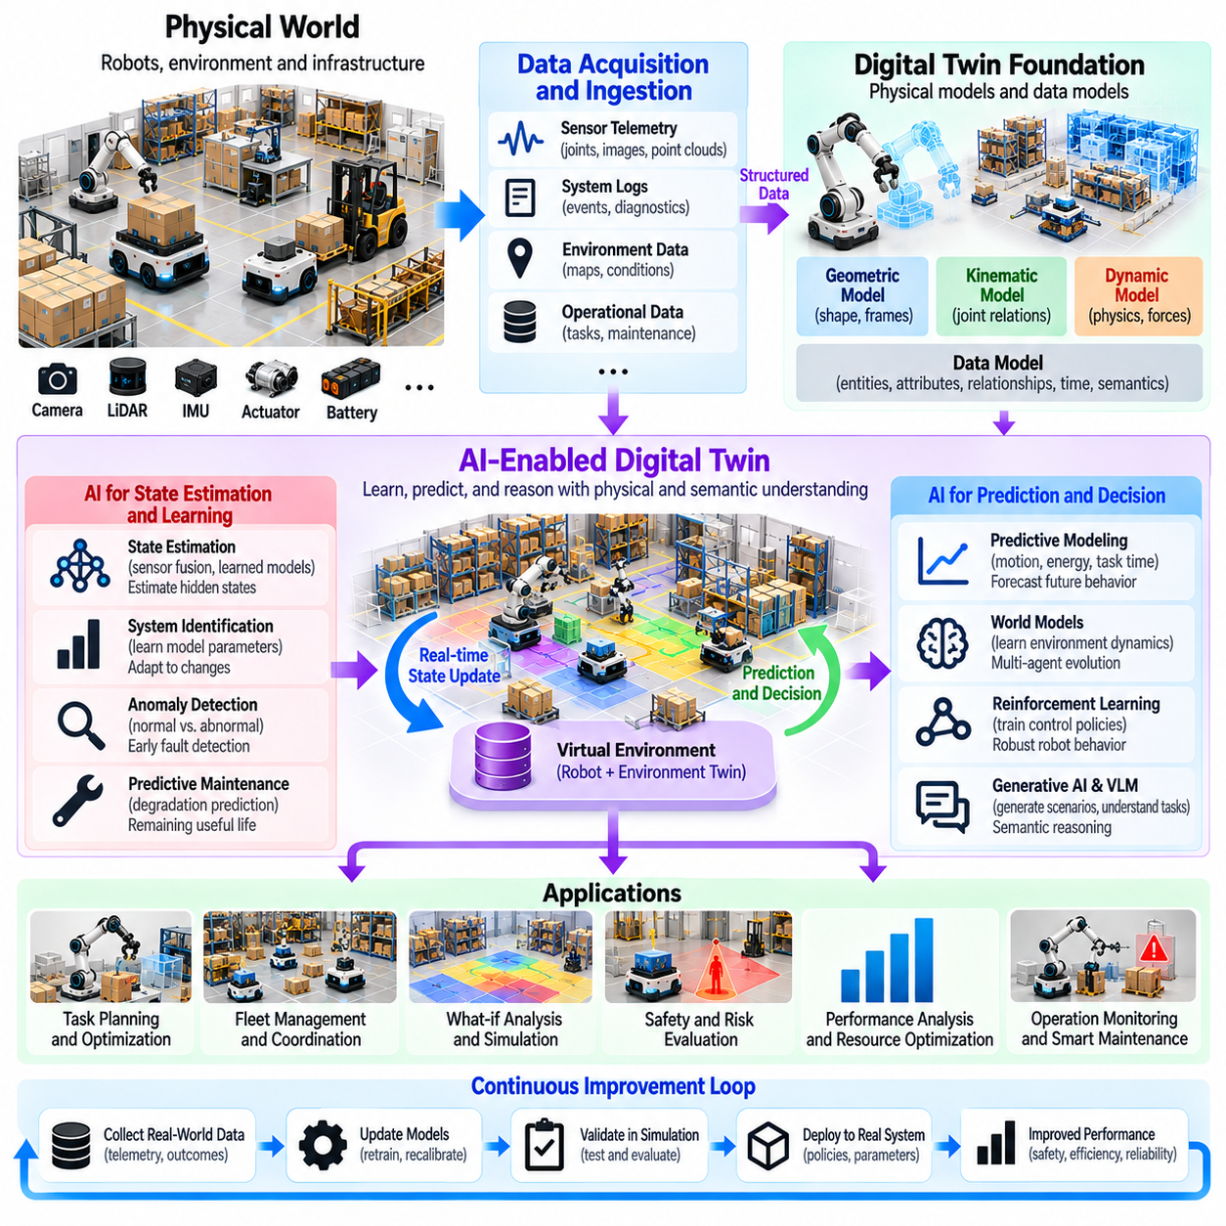
AI 기반 디지털 트윈(AI-Enabled Digital Twins)은 인공지능(Artificial Intelligence)을 지속적으로 업데이트되는 물리적 시스템의 가상 표현(Virtual Representations)과 통합한다. 기존 디지털 트윈(Traditional Digital Twins)은 기하학적 구조(Geometry), 동역학(Dynamics), 운영 상태(Operational States)를 설명하는 반면, AI는 패턴 학습(Pattern Learning), 숨겨진 상태 추정(Hidden State Estimation), 미래 행동 예측(Future Behavior Prediction) 능력을 확장한다. 피지컬 AI(Physical AI)에서 이러한 통합은 디지털 트윈을 단순한 모니터링 환경(Monitoring Environment)에서 인식(Perception), 시뮬레이션(Simulation), 계획(Planning), 의사결정 지원(Decision Support)을 위한 적응형 플랫폼(Adaptive Platform)으로 발전시킨다.
AI 기반 디지털 트윈의 기반은 물리적 측정값(Physical Measurements), 구조화된 데이터 모델(Structured Data Models), 시뮬레이션 구성요소(Simulation Components) 사이의 신뢰할 수 있는 연결이다. 센서 원격 측정 데이터(Sensor Telemetry), 장비 로그(Equipment Logs), 로봇 궤적(Robot Trajectories), 환경 관측값(Environmental Observations)은 실제 행동(Actual Behavior)에 대한 근거를 제공한다. AI 모델(AI Models)은 이러한 입력을 분석하여 명시적인 방정식(Explicit Equations)으로 표현하기 어려운 관계를 식별하며, 물리 모델(Physical Models)은 기계적 일관성(Mechanical Consistency)과 운영 제약(Operational Constraints)을 유지한다.
기계학습(Machine Learning)은 측정값이 불완전하거나 잡음(Noise)이 포함되어 있거나 지연된 경우 디지털 트윈의 상태 추정(State Estimation)을 향상시킬 수 있다. 신경망(Neural Networks)과 확률적 추정기(Probabilistic Estimators)는 접촉 조건(Contact Conditions), 탑재 하중 특성(Payload Characteristics), 구성요소 열화(Component Degradation)와 같이 직접 관측할 수 없는 변수(Unobserved Variables)를 추론할 수 있다. 이러한 추정값은 기존 필터링(Conventional Filtering)과 모델 기반 추정(Model-Based Estimation)을 보완한다. 학습된 예측(Learned Predictions)이 자동으로 검증된 물리적 상태(Verified Physical States)를 의미하지는 않으므로 신뢰도 척도(Confidence Measures)와 검증 절차(Validation Checks)가 필요하다.
예측 모델링(Predictive Modeling)은 디지털 트윈이 서로 다른 작동 조건(Operating Conditions)에서 물리적 시스템이 어떻게 변화할지 추정할 수 있도록 한다. 학습 모델(Learned Models)은 로봇 운동(Robot Motion), 에너지 소비(Energy Consumption), 장비 온도(Equipment Temperature), 작업 완료 시간(Task Completion Time)을 예측할 수 있다. 이러한 예측에는 과거 원격 측정 데이터(Historical Telemetry)와 현재 운영 맥락(Current Operational Context)이 반영될 수 있다. 예측 신뢰성(Prediction Reliability)은 학습 데이터의 포괄 범위(Training Coverage), 변화하는 환경 조건(Changing Environmental Conditions), 기초 상태 표현(Underlying State Representation)의 정확도에 따라 달라진다.
하이브리드 디지털 트윈(Hybrid Digital Twins)은 물리 기반 시뮬레이션(Physics-Based Simulation)과 데이터 기반 학습(Data-Driven Learning)을 결합한다. 해석적 동역학(Analytical Dynamics)은 알려진 기계적 관계(Mechanical Relationships)를 설명하며, 학습된 구성요소(Learned Components)는 마찰 변화(Friction Variation), 액추에이터 히스테리시스(Actuator Hysteresis), 복잡한 접촉 거동(Complex Contact Behavior)과 같은 효과를 근사한다. 잔차 학습(Residual Learning)은 시뮬레이션 응답(Simulated Responses)과 측정된 응답(Measured Responses) 사이의 차이를 추정할 수 있다. 이러한 접근법은 모든 물리적 상호작용을 상세한 해석 방정식(Analytical Equations)으로 표현하지 않고도 모델 충실도(Model Fidelity)를 향상시킨다.
AI 지원 시스템 식별(AI-Assisted System Identification)은 운영 데이터(Operational Data)를 사용하여 기하학적, 운동학적 및 동역학적 모델(Geometric, Kinematic, and Dynamic Models)의 불확실한 매개변수(Uncertain Parameters)를 추정한다. 관절 궤적(Joint Trajectories), 모터 전류(Motor Currents), 힘 측정값(Force Measurements), 관성 관측값(Inertial Observations)은 명령과 물리적 반응(Physical Responses) 사이의 관계를 드러낸다. 최적화 및 학습 알고리즘(Optimization and Learning Algorithms)은 질량 특성(Mass Properties), 마찰 계수(Friction Coefficients), 액추에이터 특성(Actuator Characteristics)을 추정할 수 있다. 주기적인 재보정(Periodic Recalibration)은 하드웨어가 노후화되거나 작동 조건이 변화하더라도 디지털 트윈이 실제 시스템을 충실하게 반영하도록 지원한다.
대리 모델(Surrogate Models)은 상세한 물리적 과정(Physical Processes)의 근사치를 학습하여 계산 비용이 높은 시뮬레이션(Computationally Expensive Simulations)을 가속한다. 신경망(Neural Networks), 가우시안 프로세스(Gaussian Processes), 차수 축소 모델(Reduced-Order Models)은 더 낮은 계산 비용(Computational Cost)으로 특정 시뮬레이션 출력(Simulation Outputs)을 예측할 수 있다. 이러한 모델은 신속한 시나리오 평가(Rapid Scenario Evaluation)와 반복적인 최적화(Repeated Optimization)를 지원한다. 그러나 충돌(Collisions), 불안정성(Instability), 기타 중요한 조건(Critical Conditions) 근처에서는 특히 정의된 작동 범위(Defined Operating Ranges) 내에서 정확도를 평가해야 한다.
AI 기반 디지털 트윈은 정상적인 시스템 운영(Normal System Operation)과 관련된 패턴을 학습하여 이상 탐지(Anomaly Detection)를 지원한다. 예상하지 못한 진동(Vibration), 모터 전류(Motor Current), 온도(Temperature), 궤적 편차(Trajectory Deviations)는 발생 초기 단계의 고장(Emerging Faults)을 나타낼 수 있다. 통계적 방법(Statistical Methods)과 기계학습 모델(Machine Learning Models)은 기존 임계값(Conventional Thresholds)을 초과하기 전에 비정상적인 신호 조합(Unusual Signal Combinations)을 식별할 수 있다. 익숙하지 않은 작동 조건(Unfamiliar Operating Conditions)이 반드시 장비 고장(Equipment Failure)을 의미하지는 않으므로 이상 경보(Anomaly Alerts)에는 맥락 기반 평가(Contextual Evaluation)가 필요하다.
예지보전(Predictive Maintenance)은 열화 추세(Degradation Trends)와 잠재적 고장 위험(Potential Failure Risks)을 추정함으로써 이상 탐지를 확장한다. 과거 원격 측정 데이터(Historical Telemetry), 유지보수 기록(Maintenance Records), 작동 부하(Operating Loads)는 잔여 유효 수명 추정(Remaining Useful Life Estimation)과 상태 기반 정비(Condition-Based Servicing)를 지원할 수 있다. 디지털 트윈은 이러한 예측을 해석하는 데 필요한 물리적 맥락(Physical Context)을 제공한다. 유지보수 의사결정(Maintenance Decisions)은 학습된 예측(Learned Forecasts)에만 의존하지 않고 불확실성(Uncertainty), 검사 근거(Inspection Evidence), 운영상 결과(Operational Consequences)를 함께 고려해야 한다.
강화학습(Reinforcement Learning)은 디지털 트윈을 로봇 제어 및 의사결정 정책(Robotic Control and Decision Policies)을 위한 학습 환경(Training Environments)으로 활용할 수 있다. 시뮬레이션 로봇(Simulated Robots)은 모델링된 환경(Modeled Environments)과 상호작용하고, 관측값(Observations)을 수신하며, 행동(Actions)을 실행하고, 그 결과(Outcomes)로부터 학습한다. AI 기반 트윈은 실제 원격 측정 데이터(Real-World Telemetry)를 사용하여 시뮬레이션 매개변수(Simulation Parameters)를 조정할 수 있다. 도메인 무작위화(Domain Randomization)와 강건성 시험(Robustness Testing)은 학습된 정책(Learned Policies)을 실제 하드웨어(Physical Hardware)에 전이하기 전에 이상화된 조건(Idealized Conditions)에 대한 의존성을 줄이는 데 도움이 된다.
생성형 AI(Generative AI)는 시뮬레이션 시나리오(Simulation Scenarios), 환경 변형(Environmental Variations), 작업 설명(Task Descriptions)의 생성을 지원할 수 있다. 언어 모델(Language Models)은 운영 요구사항(Operational Requirements)을 후보 시험 사례(Candidate Test Cases)로 변환할 수 있으며, 생성형 시각 모델(Generative Visual Models)은 외관(Appearance)이나 센서 조건(Sensor Conditions)의 변형을 생성할 수 있다. 이러한 기능은 학습 다양성(Training Diversity)과 시험 범위(Testing Coverage)를 확대한다. 생성된 시나리오(Generated Scenarios)는 물리적 타당성(Physical Plausibility), 의미적 일관성(Semantic Consistency), 실제 운영 환경(Real Operating Environments)과의 관련성을 검증해야 한다.
비전-언어 모델(Vision-Language Models)은 디지털 트윈 내부에서 시각적 관측값(Visual Observations)과 의미적 설명(Semantic Descriptions)을 연결할 수 있다. 이러한 모델은 객체(Objects)를 식별하고, 기능적 관계(Functional Relationships)를 추론하며, 자연어 작업 요청(Natural-Language Task Requests)을 해석할 수 있다. 로봇은 요청된 도구(Requested Tool)를 예상 보관 위치(Likely Storage Location) 및 관련 조작 제약(Manipulation Constraints)과 연결할 수 있다. 이러한 의미 추론(Semantic Reasoning)은 맥락 기반 계획(Contextual Planning)을 개선하지만, 불확실한 해석(Uncertain Interpretations)은 확인된 관측값(Confirmed Observations)과 구분되어야 한다.
월드 모델(World Models)은 환경과 에이전트(Agents)가 시간에 따라 어떻게 변화하는지 학습함으로써 AI 기반 디지털 트윈을 확장한다. 월드 모델은 관측값(Observations), 행동(Actions), 예측된 미래 상태(Predicted Future States) 사이의 관계를 표현한다. 로봇은 월드 모델을 사용하여 실행 전에 가능한 행동 순서(Possible Action Sequences)를 평가할 수 있다. 학습된 월드 모델(Learned World Models)을 물리 기반 시뮬레이션(Physics-Based Simulation)과 결합하면 명시적인 기계적 및 안전 제약(Mechanical and Safety Constraints)을 유지하면서 불확실성하의 계획(Planning Under Uncertainty)을 지원할 수 있다.
AI 기반 최적화(AI-Based Optimization)는 디지털 트윈이 물리적 시스템에 변경 사항을 적용하기 전에 운영 대안(Operational Alternatives)을 평가할 수 있도록 한다. 후보 로봇 경로(Candidate Robot Routes), 작업 할당(Task Assignments), 충전 일정(Charging Schedules), 시설 구성(Facility Configurations)을 예측 성능(Predicted Performance)에 따라 시험할 수 있다. 최적화 목표(Optimization Objectives)에는 처리량(Throughput), 에너지 효율(Energy Efficiency), 완료 시간(Completion Time), 자원 활용률(Resource Utilization)이 포함될 수 있다. 실행 가능성 및 안전 제약(Feasibility and Safety Constraints)은 의사결정 과정(Decision Process) 전반에서 명시적으로 유지되어야 한다.
로봇 군집 수준의 지능(Fleet-Level Intelligence)은 디지털 트윈이 여러 로봇과 공유 인프라(Shared Infrastructure)의 정보를 통합할 때 형성된다. 학습 알고리즘(Learning Algorithms)은 혼잡 패턴(Congestion Patterns), 작업 부하 불균형(Workload Imbalances), 충전 병목 현상(Charging Bottlenecks), 반복적인 운영 지연(Recurring Operational Delays)을 식별할 수 있다. 로봇 군집 모델(Fleet Models)은 일정 관리(Scheduling)나 자원 할당(Resource Allocation)의 변경을 권고할 수 있다. 전체 처리량(Overall Throughput)의 향상이 국지적인 안전 또는 신뢰성 위험(Localized Safety or Reliability Risks)을 초래할 수 있으므로 통합 분석(Aggregated Analysis)은 개별 로봇의 제약(Individual Robot Constraints)을 유지해야 한다.
인간 인지형 AI 모델(Human-Aware AI Models)은 공유 작업 공간(Shared Workspaces)에 대한 디지털 트윈 시뮬레이션을 개선할 수 있다. 관측된 보행자 궤적(Observed Pedestrian Trajectories)과 상호작용 패턴(Interaction Patterns)은 이동 선호도(Movement Preferences)와 로봇에 대한 가능한 반응(Possible Responses)을 추정하기 위한 데이터를 제공한다. 이러한 모델은 내비게이션 계획(Navigation Planning)과 협업 운영(Collaborative Operations)의 평가를 지원한다. 인간 행동(Human Behavior)은 여전히 불확실하므로 학습된 예측(Learned Predictions)은 보호 센싱(Protective Sensing), 이격 거리 모니터링(Separation Monitoring), 기존 안전 메커니즘(Established Safety Mechanisms)을 대체하지 않고 보완해야 한다.
지속 학습(Continuous Learning)은 물리적 운영(Physical Operation)과 AI 기반 시뮬레이션(AI-Enabled Simulation) 사이에 피드백 루프(Feedback Loop)를 형성한다. 새로운 원격 측정 데이터(New Telemetry)를 수집하고 선별 및 정제(Curation)하여 모델 불일치(Model Discrepancies)를 평가하거나 선택된 구성요소(Selected Components)를 재학습하는 데 사용한다. 업데이트된 모델(Updated Models)은 배포 전에 과거 시나리오(Historical Scenarios)와 새롭게 수집된 시나리오(Newly Collected Scenarios)를 대상으로 시험된다. 통제되지 않은 변경(Uncontrolled Changes)이 이전에 검증된 행동(Previously Validated Behavior)을 저하시키지 않도록 버전 관리(Version Control)와 성능 모니터링(Performance Monitoring)이 필요하다.
모델 드리프트(Model Drift)는 과거 데이터(Historical Data)에서 학습한 관계가 더 이상 현재의 물리적 조건(Current Physical Conditions)을 반영하지 않을 때 발생한다. 탑재 하중(Payloads), 장비 마모(Equipment Wear), 시설 배치(Facility Layouts), 운영 절차(Operating Procedures)의 변화는 예측 정확도(Prediction Accuracy)를 낮출 수 있다. AI 기반 트윈은 잔차 오차(Residual Errors)와 입력 분포(Input Distributions)의 변화를 모니터링해야 한다. 드리프트 탐지(Drift Detection)는 재보정(Recalibration)이나 재학습(Retraining)을 유발할 수 있지만, 모델 교체(Model Replacement)는 대표적인 작동 조건(Representative Operating Conditions)에 대한 검증을 거쳐야 한다.
AI 모델은 학습 경험(Training Experience)을 벗어난 상황에서도 높은 확신을 가진 예측(Confident Predictions)을 생성할 수 있으므로 불확실성 추정(Uncertainty Estimation)이 중요하다. 확률적 출력(Probabilistic Outputs), 앙상블 모델(Ensemble Models), 분포 외 탐지(Out-of-Distribution Detection)는 예측 신뢰성(Prediction Reliability)을 파악하는 데 도움이 된다. 디지털 트윈은 이러한 한계를 후속 계획 및 제어 시스템(Downstream Planning and Control Systems)에 명시적으로 제공해야 한다. 불확실성이 과도해지면 자동화된 행동(Automated Action)보다 보수적인 정책(Conservative Policies)이나 추가적인 물리적 측정(Additional Physical Measurements)이 더 적절할 수 있다.
AI 기반 트윈은 학습(Training), 추론(Inference), 시뮬레이션(Simulation)을 지원하기 위해 확장 가능한 컴퓨팅 아키텍처(Scalable Computing Architectures)가 필요하다. 엣지 프로세서(Edge Processors)는 지연 시간에 민감한 상태 추정(Latency-Sensitive Estimation)과 이상 탐지(Anomaly Detection)를 수행할 수 있으며, 온프레미스(On-Premises) 또는 클라우드 자원(Cloud Resources)은 대규모 학습(Large-Scale Learning)과 시나리오 평가(Scenario Evaluation)를 처리할 수 있다. 워크로드 배치(Workload Placement)는 통신 지연(Communication Latency), 계산 요구사항(Computational Requirements), 데이터 민감도(Data Sensitivity), 가용성(Availability)에 따라 결정된다. 안전 필수 제어(Safety-Critical Control)는 원격 AI 서비스(Remote AI Services)를 사용할 수 없더라도 정상적인 기능을 유지해야 한다.
데이터 거버넌스(Data Governance)와 사이버보안(Cybersecurity)은 AI 모델이 운영 원격 측정 데이터(Operational Telemetry)로부터 학습하고 물리적 의사결정(Physical Decisions)에 영향을 미칠 때 필수적이다. 학습 데이터셋(Training Datasets)에는 데이터 출처(Provenance), 접근 제어(Access Controls), 품질 검사(Quality Checks), 적절한 보존 정책(Retention Policies)이 필요하다. 모델 산출물(Model Artifacts)은 버전 관리(Versioning)를 수행하고 무단 수정(Unauthorized Modification)으로부터 보호해야 한다. 감사 기록(Audit Records)은 특정 운영 권고사항(Operational Recommendations)을 뒷받침한 데이터, 모델 버전(Model Versions), 검증 결과(Validation Results)를 확인하는 데 도움이 된다.
검증(Validation)은 디지털 트윈의 물리적 충실도(Physical Fidelity)와 AI 구성요소의 예측 신뢰성(Predictive Reliability)을 모두 평가해야 한다. 관련 평가 지표(Relevant Measures)에는 상태 추정 오차(State Estimation Error), 예측 정확도(Prediction Accuracy), 시뮬레이션 잔차(Simulation Residuals), 이상 탐지 성능(Anomaly Detection Performance), 계산 지연 시간(Computational Latency)이 포함된다. 시험(Testing)은 정상 운영(Normal Operation), 드문 외란(Rare Disturbances), 변화하는 환경(Changing Environments), 모델 고장(Model Failures)을 포함해야 한다. 과거 데이터(Historical Data)에서 우수한 성능을 보였다는 사실만으로 안전한 일반화(Safe Generalization)가 입증되는 것은 아니다.
배포 아키텍처(Deployment Architectures)는 자문형 지능(Advisory Intelligence)과 물리적 제어 권한(Authority over Physical Control)을 구분해야 한다. AI가 생성한 예측(AI-Generated Predictions)과 최적화 권고사항(Optimization Recommendations)은 운영자(Operators)나 상위 감독 시스템(Supervisory Systems)의 판단을 지원할 수 있지만, 로봇에 영향을 미치는 명령(Commands)은 명시적인 승인(Explicit Authorization)과 안전 검사(Safety Checks)가 필요하다. 독립적인 보호 기능(Independent Protective Functions)은 잘못된 예측(Incorrect Predictions)이나 통신 장애(Communication Failures)가 발생하더라도 유효하게 작동해야 한다. 이러한 분리는 점차 높은 수준의 자율 기능(Autonomous Capabilities)을 통제된 방식으로 도입하도록 지원한다.
궁극적으로 AI 기반 디지털 트윈(AI-Enabled Digital Twins)은 물리적 모델링(Physical Modeling), 운영 원격 측정 데이터(Operational Telemetry), 기계학습(Machine Learning), 시뮬레이션(Simulation)을 결합하여 로봇 시스템의 적응형 표현(Adaptive Representations)을 구축한다. 그 가치는 물리적 일관성(Physical Consistency)과 안전 경계(Safety Boundaries)를 유지하면서 예측(Prediction), 진단(Diagnosis), 학습(Training), 최적화(Optimization), 지속적인 정교화(Continuous Refinement)를 개선하는 데 있다. 이러한 통합은 확장 가능하고(Scalable), 데이터 기반(Data-Driven)이며, 점차 지능화되는 피지컬 AI 운영(Physical AI Operations)을 위한 기반을 제공한다.

06.10. Digital Twins for Training and Validation
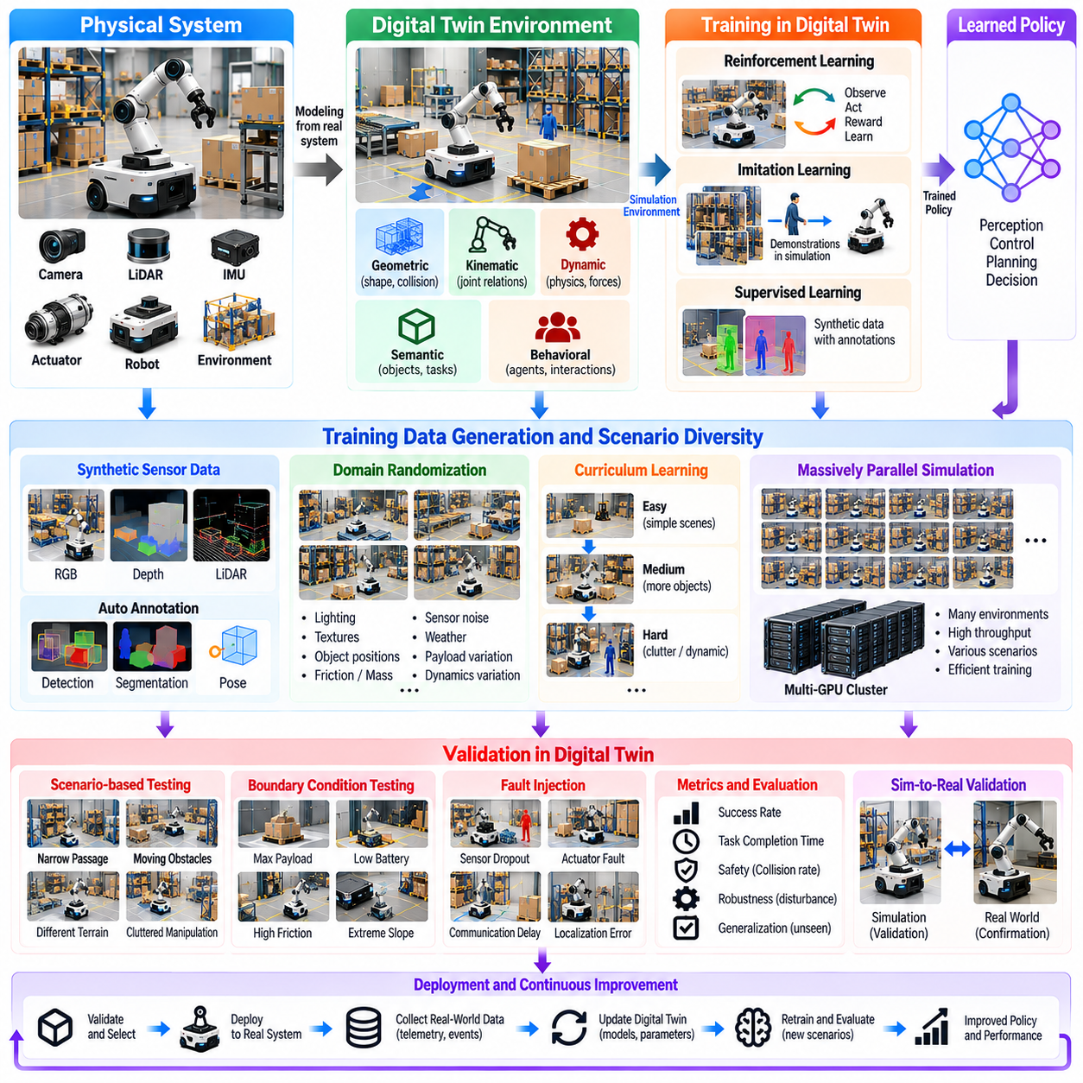
디지털 트윈(Digital Twins)은 피지컬 AI(Physical AI) 시스템을 실제 물리적 운영 환경(Physical Operations)에 배포하기 전에 학습(Training)하고 검증(Validation)하기 위한 통제된 가상 환경(Controlled Virtual Environments)을 제공한다. 디지털 트윈은 실행 가능한 시뮬레이션(Executable Simulations) 내에서 로봇 구조(Robot Structures), 센서 동작(Sensor Behavior), 환경 조건(Environmental Conditions), 운영 제약(Operational Constraints)을 재현한다. 현실적인 모델(Realistic Models)을 학습 및 평가 워크플로(Training and Evaluation Workflows)와 연결함으로써 비용이 많이 드는 실험(Costly Experiments)에 대한 의존도를 줄이고, 자율 기능(Autonomous Capabilities)을 체계적으로 평가할 수 있도록 지원한다.
학습 지향 디지털 트윈(Training-Oriented Digital Twins)은 특정 물리적 자산(Physical Assets) 및 운영 데이터(Operational Data)와 연결된다는 점에서 기존 시뮬레이션 환경(Conventional Simulation Environments)과 차이가 있다. 로봇 형상(Robot Geometry), 액추에이터 특성(Actuator Characteristics), 센서 구성(Sensor Configurations), 환경 배치(Environmental Layouts)는 실제 시스템(Actual Systems)을 기반으로 구성된다. 원격 측정 데이터(Telemetry)와 보정 결과(Calibration Results)는 시간에 따라 모델 매개변수(Model Parameters)를 업데이트한다. 이러한 관계는 학습된 행동(Learned Behaviors)이 실제 배포 과정에서 접하는 장비와 조건에 적합하도록 유지하는 데 도움이 된다.
디지털 트윈 학습 환경(Digital Twin Training Environment)은 기하학적 모델(Geometric Models), 운동학적 모델(Kinematic Models), 동역학적 모델(Dynamic Models), 의미적 모델(Semantic Models), 행동 모델(Behavioral Models)을 통합한다. 기하학적 모델은 충돌 경계(Collision Boundaries)를 정의하고, 운동학적 모델은 실현 가능한 운동(Feasible Motion)을 설명하며, 동역학적 모델은 물리적 반응(Physical Responses)을 예측한다. 의미적 모델은 객체(Objects)와 작업 관계(Task Relationships)를 표현하고, 행동 모델은 에이전트(Agents) 간 상호작용(Interactions)을 재현한다. 이러한 통합을 통해 학습 알고리즘(Learning Algorithms)은 물리적 및 운영적으로 의미 있는 상황을 경험할 수 있다.
합성 데이터 생성(Synthetic Data Generation)은 학습 지향 디지털 트윈(Training-Oriented Digital Twins)의 주요 활용 분야이다. 시뮬레이션 카메라(Simulated Cameras), 라이다 센서(LiDAR Sensors), 깊이 센서(Depth Sensors), 고유수용감각 센서(Proprioceptive Devices)는 알려진 장면 상태(Known Scene States)와 연결된 관측값(Observations)을 생성한다. 자동 주석(Automatic Annotations)에는 객체 식별 정보(Object Identities), 분할 마스크(Segmentation Masks), 자세(Poses), 속도(Velocities), 접촉 이벤트(Contact Events)가 포함될 수 있다. 이러한 데이터셋(Datasets)은 모든 사례를 수동으로 수집하고 라벨링(Labeling)하지 않고도 인식 모델 학습(Perception Training)을 지원한다.
도메인 무작위화(Domain Randomization)는 시뮬레이션 매개변수(Simulation Parameters)를 학습 에피소드(Training Episodes)마다 변화시켜 학습 다양성(Training Diversity)을 향상시킨다. 조명(Lighting), 텍스처(Textures), 객체 위치(Object Positions), 마찰 계수(Friction Coefficients), 탑재 하중 질량(Payload Masses), 센서 잡음(Sensor Noise)은 정의된 분포(Defined Distributions)에서 표본 추출(Sampling)할 수 있다. 이러한 변화는 정책(Policies)이 제한된 환경적 가정(Narrow Environmental Assumptions)에 의존하지 않도록 한다. 무작위화 범위(Randomization Ranges)는 물리적으로 타당해야 하며 실제 배포 조건과 관련된 불확실성(Uncertainties)을 반영해야 한다.
커리큘럼 학습(Curriculum Learning)은 복잡도가 점진적으로 증가하도록 학습 시나리오(Training Scenarios)를 구성한다. 조작 정책(Manipulation Policy)은 초기에는 안정적인 조건(Stable Conditions)에서 파지(Grasping)를 학습한 후, 복잡하게 배치된 객체(Clutter), 불확실한 객체 자세(Uncertain Object Poses), 접촉 외란(Contact Disturbances)을 경험할 수 있다. 내비게이션 정책(Navigation Policies)은 장애물이 없는 복도(Empty Corridors)에서 이동 장애물(Moving Obstacles)이 포함된 동적 환경(Dynamic Environments)으로 발전할 수 있다. 디지털 트윈은 학습 전반에 걸쳐 이러한 전환을 제어하고 측정하며 반복할 수 있도록 한다.
강화학습(Reinforcement Learning)은 디지털 트윈을 사용하여 로봇 에이전트(Robotic Agents)와 시뮬레이션 환경(Simulated Environments) 사이의 상호작용을 생성한다. 정책(Policies)은 관측값(Observations)을 수신하고, 행동(Actions)을 선택하며, 작업 결과(Task Outcomes)와 관련된 보상(Rewards)으로부터 학습한다. 시뮬레이션은 모든 실패 시도(Unsuccessful Attempts)에 실제 장비(Physical Equipment)를 노출하지 않고도 반복적인 탐색(Repeated Exploration)을 가능하게 한다. 보상 함수(Reward Functions)는 의도하지 않은 행동(Unintended Behaviors)을 방지하도록 운영 목표(Operational Objectives)와 안전 제약(Safety Constraints)을 반영해야 한다.
모방학습(Imitation Learning) 역시 원격 조작(Teleoperation)이나 실제 로봇 운영(Physical Robot Operation)을 통해 수집한 시연(Demonstrations)을 재생함으로써 디지털 트윈의 이점을 활용할 수 있다. 기록된 궤적(Recorded Trajectories)과 행동 시퀀스(Action Sequences)는 시뮬레이션 환경(Simulated Environments)에서 재구성된다. 추가적인 변형(Additional Variations)은 시연에 포함된 조건의 범위를 확장할 수 있다. 그러나 잘못된 학습 사례(Misleading Training Examples)가 생성되지 않도록 기록된 상태(Recorded States)와 시뮬레이션 동역학(Simulated Dynamics) 사이의 차이를 관리해야 한다.
대규모 병렬 시뮬레이션(Massively Parallel Simulation)은 다수의 독립적인 환경(Independent Environments)을 동시에 실행하여 정책 학습(Policy Training)을 가속한다. 각 환경은 서로 다른 초기 조건(Initial Conditions), 외란(Disturbances), 작업 구성(Task Configurations)을 포함할 수 있다. 병렬 실행(Parallel Execution)은 경험 데이터 수집(Experience Collection)을 증가시키고 매개변수 변화(Parameter Variations)에 대한 체계적인 탐색(Systematic Exploration)을 지원한다. 계산 효율성(Computational Efficiency)은 시뮬레이션 충실도(Simulation Fidelity), 물리 솔버 성능(Physics Solver Performance), 학습 워크로드 구성(Training Workload Organization)에 따라 달라진다.
검증 지향 디지털 트윈(Validation-Oriented Digital Twins)은 개발된 모델(Developed Models)과 제어기(Controllers)가 정의된 요구사항(Defined Requirements)을 충족하는지 판단하는 데 중점을 둔다. 학습 환경(Training Environments)에는 인식되지 않은 가정(Unrecognized Assumptions)이 포함될 수 있으므로 학습 성능(Training Performance)만으로 배포 준비 상태(Deployment Readiness)를 입증할 수 없다. 따라서 검증은 독립적인 시나리오(Independent Scenarios), 명시적인 합격 기준(Explicit Acceptance Criteria), 대표적인 작동 조건(Representative Operating Conditions)을 사용한다. 그 목적은 한계점(Limitations)이 실제 장비나 주변 작업자(Surrounding Personnel)에게 영향을 미치기 전에 식별하는 것이다.
시나리오 기반 검증(Scenario-Based Validation)은 특정 운영 조건(Operational Conditions)에서 로봇 시스템이 어떻게 동작하는지 평가한다. 시험 시나리오(Test Scenarios)에는 좁은 통로(Narrow Passages), 이동 장애물(Moving Obstacles), 불확실한 탑재 하중(Uncertain Payloads), 성능이 저하된 센서(Degraded Sensors), 변화하는 바닥 마찰(Changing Floor Friction)이 포함될 수 있다. 각 시나리오는 초기 상태(Initial States), 환경 매개변수(Environmental Parameters), 예상 결과(Expected Outcomes)를 정의한다. 재현 가능한 실행(Reproducible Execution)은 엔지니어가 소프트웨어 버전(Software Versions)을 비교하고 변경 사항이 성능을 개선하는지 또는 저하시키는지 판단하도록 한다.
경계 조건 시험(Boundary-Condition Testing)은 로봇 성능 한계(Limits of Robot Capability)에 가까운 조건에서의 동작을 평가한다. 예를 들어 최대 탑재 하중(Maximum Payload), 최소 여유 간격(Minimum Clearance), 감소된 배터리 용량(Reduced Battery Capacity), 액추에이터 포화(Actuator Saturation)가 포함된다. 이러한 상황은 정상 운영(Nominal Operation) 중에는 드러나지 않는 취약점(Weaknesses)을 식별한다. 디지털 트윈은 작동 가능 영역(Operating Envelopes)을 통제된 방식으로 검토할 수 있도록 하지만, 시뮬레이션 결과(Simulated Results)는 적절한 물리적 근거(Physical Evidence)를 통해 확인되어야 한다.
고장 주입(Fault Injection)은 비정상적인 조건(Abnormal Conditions)을 디지털 트윈 시뮬레이션(Digital Twin Simulations)에 도입하여 복원력(Resilience)을 평가한다. 센서 데이터 손실(Sensor Dropout), 통신 지연(Delayed Communication), 액추에이터 성능 저하(Actuator Degradation), 위치 추정 오류(Localization Errors), 예상하지 못한 장비 상태(Unexpected Equipment States)를 체계적으로 재현할 수 있다. 검증은 로봇이 이러한 조건을 감지하고 적절한 복구 상태(Recovery States) 또는 안전 상태(Safe States)로 전환하는지 측정한다. 고장 모델(Fault Models)은 현실적인 고장(Realistic Failures)과 임의의 외란(Arbitrary Disturbances)을 구분해야 한다.
안전 검증(Safety Validation)은 충돌 분석(Collision Analysis), 운동 제약(Motion Constraints), 동적 안정성(Dynamic Stability), 감독 제어 동작(Supervisory Control Behavior)을 결합한다. 로봇은 허용 가능한 힘(Force), 속도(Speed), 이격 거리(Separation Limits)를 위반하면서도 작업을 성공적으로 완료할 수 있다. 디지털 트윈은 상세한 상태 기록(Detailed State Recording)을 통해 이러한 위반 사항(Violations)을 관측할 수 있도록 한다. 안전 관련 결과(Safety-Related Results)는 물리적 시험(Physical Testing)과 적용 가능한 엔지니어링 보증 절차(Engineering Assurance Processes)를 대체하는 것이 아니라 이를 지원해야 한다.
하드웨어 인 더 루프 시험(Hardware-in-the-Loop Testing)은 실제 제어기(Real Controllers)나 전자 구성요소(Electronic Components)를 시뮬레이션된 로봇 시스템(Simulated Robotic Systems)에 연결한다. 제어 명령(Control Commands)은 실제 하드웨어(Actual Hardware)에서 처리되며, 디지털 트윈은 선택된 물리적 반응(Physical Responses)을 재현한다. 이러한 접근법은 순수 소프트웨어 기반 시뮬레이션(Software-Based Simulation)에서 놓칠 수 있는 타이밍(Timing), 통신(Communication), 통합 문제(Integration Problems)를 드러낸다. 시험 유효성(Test Validity)은 현실적인 인터페이스(Realistic Interfaces), 타이밍 동작(Timing Behavior), 시뮬레이션 대상 시스템(Simulated Plant)의 정확한 표현에 따라 달라진다.
소프트웨어 인 더 루프 시험(Software-in-the-Loop Testing)은 실제 운영용으로 개발된 제어 및 자율 소프트웨어(Production-Oriented Control and Autonomy Software)를 시뮬레이션 센서(Simulated Sensors)와 로봇 동역학(Robot Dynamics)에 연결하여 실행한다. 내비게이션(Navigation), 인식(Perception), 계획(Planning), 임무 관리(Mission Management) 구성요소는 완전한 실제 하드웨어 없이도 평가할 수 있다. 자동화된 시험 파이프라인(Automated Test Pipelines)은 소프트웨어 변경 후 반복 가능한 시나리오(Repeatable Scenarios)를 실행한다. 이는 회귀 시험(Regression Testing)을 지원하고 시스템 구성요소 사이의 예상하지 못한 상호작용(Unexpected Interactions)을 탐지하는 데 도움이 된다.
실제 환경에서 시뮬레이션으로의 보정(Real-to-Simulation Calibration)은 시뮬레이션 응답(Simulated Responses)과 측정된 물리적 동작(Measured Physical Behavior)을 비교하여 검증 신뢰성(Validation Credibility)을 향상시킨다. 엔지니어는 궤적 추종 오차(Trajectory Tracking Errors), 제동 거리(Braking Distances), 접촉력(Contact Forces), 에너지 소비(Energy Consumption), 센서 특성(Sensor Characteristics)을 검토할 수 있다. 차이점(Differences)은 매개변수 식별(Parameter Identification)과 모델 정교화(Model Refinement)의 방향을 제시한다. 보정(Calibration)은 제한된 시연 데이터셋(Limited Demonstration Dataset)에만 모델을 맞추는 대신 대표적인 작동 조건(Representative Operating Conditions)을 사용해야 한다.
시뮬레이션에서 실제 환경으로의 전이(Sim-to-Real Transfer)는 디지털 트윈에서 개발한 정책(Policies)이 실제 로봇(Physical Robots)에서도 허용 가능한 성능(Acceptable Performance)을 유지하는지 평가한다. 액추에이터 동역학(Actuator Dynamics), 센싱(Sensing), 접촉 역학(Contact Mechanics), 환경 변화(Environmental Variation)의 차이는 전이 신뢰성(Transfer Reliability)을 낮출 수 있다. 도메인 적응(Domain Adaptation), 시스템 식별(System Identification), 보수적인 배포 전략(Conservative Deployment Strategies)은 이러한 격차를 줄이는 데 도움이 된다. 초기 실제 시험(Initial Physical Trials)은 적절한 모니터링(Monitoring)과 안전 보호 조치(Safeguards)가 적용된 통제된 조건에서 수행되어야 한다.
불확실성 인지 검증(Uncertainty-Aware Validation)은 모델 매개변수(Model Parameters)와 환경 조건(Environmental Conditions)의 변동성을 함께 고려한다. 반복적인 시뮬레이션(Repeated Simulations)은 타당한 마찰 값(Friction Values), 센서 오차(Sensor Errors), 탑재 하중 분포(Payload Distributions), 통신 지연(Communication Delays)을 표본 추출할 수 있다. 통계 분석(Statistical Analysis)은 성능 변동(Performance Variation)을 추정하고 민감한 작동 영역(Sensitive Operating Regions)을 식별한다. 강건성에 대한 주장(Robustness Claims)은 충분한 시나리오 범위(Scenario Coverage)와 모델링된 불확실성에 대한 명확한 가정(Clearly Stated Assumptions)을 필요로 한다.
평가 지표(Evaluation Metrics)는 의도된 로봇 응용 분야(Intended Robotic Application)와 운영 요구사항(Operational Requirements)을 반영해야 한다. 관련 지표에는 작업 성공률(Task Success Rate), 완료 시간(Completion Time), 궤적 오차(Trajectory Error), 충돌 빈도(Collision Frequency), 에너지 소비(Energy Consumption), 복구 성능(Recovery Performance)이 포함된다. 검증은 계산 지연 시간(Computational Latency)과 자원 활용률(Resource Utilization)도 평가할 수 있다. 시나리오 범주(Scenario Categories)별 결과 보고는 단일 통합 성능 점수(Aggregated Performance Score)에 의존하는 것보다 유용한 근거를 제공한다.
디지털 트윈은 기준 시나리오(Reference Scenarios)와 예상 성능 임계값(Expected Performance Thresholds)을 보존하여 회귀 검증(Regression Validation)을 지원한다. 인식 모델(Perception Models), 계획 알고리즘(Planning Algorithms), 제어 매개변수(Control Parameters)가 변경되면 동일한 시나리오를 다시 실행할 수 있다. 결과의 차이는 특정 기능의 개선이 다른 영역의 성능 저하(Performance Degradation)를 초래하는지 드러낸다. 버전 관리된 시뮬레이션 자산(Versioned Simulation Assets)과 기록된 구성 정보(Recorded Configurations)는 재현 가능한 비교(Reproducible Comparisons)에 필수적이다.
학습 및 검증 데이터(Training and Validation Data)는 잘못된 성능 추정(Misleading Performance Estimates)을 방지하도록 적절하게 분리되어야 한다. 특정 시나리오에 대해 반복적으로 최적화된 정책(Policies)은 해당 조건에 지나치게 특화될 수 있다. 독립적인 시험 환경(Independent Test Environments), 학습에서 제외한 매개변수 조합(Withheld Parameter Combinations), 물리적 검증(Physical Validation)은 일반화(Generalization)에 대한 더 강한 근거를 제공한다. 시나리오 다양성(Scenario Diversity)은 시뮬레이션이 모든 가능한 고장(Possible Failures)을 표현할 수 있다고 가정하지 않으면서 현실적으로 발생 가능한 드문 이벤트(Realistic Rare Events)를 포함해야 한다.
지속적 검증(Continuous Validation)은 새로운 운영 관측값(Operational Observations)을 반영하여 초기 배포(Initial Deployment) 이후까지 시험을 확장한다. 원격 측정 데이터(Telemetry)는 예상하지 못한 행동(Unexpected Behaviors), 환경 변화(Environmental Changes), 이전에 시험하지 않은 상황(Previously Untested Situations)을 식별한다. 이러한 발견은 추가 시뮬레이션 시나리오(Additional Simulation Scenarios)를 생성하고 모델 매개변수(Model Parameters)를 업데이트하는 데 활용될 수 있다. 수정된 정책(Revised Policies)은 출시 전에 다시 검증되며, 이를 통해 물리적 운영(Physical Operation), 학습(Training), 검증(Verification) 사이에 피드백 루프(Feedback Loop)가 형성된다.
궁극적으로 학습 및 검증을 위한 디지털 트윈(Digital Twins for Training and Validation)은 확장 가능한 실험(Scalable Experimentation)과 근거 기반 로봇 배포(Evidence-Based Robotic Deployment)를 연결한다. 디지털 트윈은 합성 데이터 생성(Synthetic Data Generation), 정책 학습(Policy Learning), 시나리오 시험(Scenario Testing), 고장 분석(Fault Analysis), 체계적인 성능 평가(Systematic Performance Evaluation)를 지원한다. 그 효과는 모델 충실도(Model Fidelity), 재현성(Reproducibility), 불확실성 관리(Uncertainty Management), 물리적 확인(Physical Confirmation)에 따라 달라진다. 이러한 기능은 함께 피지컬 AI 시스템(Physical AI Systems)의 신뢰성(Reliability)과 적응성(Adaptability)을 강화한다.

06.11. Mission Planning and What If Simulation
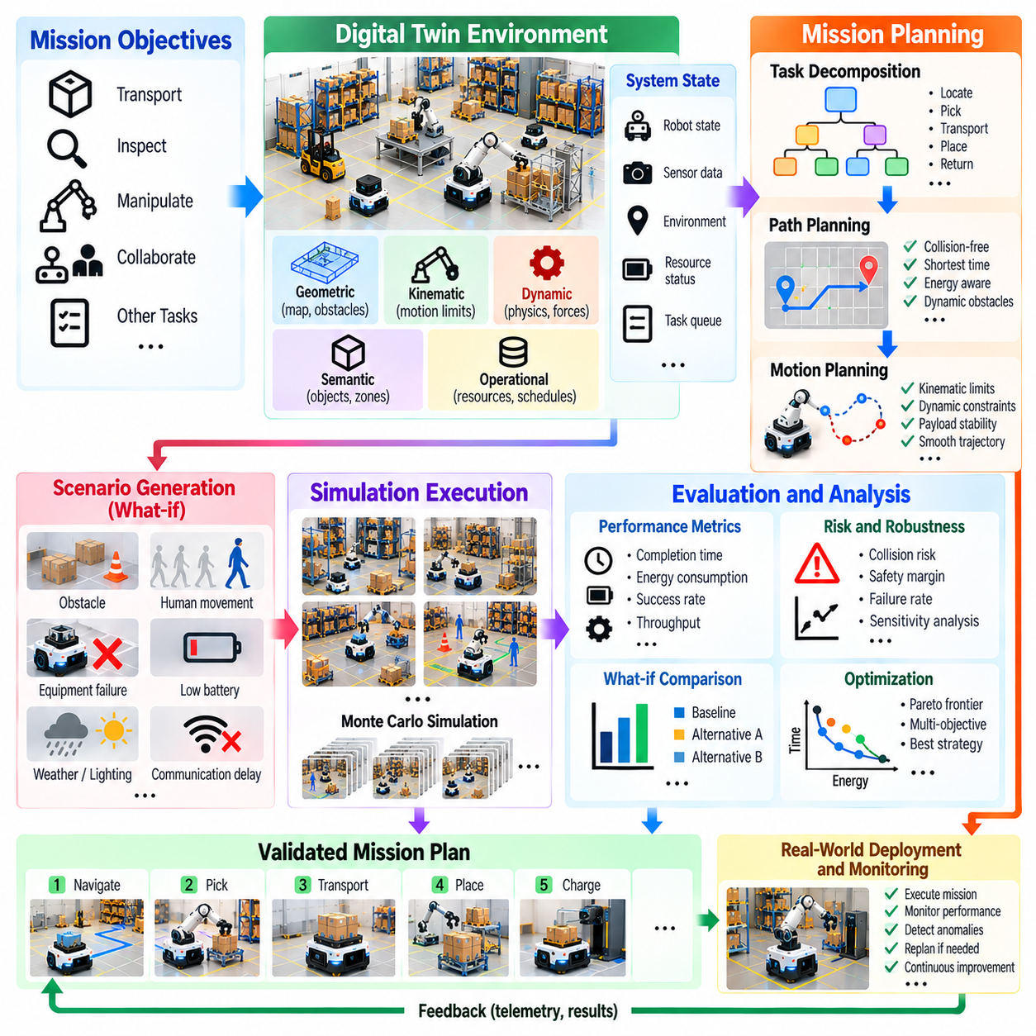
임무 계획(Mission Planning)과 가상 시나리오 시뮬레이션(What-If Simulation)은 피지컬 AI(Physical AI) 시스템이 실제 환경에서 실행하기 전에 운영 의사결정(Operational Decisions)을 평가할 수 있도록 한다. 디지털 트윈(Digital Twins)은 로봇, 환경, 자원(Resources), 운영 제약(Operational Constraints)에 대한 가상 표현(Virtual Representations)을 제공한다. 대안적인 행동(Alternative Actions)과 가능한 결과(Possible Outcomes)를 시뮬레이션함으로써 계획 시스템(Planners)은 실제 물리적 조건(Physical Conditions)과의 일관성을 유지하면서 작업 효율성(Task Efficiency)을 개선하고, 고장(Failures)을 예측하며, 운영 위험(Operational Risks)을 줄일 수 있다.
임무 계획(Mission Planning)은 로봇 시스템이 상위 수준의 목표(High-Level Objectives)를 실행 가능한 작업 및 행동 시퀀스(Executable Sequences of Tasks and Actions)로 변환하는 방법을 정의한다. 임무(Mission)에는 자재 운송(Material Transportation), 장비 검사(Equipment Inspection), 객체 조작(Object Manipulation), 다중 로봇 협업(Multi-Robot Coordination)이 포함될 수 있다. 디지털 트윈은 이러한 목표를 가용 자원(Available Resources), 환경 지도(Environmental Maps), 로봇 기능(Robot Capabilities), 안전 요구사항(Safety Requirements)과 연결한다. 이러한 통합은 현실적인 운영 조건(Realistic Operational Conditions)에 기반한 계획 의사결정(Planning Decisions)을 지원한다.
가상 시나리오 시뮬레이션(What-If Simulation)은 작동 조건(Operating Conditions), 시스템 구성(System Configurations), 임무 전략(Mission Strategies)에 대한 가상의 변경 사항(Hypothetical Changes)을 검토한다. 엔지니어는 예상하지 못한 장애물(Unexpected Obstacle), 배터리 용량 감소(Reduced Battery Capacity), 배송 지연(Delayed Delivery), 충전소 사용 불가(Unavailable Charging Station)에 로봇이 어떻게 대응하는지 분석할 수 있다. 각 시나리오(Scenario)는 관련 물리적 제약(Physical Constraints)을 유지하면서 선택된 매개변수(Selected Parameters)를 변경한다. 결과 비교(Outcome Comparison)는 실제 운영에 변경 사항을 적용하기 전에 취약점(Vulnerabilities)과 개선 기회(Opportunities)를 파악하도록 한다.
임무 계획 디지털 트윈(Mission Planning Digital Twin)은 기하학적 모델(Geometric Models), 운동학적 모델(Kinematic Models), 동역학적 모델(Dynamic Models), 의미적 모델(Semantic Models), 운영 모델(Operational Models)을 통합한다. 기하학적 표현(Geometric Representations)은 주행 가능 공간(Navigable Spaces)과 장애물(Obstacles)을 설명하며, 운동학적 및 동역학적 모델은 실현 가능한 로봇 운동(Feasible Robot Movements)을 정의한다. 의미 정보(Semantic Information)는 작업장(Workstations), 제한 구역(Restricted Areas), 작업 의존 관계(Task Dependencies)를 식별한다. 운영 모델은 시설 전체의 일정(Schedules), 자원 가용성(Resource Availability), 협업 요구사항(Coordination Requirements)을 표현한다.
작업 분해(Task Decomposition)는 복잡한 임무(Complex Missions)를 명시적인 의존 관계(Dependencies)와 완료 조건(Completion Conditions)을 가진 작은 행동(Actions)으로 변환한다. 창고 배송 임무(Warehouse Delivery Mission)는 위치 추정(Localization), 경로 선택(Route Selection), 물품 픽업(Pickup), 운송(Transportation), 하역(Unloading), 복귀(Return)를 필요로 할 수 있다. 디지털 트윈은 이러한 단계를 개별적으로 또는 통합된 워크플로(Integrated Workflow)로 시뮬레이션할 수 있도록 한다. 의존 관계 모델링(Dependency Modeling)은 한 활동의 지연(Delays)이나 실패(Failures)가 후속 운영(Subsequent Operations)에 영향을 미치는지 식별하는 데 도움이 된다.
경로 계획(Path Planning)은 디지털 트윈을 사용하여 알려진 환경(Known Environments)이나 예측된 환경(Predicted Environments)에서 실현 가능한 경로(Feasible Routes)를 평가한다. 후보 경로(Candidate Paths)는 거리(Distance), 이동 시간(Travel Time), 에너지 소비(Energy Consumption), 여유 간격(Clearance), 충돌 위험(Collision Risk)에 따라 평가된다. 동적 장애물(Dynamic Obstacles)과 제한 구역(Restricted Zones)은 추가적인 제약(Constraints)을 발생시킨다. 시뮬레이션은 계획 시스템이 변화하는 조건에서 경로를 비교하고 대체 경로(Alternative Paths)가 더 신뢰할 수 있는 임무 수행(Mission Execution)을 제공하는지 판단하도록 한다.
동작 계획(Motion Planning)은 로봇 형상(Robot Geometry), 액추에이터 한계(Actuator Limits), 가속(Acceleration), 제동 동작(Braking Behavior), 접촉 제약(Contact Constraints)을 고려하여 경로 선택(Route Selection)을 확장한다. 이동형 매니퓰레이터(Mobile Manipulator)는 모바일 베이스 운동(Base Motion), 로봇 팔 위치(Arm Positioning), 탑재물 안정성(Payload Stability)을 조정해야 한다. 디지털 트윈은 후보 궤적(Candidate Trajectories)이 기계적 및 안전 한계(Mechanical and Safety Limits)를 충족하는지 예측한다. 이러한 평가는 좁은 통로(Narrow Passages), 중량물(Heavy Loads), 정밀 조작(Precise Manipulation)이 포함된 임무에서 특히 중요하다.
자원 인지 계획(Resource-Aware Planning)은 배터리 에너지(Battery Energy), 탑재 하중 용량(Payload Capacity), 컴퓨팅 가용성(Computing Availability), 장비 활용률(Equipment Utilization)을 임무 의사결정에 반영한다. 로봇은 이동에 필요한 주행 거리(Travel Range)를 확보하더라도 이후의 조작 작업(Manipulation Task)을 완료할 에너지가 부족할 수 있다. 디지털 트윈은 전체 임무 시퀀스(Complete Mission Sequence)에 걸친 자원 소비(Resource Consumption)를 추정한다. 계획에는 운영 한계(Operational Limitations)가 심각해지기 전에 충전(Charging), 작업 부하 재분배(Workload Redistribution), 작업 재할당(Task Reassignment)을 포함할 수 있다.
다중 로봇 임무 계획(Multi-Robot Mission Planning)은 작업 할당(Task Allocation), 교통 조정(Traffic Coordination), 공유 자원(Shared Resources), 로봇 간 잠재적 간섭(Potential Interference)을 다룬다. 디지털 트윈은 개별 로봇 기능(Individual Robot Capabilities)과 로봇 군집 수준의 제약(Fleet-Level Constraints)을 함께 표현한다. 시뮬레이션된 임무(Simulated Missions)는 혼잡(Congestion), 충전 충돌(Charging Conflicts), 작업장 접근 경쟁(Competing Access to Workstations)을 드러낸다. 조정된 일정 관리(Coordinated Scheduling)와 경로 조정(Route Adjustments)은 개별 안전 요구사항(Individual Safety Requirements)을 유지하면서 전체 처리량(Overall Throughput)을 향상시킬 수 있다.
시나리오 생성(Scenario Generation)은 예상되는 작동 조건(Expected Operating Conditions)을 넘어 계획 평가 범위를 확장한다. 시뮬레이션에는 장비 고장(Equipment Failures), 통신 지연(Communication Delays), 임시 장애물(Temporary Obstacles), 작업 우선순위 변경(Changes in Task Priorities), 예상하지 못한 인간의 움직임(Unexpected Human Movement)이 도입될 수 있다. 각 시나리오는 제안된 임무 계획(Proposed Mission Plan)의 복원력(Resilience)을 시험한다. 지나치게 단순화된 외란(Overly Simplified Disturbances)은 운영 강건성(Operational Robustness)에 대해 잘못된 확신(Misleading Confidence)을 줄 수 있으므로 현실적인 변형(Realistic Variation)이 필수적이다.
확률적 가상 시나리오 시뮬레이션(Probabilistic What-If Simulation)은 환경 및 시스템 매개변수(Environmental and System Parameters)의 분포(Distributions)를 통해 불확실성(Uncertainty)을 표현한다. 이동 시간(Travel Times), 위치 추정 오차(Localization Errors), 마찰 계수(Friction Coefficients), 작업 소요 시간(Task Durations)은 시뮬레이션 시험(Simulated Trials)마다 달라질 수 있다. 반복 실행(Repeated Execution)은 단일 결정론적 예측(Deterministic Prediction)이 아닌 임무 결과 분포(Distributions of Mission Outcomes)를 생성한다. 이러한 접근법은 계획 시스템이 완료 확률(Completion Probabilities)을 추정하고, 민감한 조건(Sensitive Conditions)을 식별하며, 강건한 전략(Robust Strategies)을 선택하도록 지원한다.
몬테카를로 시뮬레이션(Monte Carlo Simulation)은 불확실한 조건(Uncertain Conditions)에서 임무를 평가하기 위한 체계적인 방법(Systematic Method)을 제공한다. 다수의 시험(Trials)은 발생 가능한 외란(Plausible Disturbances), 초기 상태(Initial States), 작동 매개변수(Operating Parameters)를 표본 추출한다. 통계적 결과(Statistical Results)는 예상 완료 시간(Expected Completion Time), 에너지 요구량(Energy Requirements), 고장 빈도(Failure Frequency), 성능 변동성(Performance Variability)을 추정할 수 있다. 신뢰할 수 있는 결론(Reliable Conclusions)을 얻으려면 특히 드물지만 영향이 큰 이벤트(Rare but Consequential Events)를 평가할 때 대표적인 불확실성 모델(Representative Uncertainty Models)과 충분한 표본 추출(Sufficient Sampling)이 필요하다.
최적화 알고리즘(Optimization Algorithms)은 디지털 트윈을 사용하여 정의된 목표(Defined Objectives)에 따라 후보 임무 전략(Candidate Mission Strategies)을 비교한다. 이러한 목표에는 최소 완료 시간(Minimum Completion Time), 에너지 소비 감소(Reduced Energy Consumption), 처리량 증가(Increased Throughput), 균형 잡힌 자원 활용(Balanced Resource Utilization)이 포함될 수 있다. 다목적 최적화(Multi-Objective Optimization)는 상충하는 우선순위(Competing Priorities) 사이의 절충 관계(Tradeoffs)를 드러낸다. 실행 가능성 제약(Feasibility Constraints)은 수치적으로 매력적인 해(Numerical Solutions)가 로봇 기능(Robot Capabilities)과 운영 안전(Operational Safety)에 부합하도록 보장한다.
예측 모델(Predictive Models)은 모든 시나리오를 상세한 물리 시뮬레이션(Detailed Physics Simulation)으로 실행하지 않고 미래 시스템 상태(Future System States)를 추정하여 가상 시나리오 분석(What-If Analysis)을 가속할 수 있다. 학습된 모델(Learned Models)은 혼잡(Congestion), 배터리 소비(Battery Consumption), 작업 소요 시간(Task Duration), 장비 가용성(Equipment Availability)을 예측할 수 있다. 하이브리드 접근법(Hybrid Approaches)은 이러한 예측을 물리적 시뮬레이션(Physical Simulation)과 결합한다. 특히 제안된 계획(Proposed Plans)이 이전에 관측된 운영(Previously Observed Operations)과 크게 다를 때 예측 불확실성(Prediction Uncertainty)을 고려해야 한다.
실시간 임무 재계획(Real-Time Mission Replanning)은 업데이트된 디지털 트윈 상태(Updated Digital Twin States)를 사용하여 실행 중 의사결정(Decisions)을 수정한다. 센서 원격 측정 데이터(Sensor Telemetry)는 차단된 경로(Blocked Routes), 지연된 작업(Delayed Tasks), 예상하지 못한 탑재 하중 조건(Unexpected Payload Conditions), 자원 가용성 변화(Changes in Resource Availability)를 드러낼 수 있다. 계획 시스템(Planning System)은 최신 가용 정보(Latest Available Information)를 사용하여 실행 가능한 대안(Feasible Alternatives)을 평가한다. 재계획(Replanning)은 통신 지연(Communication Latency), 상태 불확실성(State Uncertainty), 진행 중인 행동(Ongoing Actions)을 중단했을 때의 결과를 고려해야 한다.
이벤트 기반 시뮬레이션(Event-Driven Simulation)은 중요한 운영 변화(Significant Operational Changes)에 계산 자원(Computational Resources)을 집중한다. 작업 완료(Task Completion), 로봇 도착(Robot Arrival), 장비 고장(Equipment Failure), 자원 해제(Resource Release)와 같은 이벤트는 임무 일정(Mission Schedules)의 업데이트를 발생시킨다. 이러한 접근법은 장기간에 걸친 시설 규모 운영(Facility-Scale Operations)을 평가하는 데 유용하다. 동작 실현 가능성(Motion Feasibility), 접촉 거동(Contact Behavior), 안전 제약(Safety Constraints)에 대한 상세 검토가 필요한 경우 정밀 물리 시뮬레이션(Detailed Physics Simulation)을 선택적으로 활성화할 수 있다.
인간-로봇 협업(Human-Robot Collaboration)은 임무 계획에 추가적인 복잡성(Additional Complexity)을 도입한다. 디지털 트윈은 공유 작업 공간(Shared Workspaces), 작업자 가용성(Operator Availability), 보행자 이동(Pedestrian Movement), 인간 작업 의존 관계(Human Task Dependencies)를 표현할 수 있다. 가상 시나리오(What-If Scenarios)는 인력 배치(Staffing), 작업 순서(Work Sequences), 보행자 통행(Pedestrian Traffic)의 변화가 로봇 운영(Robotic Operations)에 미치는 영향을 평가한다. 인간 행동 모델(Human Behavior Models)은 여전히 불확실하므로 계획 과정에서는 적절한 안전 여유(Safety Margins)와 보호 메커니즘(Protective Mechanisms)을 유지해야 한다.
고장 인지 계획(Failure-Aware Planning)은 예상된 행동(Expected Actions)을 완료할 수 없을 때 임무가 어떻게 대응하는지 평가한다. 로봇은 객체 파지(Object Grasping)에 실패하거나, 위치 추정 신뢰도(Localization Confidence)를 상실하거나, 사용할 수 없는 작업장(Unavailable Workstation)을 마주할 수 있다. 디지털 트윈은 복구 행동(Recovery Actions), 대체 작업 할당(Alternative Task Assignments), 안전 정지 절차(Safe Stopping Procedures)를 시뮬레이션할 수 있다. 임무 계획(Mission Plans)은 중단 없는 실행(Uninterrupted Execution)을 가정하기보다 명시적인 고장 조건(Failure Conditions)과 복구 대안(Recovery Options)을 포함해야 한다.
안전 제약(Safety Constraints)은 임무 계획과 시나리오 평가(Scenario Evaluation) 전반에서 지속적으로 적용되어야 한다. 후보 계획(Candidate Plans)은 속도 제한(Speed Limits), 충돌 회피 요구사항(Collision Avoidance Requirements), 제한 구역(Restricted Zones), 하중 안정성(Load Stability), 비상 대응 조건(Emergency Response Conditions)을 준수해야 한다. 디지털 트윈은 실행 전에 잠재적인 위반 사항(Potential Violations)을 식별하는 데 도움이 된다. 그러나 시뮬레이션된 안전 성능(Simulated Safety Performance)은 독립적인 보호 시스템(Independent Protective Systems), 물리적 검증(Physical Verification), 적용 가능한 안전 엔지니어링 절차(Safety Engineering Processes)를 대체할 수 없다.
성능 평가(Performance Evaluation)는 측정 가능한 운영 지표(Measurable Operational Indicators)를 사용하여 임무 전략(Mission Strategies)을 비교한다. 관련 지표에는 작업 성공률(Task Success Rate), 완료 시간(Completion Time), 에너지 소비(Energy Consumption), 로봇 활용률(Robot Utilization), 혼잡 빈도(Congestion Frequency), 복구 효과(Recovery Effectiveness)가 포함된다. 시나리오별 결과(Scenario-Specific Results)는 정상 조건(Nominal Conditions)에서의 개선이 다른 조건에서 취약점(Weaknesses)을 발생시키는지 보여준다. 일관된 지표(Consistent Metrics)와 반복 가능한 시뮬레이션 구성(Repeatable Simulation Configurations)은 계획 알고리즘(Planning Algorithms) 간 의미 있는 비교를 지원한다.
디지털 트윈 보정(Digital Twin Calibration)은 신뢰할 수 있는 임무 예측(Reliable Mission Prediction)에 필수적이다. 이동 시간(Travel Times), 액추에이터 동작(Actuator Behavior), 배터리 소비(Battery Consumption), 통신 지연(Communication Delays), 장비 가용성(Equipment Availability)은 운영 원격 측정 데이터(Operational Telemetry)와 비교되어야 한다. 예측 결과(Predicted Outcomes)와 관측 결과(Observed Outcomes)의 차이는 모델링 오류(Modeling Errors)나 변화하는 조건(Changing Conditions)을 식별한다. 주기적인 보정(Periodic Calibration)은 로봇, 시설 배치(Facility Layouts), 운영 절차(Operational Procedures)가 변화하더라도 계획의 현실 적합성(Planning Relevance)을 유지한다.
로봇 군집 관리 시스템(Fleet Management Systems) 및 제조 시스템(Manufacturing Systems)과의 통합은 임무 계획을 더 넓은 운영 워크플로(Operational Workflows)에 연결한다. 디지털 트윈은 상위 감독 플랫폼(Supervisory Platforms)으로부터 생산 일정(Production Schedules), 운송 요청(Transport Requests), 장비 상태(Equipment Status), 자원 제약(Resource Constraints)을 수신할 수 있다. 후보 계획(Candidate Plans)은 승인된 명령(Approved Instructions)이 로봇에 전달되기 전에 평가된다. 명확한 인터페이스(Clear Interfaces)와 권한 부여 경계(Authorization Boundaries)는 시뮬레이션 권고사항(Simulation Recommendations)이 통제되지 않은 물리적 명령(Uncontrolled Physical Commands)으로 전환되는 것을 방지한다.
지속적인 개선(Continuous Improvement)은 완료된 임무(Completed Missions)를 예측 결과(Predicted Outcomes)와 비교할 때 이루어진다. 실행 로그(Execution Logs)는 시간(Timing), 자원 소비(Resource Consumption), 경로 선택(Route Selection), 작업 성공(Task Success)에서 발생한 편차(Deviations)를 드러낸다. 이러한 관측값(Observations)은 디지털 트윈 모델(Digital Twin Models)을 업데이트하고 향후 검증(Future Validation)을 위한 새로운 가상 시나리오(New What-If Scenarios)를 생성한다. 버전 관리된 계획(Versioned Plans), 시뮬레이션 구성(Simulation Configurations), 평가 결과(Evaluation Results)는 연속적인 계획 개선(Successive Planning Improvements)에 대한 추적 가능성(Traceability)을 제공한다.
궁극적으로 임무 계획(Mission Planning)과 가상 시나리오 시뮬레이션(What-If Simulation)은 디지털 트윈을 피지컬 AI 운영(Physical AI Operations)을 위한 의사결정 지원 환경(Decision-Support Environments)으로 전환한다. 이들은 실제 실행(Physical Execution) 전에 작업 시퀀스(Task Sequences), 궤적(Trajectories), 자원 할당(Resource Allocation), 불확실성(Uncertainty), 고장 복구(Failure Recovery)를 체계적으로 평가할 수 있도록 한다. 예측 모델링(Predictive Modeling), 시뮬레이션(Simulation), 최적화(Optimization), 실제 환경 피드백(Real-World Feedback)을 결합함으로써 디지털 트윈은 더욱 안전하고 효율적이며 적응 가능한 자율 임무(Autonomous Missions)를 지원한다.

06.12. Failure Replay and Predictive Maintenance
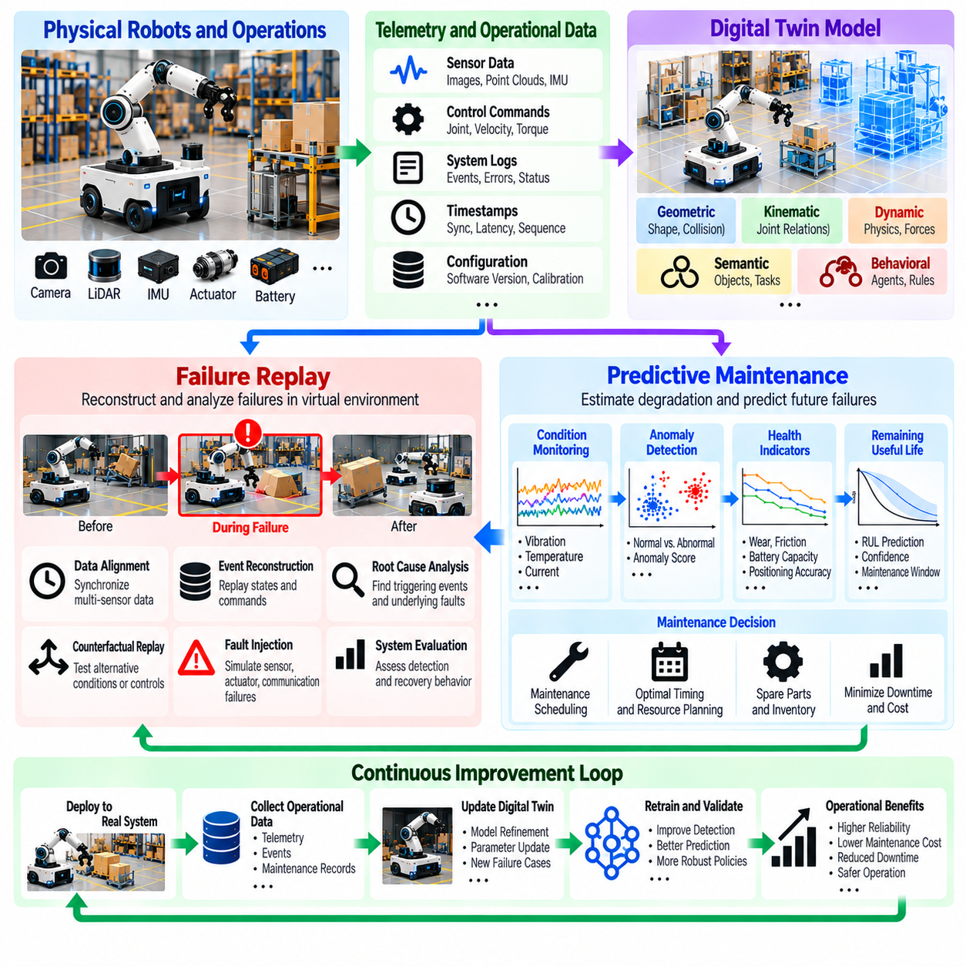
고장 재현(Failure Replay)과 예지보전(Predictive Maintenance)은 피지컬 AI(Physical AI) 시스템의 신뢰성(Reliability)과 가용성(Availability)을 향상시키기 위한 디지털 트윈(Digital Twins)의 핵심 기능이다. 고장 재현은 기록된 운영 데이터(Operational Data)를 사용하여 비정상적인 이벤트(Abnormal Events)를 재구성하며, 예지보전은 운영 중단이 발생하기 전에 열화(Degradation)와 잠재적 고장(Potential Failures)을 예측한다. 이러한 기능은 디지털 트윈을 과거의 근거 데이터(Historical Evidence)와 미래의 운영 의사결정(Future Operational Decisions)을 연결하는 진단 및 예방 도구(Diagnostic and Preventive Tools)로 발전시킨다.
고장 재현(Failure Replay)은 동기화된 가상 환경(Synchronized Virtual Environment)에서 오작동(Malfunction)이 발생한 전후의 조건을 재현한다. 로봇 궤적(Robot Trajectories), 센서 관측값(Sensor Observations), 액추에이터 명령(Actuator Commands), 제어기 상태(Controller States), 환경 조건(Environmental Conditions)은 기록된 데이터로부터 재구성된다. 엔지니어는 고장 발생 전, 발생 중, 발생 후에 이벤트가 어떻게 진행되었는지 분석할 수 있다. 이러한 과정은 개별 경보(Isolated Alarms)나 운영자 보고(Operator Reports)에만 의존하지 않고 원인(Causes)을 식별하기 위한 체계적인 기반을 제공한다.
정확한 재현(Accurate Replay)을 위해서는 포괄적인 원격 측정 데이터 수집(Comprehensive Telemetry Collection)과 일관된 시간 정렬(Consistent Temporal Alignment)이 필요하다. 센서 타임스탬프(Sensor Timestamps), 제어 명령(Control Commands), 통신 이벤트(Communication Events), 시스템 로그(System Logs)는 공통 시간축(Common Timeline)에 연결되어야 한다. 그렇지 않으면 데이터 수집 시간(Acquisition Time)과 처리 시간(Processing Time)의 차이로 인해 이벤트 순서(Event Sequences)가 왜곡될 수 있다. 시계 동기화(Clock Synchronization)와 기록된 시간 불확실성(Recorded Timing Uncertainty)은 실제 물리적 지연(Physical Delays)과 분산 데이터 수집(Distributed Data Collection) 과정에서 발생한 인위적 오차(Artifacts)를 구분하는 데 도움이 된다.
고장 재현 데이터 모델(Failure Replay Data Model)은 원격 측정 데이터(Telemetry)와 함께 로봇 구성(Robot Configuration), 소프트웨어 버전(Software Versions), 보정 매개변수(Calibration Parameters), 환경 맥락(Environmental Context)을 보존한다. 이러한 기록은 고장이 발생한 당시의 조건을 규명한다. 구성 이력(Configuration History)이 없으면 재현 과정에서 잘못된 액추에이터 특성(Actuator Characteristics)이나 제어기 동작(Controller Behavior)을 사용할 수 있다. 버전 관리된 디지털 트윈 모델(Versioned Digital Twin Models)은 실제 장비나 소프트웨어가 변경된 이후에도 과거 작동 조건(Historical Operating Conditions)을 재현할 수 있도록 한다.
이벤트 재구성(Event Reconstruction)은 고장 발생 구간(Failure Interval)을 식별하고 운영 데이터 저장소(Operational Storage)에서 관련 데이터를 검색하는 것으로 시작한다. 재현 시스템(Replay System)은 추정된 로봇 상태(Estimated Robot State)를 복원하고 이후의 관측값(Observations)이나 명령(Commands)을 시간 순서(Chronological Order)에 따라 재현한다. 기록 상태 재생(Recorded-State Playback)과 물리 기반 재시뮬레이션(Physics-Driven Re-Simulation)은 서로 다른 목적을 가진다. 전자는 관측된 동작(Observed Behavior)을 보존하며, 후자는 재구성된 조건(Reconstructed Conditions)에서 모델링된 시스템이 어떻게 반응하는지 조사한다.
근본 원인 분석(Root Cause Analysis)은 고장 재현을 사용하여 증상(Symptoms), 유발 이벤트(Triggering Events), 근본적인 결함(Underlying Faults) 사이의 관계를 조사한다. 내비게이션 실패(Navigation Failure)는 위치 추정 드리프트(Localization Drift), 지연된 장애물 탐지(Delayed Obstacle Detection), 잘못된 동작 명령(Incorrect Motion Commands)에서 비롯될 수 있다. 조작 실패(Manipulation Failure)는 파지 불안정성(Grasp Instability), 액추에이터 포화(Actuator Saturation), 예상하지 못한 접촉력(Unexpected Contact Forces)과 관련될 수 있다. 디지털 트윈은 이러한 원인 가설을 측정된 궤적(Measured Trajectories), 센서 이력(Sensor Histories), 물리적 제약(Physical Constraints)과 비교하도록 지원한다.
반사실적 재현(Counterfactual Replay)은 다른 조건이나 제어 결정(Control Decisions)이 적용되었다면 사고(Incident)가 어떻게 진행되었을지 검토한다. 엔지니어는 제어기 매개변수(Controller Parameter), 센서 가용성(Sensor Availability), 제동 응답(Braking Response), 계획된 궤적(Planned Trajectory)을 변경하고 시나리오를 다시 실행할 수 있다. 결과의 차이는 잠재적인 시정 조치(Corrective Actions)를 제시한다. 그러나 반사실적 결과(Counterfactual Results)는 모델에 의존하는 가설(Model-Dependent Hypotheses)이므로 실제 물리적 환경에서 어떤 일이 발생했을지를 직접 입증하는 근거로 취급해서는 안 된다.
고장 주입(Fault Injection)은 재구성된 시나리오(Reconstructed Scenarios)에 통제된 외란(Controlled Disturbances)을 도입하여 고장 재현을 보완한다. 시뮬레이션된 센서 데이터 손실(Sensor Dropout), 통신 지연(Communication Latency), 모터 성능 저하(Motor Degradation), 전원 중단(Power Interruptions)은 시스템 취약점(System Vulnerabilities)을 드러낼 수 있다. 반복 실험(Repeated Experiments)은 고장 탐지(Fault Detection)와 복구 메커니즘(Recovery Mechanisms)이 일관되게 반응하는지 판단한다. 임의의 외란(Arbitrary Disturbances)은 운영 위험(Operational Risks)을 과대평가하거나 과소평가할 수 있으므로 현실적인 고장 모델(Realistic Fault Models)이 필요하다.
예지보전(Predictive Maintenance)은 원격 측정 데이터(Telemetry)와 과거 기록(Historical Records)을 사용하여 장비 건전성(Equipment Health)과 미래 유지보수 필요성(Future Maintenance Needs)을 추정한다. 모터 전류(Motor Current), 진동(Vibration), 온도(Temperature), 관절 백래시(Joint Backlash), 배터리 동작(Battery Behavior), 작동 주기 수(Cycle Counts)는 점진적인 열화(Gradual Degradation)를 나타낼 수 있다. 디지털 트윈은 이러한 측정값을 특정 구성요소(Specific Components) 및 작동 조건(Operating Conditions)과 연결한다. 이러한 맥락 기반 표현(Contextual Representation)은 실제 성능 저하(Genuine Deterioration)를 작업 부하(Workload)나 환경 변화(Environmental Variation)에 따른 변화와 구분하는 데 도움이 된다.
상태 모니터링(Condition Monitoring)은 예상된 한계(Expected Limits) 내에서 작동하는 장비의 기준 동작(Reference Behavior)을 설정한다. 기준 모델(Baseline Models)은 정상 진동 스펙트럼(Normal Vibration Spectra), 온도 추세(Temperature Trends), 에너지 소비(Energy Consumption), 액추에이터 응답(Actuator Response)을 설명할 수 있다. 수신되는 측정값(Incoming Measurements)은 이러한 기준과 비교되어 편차(Deviations)를 식별한다. 적응형 기준 모델(Adaptive Baselines)은 작동 모드(Operating Modes)와 탑재 하중 차이(Payload Differences)를 고려하여 정상적인 로봇 활동 변화(Legitimate Changes in Robot Activity)로 인해 발생하는 오경보(False Alarms)를 줄인다.
이상 탐지(Anomaly Detection)는 장비 고장(Equipment Failure)에 앞서 나타날 수 있는 비정상적인 동작(Unusual Behavior)을 식별한다. 통계적 임계값(Statistical Thresholds), 군집화 기법(Clustering Methods), 신경망(Neural Networks), 재구성 오차 모델(Reconstruction-Error Models)은 다차원 원격 측정 데이터(Multidimensional Telemetry)를 분석할 수 있다. 이상 점수(Anomaly Score)는 예상 동작(Expected Behavior)에서 벗어난 정도를 나타내지만 반드시 특정 고장(Specific Fault)을 확정하지는 않는다. 진단 해석(Diagnostic Interpretation)에는 운영 맥락(Operational Context), 구성요소 관계(Component Relationships), 추가 측정값(Additional Measurements)을 통한 확인이 필요하다.
건전성 지표(Health Indicators)는 측정되거나 추정된 열화 특성(Degradation Features)을 사용하여 구성요소 상태(Component Condition)를 요약한다. 예를 들어 모터 마찰 증가(Increasing Motor Friction), 배터리 용량 감소(Declining Battery Capacity), 기어박스 진동 증가(Growing Gearbox Vibration), 위치 결정 정확도 저하(Reduced Positioning Accuracy)가 포함된다. 디지털 트윈은 작동 주기(Operating Cycles)와 유지보수 이벤트(Maintenance Events)에 걸쳐 이러한 지표를 추적한다. 추세 분석(Trend Analysis)은 조기 개입(Early Intervention)을 지원하지만, 지표는 실제 구성요소 동작(Actual Component Behavior)과 고장 메커니즘(Failure Mechanisms)에 대해 검증되어야 한다.
잔여 유효 수명 추정(Remaining Useful Life Estimation)은 구성요소가 정의된 고장 임계값(Failure Threshold)이나 유지보수 임계값(Maintenance Threshold)에 도달하기까지 남은 기간 또는 작동 주기(Operating Cycles)를 예측한다. 물리 기반 열화 모델(Physics-Based Degradation Models), 통계적 생존 분석 방법(Statistical Survival Methods), 기계학습(Machine Learning)이 이러한 추정에 활용될 수 있다. 열화는 미래 부하(Future Loading)와 환경 노출(Environmental Exposure)에 따라 달라지므로 예측에는 불확실성 구간(Uncertainty Intervals)이 포함되어야 한다. 유지보수 계획(Maintenance Planning)은 단일 예상 고장 시점(Expected Failure Date)이 아니라 예측 신뢰도(Prediction Confidence)를 고려해야 한다.
하이브리드 예후 모델(Hybrid Prognostic Models)은 물리적 이해(Physical Understanding)와 운영 데이터에서 학습한 패턴(Patterns Learned from Operational Data)을 결합한다. 열 모델(Thermal Model)은 전기적 손실(Electrical Losses)에 따른 모터 발열(Motor Heating)을 예측하고, 학습된 잔차 모델(Learned Residual Model)은 모델링되지 않은 냉각 변화(Unmodeled Cooling Variations)를 반영할 수 있다. 배터리 열화 모델(Battery Degradation Models)은 전기화학적 가정(Electrochemical Assumptions)과 측정된 충전 이력(Measured Charge Histories)을 결합할 수 있다. 하이브리드 접근법(Hybrid Approaches)은 물리 매개변수(Physical Parameters)와 학습 구성요소(Learned Components)가 독립적으로 검증될 때 해석 가능성(Interpretability)을 향상시킨다.
로봇 군집 수준의 예지보전(Fleet-Level Predictive Maintenance)은 여러 로봇의 유사한 구성요소(Similar Components)를 비교함으로써 이점을 얻는다. 통합된 원격 측정 데이터(Aggregated Telemetry)는 반복적인 고장 징후(Recurring Failure Signatures), 제조상 차이(Manufacturing Differences), 마모 가속(Accelerated Wear)과 관련된 작동 조건(Operating Conditions)을 드러낼 수 있다. 공유 모델(Shared Models)은 개별 로봇의 고장 이력(Failure Histories)이 제한적일 때 탐지 성능을 향상시킬 수 있다. 로봇 군집 분석(Fleet Analysis)은 하드웨어 개정 버전(Hardware Revisions), 작업 부하(Workloads), 환경(Environments), 유지보수 관행(Maintenance Practices)의 차이를 고려해야 한다.
유지보수 의사결정 지원(Maintenance Decision Support)은 건전성 예측(Health Predictions)을 운영 조치(Operational Actions)로 변환한다. 디지털 트윈은 장비의 계속 운전(Continued Operation), 검사(Inspection), 예방 정비(Preventive Servicing), 운용 중단(Removal from Service) 여부를 평가할 수 있다. 의사결정에는 고장 결과(Failure Consequences), 예비 부품 가용성(Spare-Part Availability), 생산 일정(Production Schedules), 유지보수 자원(Maintenance Resources)이 반영된다. 잔여 유효 수명 추정(Remaining Useful Life Estimates)이 불확실하더라도 고위험 조건(High-Risk Conditions)에서는 즉각적인 개입(Immediate Intervention)이 필요할 수 있다.
가상 유지보수 시뮬레이션(What-If Maintenance Simulation)은 대안적인 정비 전략(Alternative Servicing Strategies)을 실행 전에 평가한다. 엔지니어는 서로 다른 작업 부하 가정(Workload Assumptions)에서 정기 교체(Scheduled Replacement), 상태 기반 유지보수(Condition-Based Maintenance), 정비 지연(Delayed Intervention)을 비교할 수 있다. 시뮬레이션은 가동 중단 시간(Downtime), 유지보수 비용(Maintenance Cost), 장비 가용성(Equipment Availability), 임무 완료(Mission Completion)에 미치는 잠재적 영향을 추정한다. 결과는 현실적인 고장 확률(Failure Probabilities), 수리 소요 시간(Repair Durations), 운영 제약(Operational Constraints)에 따라 달라진다.
고장 재현(Failure Replay)과 예지보전(Predictive Maintenance)은 상호 연결된 학습 과정(Connected Learning Process)을 형성한다. 재구성된 사고(Reconstructed Incidents)는 이상 탐지(Anomaly Detection)와 열화 모델(Degradation Models)을 개선할 수 있는 고장 징후(Fault Signatures)를 드러낸다. 반대로 예측 경보(Predictive Alerts)는 상세한 재현과 조사가 필요한 구간(Intervals)을 식별한다. 이러한 과정을 연결하면 과거 진단(Historical Diagnosis)과 미래 지향적 예후 예측(Forward-Looking Prognosis) 사이에 피드백 루프(Feedback Loop)가 형성되어 유지보수 지능(Maintenance Intelligence)의 점진적인 개선을 지원한다.
데이터 품질(Data Quality)은 고장 재현 정확도(Replay Accuracy)와 예측 신뢰성(Predictive Reliability)에 큰 영향을 미친다. 누락된 센서 기록(Missing Sensor Records), 일관되지 않은 타임스탬프(Inconsistent Timestamps), 보정 오류(Calibration Errors), 불완전한 유지보수 이력(Incomplete Maintenance Histories)은 잘못된 결론(Misleading Conclusions)을 초래할 수 있다. 검증 파이프라인(Validation Pipelines)은 이러한 한계를 식별하고 데이터 출처 정보(Provenance Information)를 보존해야 한다. 불확실하거나 재구성된 측정값(Uncertain or Reconstructed Measurements)은 분석 전반에서 직접 관측된 근거(Directly Observed Evidence)와 구분되어야 한다.
디지털 트윈 충실도(Digital Twin Fidelity)는 어떤 고장 메커니즘(Failure Mechanisms)을 신뢰성 있게 조사할 수 있는지 결정한다. 강체 동역학(Rigid-Body Dynamics)은 궤적 편차(Trajectory Deviations)를 설명할 수 있지만, 특정 조작 실패(Manipulation Failures)를 분석하려면 상세한 접촉 모델(Detailed Contact Models)이 필요하다. 열 모델(Thermal Models), 전기 모델(Electrical Models), 열화 모델(Degradation Models)은 서로 다른 유지보수 문제(Maintenance Questions)를 지원한다. 모델 복잡도(Model Complexity)는 조사 대상 현상(Investigated Phenomenon)에 적합해야 하며, 결론에는 시뮬레이션이 표현하지 못하는 메커니즘(Unrepresented Mechanisms)의 한계를 명시해야 한다.
실시간 배포(Real-Time Deployment)를 위해서는 모니터링(Monitoring), 진단(Diagnosis), 예측(Prediction), 보호 제어(Protective Control)를 분리하는 아키텍처(Architectures)가 필요하다. 엣지 시스템(Edge Systems)은 낮은 지연 시간(Low Latency)으로 긴급한 이상 상태(Urgent Abnormalities)를 탐지할 수 있으며, 중앙 집중형 플랫폼(Centralized Platforms)은 과거 고장 재현(Historical Replay)과 계산량이 많은 예후 분석(Computationally Intensive Prognostics)을 수행한다. 예지보전 권고사항(Predictive Maintenance Recommendations)은 독립적인 안전 기능(Independent Safety Functions)을 무시하거나 우회해서는 안 된다. 통신 장애(Communication Failures)가 발생하더라도 필수적인 로컬 고장 탐지(Local Fault Detection)와 보호 대응(Protective Responses)은 유지되어야 한다.
재현 시스템 검증(Replay System Validation)은 재구성된 이벤트(Reconstructed Events)를 원래 측정값(Original Measurements) 및 독립적으로 관측된 결과(Independently Observed Outcomes)와 비교한다. 관련 지표에는 궤적 재구성 오차(Trajectory Reconstruction Error), 이벤트 시간 정확도(Event Timing Accuracy), 상태 일관성(State Consistency), 재현성(Reproducibility)이 포함된다. 예지보전 모델(Predictive Maintenance Models)은 탐지 정밀도(Detection Precision), 오경보율(False Alarm Rates), 예측 가능 기간(Prediction Horizons), 잔여 유효 수명 오차(Remaining Useful Life Errors)를 평가해야 한다. 시험에는 서로 다른 작동 조건(Operating Conditions)과 이전에 관측하지 못한 고장 사례(Previously Unseen Failure Cases)가 포함되어야 한다.
사이버보안(Cybersecurity)과 데이터 거버넌스(Data Governance)는 고장 기록(Failure Records)과 유지보수 예측(Maintenance Predictions)의 무결성(Integrity)을 보호한다. 접근 제어(Access Controls), 인증된 원격 측정 데이터 출처(Authenticated Telemetry Sources), 변경 불가능한 감사 기록(Immutable Audit Records), 모델 버전 관리(Model Versioning)는 신뢰할 수 있는 조사(Trustworthy Investigations)를 지원한다. 민감한 운영 정보(Sensitive Operational Information)는 정의된 정책(Defined Policies)에 따라 보존되어야 한다. 추적 가능한 근거(Traceable Evidence)는 진단 결론(Diagnostic Conclusions)이 장비 교체(Equipment Replacement), 운영 제한(Operational Restrictions), 안전 관련 의사결정(Safety-Related Decisions)에 영향을 미칠 때 특히 중요하다.
궁극적으로 고장 재현(Failure Replay)과 예지보전(Predictive Maintenance)은 디지털 트윈(Digital Twins)을 실시간 모니터링(Real-Time Monitoring)을 넘어 체계적인 신뢰성 엔지니어링(Systematic Reliability Engineering)으로 확장한다. 고장 재현은 고장이 어떻게 발생하고 진행되는지 설명하며, 예측 모델(Predictive Models)은 열화가 미래 운영(Future Operations)을 위협할 수 있는 시점을 추정한다. 이들의 통합은 조기 고장 탐지(Earlier Fault Detection), 개선된 유지보수 일정 관리(Better Maintenance Scheduling), 근거 기반 시스템 개선(Evidence-Based System Improvement)을 지원한다. 신뢰할 수 있는 배포(Reliable Deployment)를 위해서는 동기화된 데이터(Synchronized Data), 검증된 모델(Validated Models), 불확실성 관리(Uncertainty Management), 물리적 확인(Physical Confirmation)이 필요하다.

06.13. Real to Sim and Sim to Real Loops
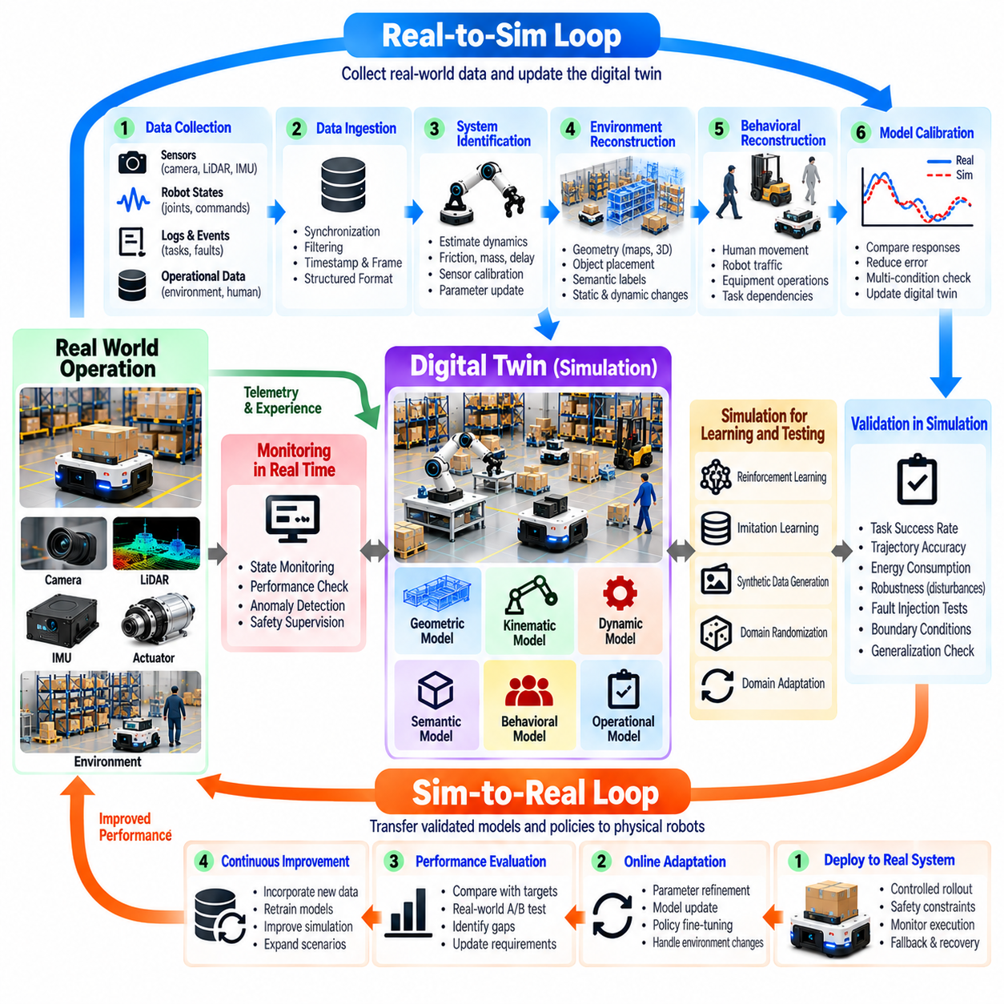
실제 환경에서 시뮬레이션으로의 전이(Real-to-Sim)와 시뮬레이션에서 실제 환경으로의 전이(Sim-to-Real) 루프는 물리적 로봇 시스템(Physical Robotic Systems)과 디지털 트윈(Digital Twins) 사이에 지속적인 정보 교환(Continuous Exchange)을 구축한다. Real-to-Sim은 관측값(Observations), 측정값(Measurements), 운영 경험(Operational Experience)을 시뮬레이션으로 전달하며, Sim-to-Real은 검증된 모델(Validated Models), 정책(Policies), 계획 의사결정(Planning Decisions)을 실제 로봇으로 전이한다. 이러한 루프는 동기화된 모델링(Synchronized Modeling), 학습(Learning), 시험(Testing), 배포(Deployment)를 통해 피지컬 AI(Physical AI)의 반복적인 개선(Iterative Improvement)을 지원한다.
Real-to-Sim 루프는 실제 운영(Physical Operations)에서 근거 데이터(Evidence)를 수집하는 것으로 시작된다. 로봇 궤적(Robot Trajectories), 센서 스트림(Sensor Streams), 액추에이터 명령(Actuator Commands), 접촉 이벤트(Contact Events), 환경 관측값(Environmental Observations)은 실제 조건에서 시스템이 어떻게 동작하는지 설명한다. 이러한 기록은 운영 시나리오(Operational Scenarios)를 재구성하고 디지털 트윈 매개변수(Digital Twin Parameters)를 업데이트하기 위한 기반을 제공한다. 데이터 완전성(Data Completeness), 시간 정확도(Timing Accuracy), 보정 품질(Calibration Quality)은 후속 시뮬레이션(Subsequent Simulation)의 신뢰성에 직접적인 영향을 미친다.
데이터 수집 및 처리(Data Ingestion)는 원시 운영 기록(Raw Operational Records)을 시뮬레이션에 적합한 구조화된 정보(Structured Information)로 변환한다. 센서 측정값(Sensor Measurements)에는 일관된 단위(Units), 타임스탬프(Timestamps), 좌표계(Coordinate Frames), 개체 식별자(Entity Identifiers)가 필요하다. 동기화(Synchronization)는 분산 센서(Distributed Sensors)와 제어기(Controllers)의 관측값을 시간적으로 정렬하며, 필터링(Filtering)은 손상되거나 불완전한 기록(Corrupted or Incomplete Records)을 식별한다. 원본 측정값(Original Measurements)을 처리된 추정값(Processed Estimates)과 함께 보존하면 추적 가능성(Traceability)을 확보하고 불확실한 재구성 결과(Uncertain Reconstructions)가 직접 관측된 근거(Direct Evidence)로 오인되는 것을 방지할 수 있다.
시스템 식별(System Identification)은 측정된 동작(Measured Behavior)을 디지털 트윈 모델(Digital Twin Models)의 매개변수와 연결한다. 최적화 알고리즘(Optimization Algorithms)은 마찰 계수(Friction Coefficients), 액추에이터 지연(Actuator Delays), 질량 분포(Mass Distributions), 센서 바이어스(Sensor Biases)와 같은 값을 추정한다. 시뮬레이션 응답(Simulated Responses)은 기록된 궤적(Recorded Trajectories) 및 물리적 측정값(Physical Measurements)과 비교되어 잔차 오차(Residual Errors)를 계산한다. 매개변수 업데이트(Parameter Updates)는 물리적 제약(Physical Constraints)을 준수해야 하며, 비현실적인 값(Unrealistic Values)을 사용하여 구조적 모델링 오류(Structural Modeling Errors)를 보상하는 것을 피해야 한다.
환경 재구성(Environment Reconstruction)은 물리적 관측값(Physical Observations)을 시뮬레이션에 사용할 수 있는 표현(Simulation-Ready Representations)으로 변환한다. 카메라 이미지(Camera Images), 라이다 포인트 클라우드(LiDAR Point Clouds), 깊이 측정값(Depth Measurements), 위치 추정 지도(Localization Maps)는 기하학적 구조(Geometry), 객체 배치(Object Placement), 주행 가능 공간(Navigable Space)을 설명할 수 있다. 의미 정보(Semantic Information)는 작업장(Workstations), 장애물(Obstacles), 운영 구역(Operational Regions)을 식별한다. 환경 재구성에서는 지속적으로 유지되는 구조(Persistent Structures)와 일시적인 변화(Temporary Changes)를 구분하여 디지털 트윈이 안정적인 환경(Stable Environments)과 관련된 동적 조건(Dynamic Conditions)을 모두 표현하도록 해야 한다.
행동 재구성(Behavioral Reconstruction)은 기하학적 구조(Geometry)만으로 설명할 수 없는 상호작용(Interactions)을 포착한다. 인간의 움직임(Human Movement), 로봇 교통 흐름(Robot Traffic), 장비 작동 주기(Equipment Cycles), 작업 의존 관계(Task Dependencies)는 운영 결과(Operational Outcomes)에 영향을 미친다. 기록된 이벤트 시퀀스(Recorded Event Sequences)와 통계적 행동 모델(Statistical Behavior Models)은 시뮬레이션 내부에서 이러한 상호작용을 재현할 수 있다. 행동은 시간에 따라 변화하므로 재구성된 모델(Reconstructed Models)은 과거 패턴(Historical Patterns)이 정확히 반복된다고 가정하기보다 불확실성(Uncertainty)을 표현해야 한다.
디지털 트윈 보정(Digital Twin Calibration)은 시뮬레이션 시스템(Simulated Systems)이 측정 가능한 물리적 반응(Measurable Physical Responses)을 재현하는지 평가한다. 엔지니어는 동일한 조건(Matched Conditions)에서 운동 궤적(Motion Trajectories), 제동 거리(Braking Distances), 액추에이터 전류(Actuator Currents), 에너지 소비(Energy Consumption), 센서 출력(Sensor Outputs)을 비교한다. 차이점(Differences)은 매개변수(Parameters), 가정(Assumptions), 모델 구조(Model Structure)의 결함을 드러낸다. 보정은 하나의 실험(Experiment)에만 일치하고 다른 조건에서 성능이 저하되는 모델을 방지하기 위해 다양한 작동 조건(Multiple Operating Conditions)을 사용해야 한다.
Sim-to-Real 루프는 후보 모델(Candidate Models), 제어 정책(Control Policies), 임무 계획(Mission Plans)이 시뮬레이션에서 개발되고 평가된 이후 시작된다. 디지털 트윈은 모든 실험적 위험(Experimental Risks)에 실제 장비(Physical Equipment)를 노출하지 않고도 대안적인 행동(Alternative Actions)을 시험할 수 있는 환경을 제공한다. 후보 솔루션(Candidate Solutions)은 성능 요구사항(Performance Requirements), 운영 제약(Operational Constraints), 안전 한계(Safety Limits)를 충족해야 한다. 성공적인 시뮬레이션(Successful Simulation)은 예비적인 근거(Preliminary Evidence)를 제공하지만 실제 환경에서 동등한 동작(Equivalent Physical Behavior)을 보장하지는 않는다.
시뮬레이션 기반 학습(Simulation-Based Learning)은 로봇이 인식(Perception), 내비게이션(Navigation), 조작(Manipulation), 협업(Coordination) 기능을 습득할 수 있도록 한다. 강화학습(Reinforcement Learning)은 반복적인 상호작용(Repeated Interaction)을 통해 경험(Experience)을 생성하며, 모방학습(Imitation Learning)은 시연(Demonstrations)을 사용하여 정책 개발(Policy Development)을 유도한다. 합성 데이터(Synthetic Data)는 다양한 조건에서 인식 모델(Perception Models)을 지원한다. 시뮬레이션 경험(Simulated Experience)은 중요한 물리적 효과(Physical Effects)를 누락할 수 있으므로 생성된 정책(Policies)의 강건성(Robustness)을 평가해야 한다.
도메인 무작위화(Domain Randomization)는 학습 중 물리적 및 환경적 매개변수(Physical and Environmental Parameters)를 변화시켜 시뮬레이션 불확실성(Simulation Uncertainty)을 다룬다. 마찰(Friction), 탑재 하중 질량(Payload Mass), 조명(Lighting), 센서 잡음(Sensor Noise), 액추에이터 응답(Actuator Response), 객체 배치(Object Placement)는 시뮬레이션 에피소드(Simulation Episodes)마다 달라질 수 있다. 정책은 하나의 기준 모델(Nominal Model)에 의존하는 대신 타당한 조건 범위(Range of Plausible Conditions)에서 작동하도록 학습한다. 무작위화 분포(Randomization Distributions)는 물리적 측정값(Physical Measurements)과 현실적인 작동 한계(Realistic Operating Limits)를 기반으로 설정해야 한다.
도메인 적응(Domain Adaptation)은 시뮬레이션 관측값(Simulated Observations)과 실제 관측값(Physical Observations), 또는 학습된 표현(Learned Representations) 사이의 차이를 줄인다. 특징 정렬(Feature Alignment), 이미지 변환(Image Translation), 보정(Calibration), 표적 미세조정(Targeted Fine-Tuning)은 전이 성능(Transfer Performance)을 개선할 수 있다. 적응은 센서 입력(Sensor Inputs), 내부 표현(Internal Representations), 제어 출력(Control Outputs)에 적용될 수 있다. 그러나 시각적 유사성(Visual Similarity)의 향상이 반드시 접촉 역학(Contact Mechanics), 액추에이터 동역학(Actuator Dynamics), 시스템 타이밍(System Timing)의 오류를 해결하는 것은 아니다.
전이 검증(Transfer Validation)은 실제 배포(Physical Deployment) 전에 독립적인 시나리오(Independent Scenarios)를 사용하여 후보 정책(Candidate Policies)을 평가한다. 시험에서는 작업 성공(Task Success), 궤적 정확도(Trajectory Accuracy), 에너지 소비(Energy Consumption), 복구 동작(Recovery Behavior), 계산 지연 시간(Computational Latency)을 검토해야 한다. 경계 조건(Boundary Conditions)과 고장 시나리오(Fault Scenarios)는 평균 성능(Average Performance)에 가려진 취약점을 드러낸다. 일반화 성능(Generalization Performance)을 과대평가할 위험을 줄이기 위해 검증은 학습 시나리오(Training Scenarios)와 평가 사례(Evaluation Cases)를 분리해야 한다.
실제 배포(Physical Deployment)는 즉각적인 무제한 운영(Unrestricted Operation)이 아니라 통제된 단계(Controlled Stages)를 통해 진행되어야 한다. 초기 시험(Initial Trials)에서는 필요한 경우 감속 운전(Reduced Speeds), 제한된 작업 공간(Limited Workspaces), 모니터링되는 실행(Monitored Execution), 정의된 복구 절차(Defined Recovery Procedures)를 사용한다. 안전 제어기(Safety Controllers)와 비상 기능(Emergency Functions)은 학습된 정책(Learned Policies)과 독립적으로 유지된다. 관측된 성능(Observed Performance)에 따라 작동 한계(Operating Limits)를 확대할 수 있는지 또는 추가적인 시뮬레이션 정교화(Simulation Refinement)가 필요한지 결정한다.
배포 이후 실제 로봇(Physical Robots)은 학습 루프(Learning Loop)를 완성하는 새로운 원격 측정 데이터(Telemetry)를 생성한다. 예측 결과(Predicted Outcomes)와 관측 결과(Observed Outcomes) 사이의 차이는 남아 있는 시뮬레이션 격차(Simulation Gaps)를 식별한다. 예상하지 못한 장애물(Unexpected Obstacles), 액추에이터 응답(Actuator Responses), 센서 성능 저하(Sensor Degradation), 작업 실패(Task Failures)는 디지털 트윈을 업데이트하기 위한 중요한 근거를 제공한다. 이러한 관측값은 운영 영향(Operational Impact), 불확실성(Uncertainty), 이전에 시험하지 않은 조건(Previously Untested Conditions)과의 관련성에 따라 우선순위를 정해야 한다.
잔차 분석(Residual Analysis)은 물리적 측정값(Physical Measurements)과 시뮬레이션 예측값(Simulated Predictions) 사이의 불일치(Discrepancies)를 정량화한다. 위치 오차(Position Error), 속도 편차(Velocity Deviation), 접촉력 불일치(Contact-Force Mismatch), 에너지 예측 오차(Energy Prediction Error)는 서로 다른 모델링 한계(Modeling Limitations)를 드러낸다. 잔차 패턴(Residual Patterns)은 매개변수 드리프트(Parameter Drift), 누락된 동역학(Missing Dynamics), 센서 보정 문제(Sensor Calibration Problems)를 나타낼 수 있다. 체계적 편향(Systematic Bias)과 무작위 변동(Random Variation)을 구분하면 모델 업데이트(Model Updates) 또는 추가 측정(Additional Measurements)이 필요한지 판단하는 데 도움이 된다.
능동학습(Active Learning)은 추가 조사를 위한 정보 가치가 높은 시나리오(Informative Scenarios)를 선택하여 루프 효율성(Loop Efficiency)을 향상시킨다. 시스템은 무차별적으로 데이터를 수집하는 대신 예측이 불확실하거나 경쟁 모델(Competing Models)의 결과가 일치하지 않는 상황을 식별한다. 이후 표적 물리 실험(Targeted Physical Experiments)을 통해 불확실성을 줄이는 측정값을 확보할 수 있다. 실험 선택(Experiment Selection)은 안전 제약(Safety Constraints)을 준수해야 하며 위험한 조건(Hazardous Conditions)을 의도적으로 생성하는 것을 피해야 한다.
시나리오 마이닝(Scenario Mining)은 운영 중 발생한 이상 현상(Operational Anomalies)과 드문 이벤트(Rare Events)를 재사용 가능한 시뮬레이션 시험(Reusable Simulation Tests)으로 변환한다. 기록된 고장(Recorded Failures), 아차 사고(Near Misses), 특이한 환경 구성(Unusual Environmental Configurations), 복구 행동(Recovery Actions)은 정의된 초기 조건(Defined Initial Conditions)을 가진 구조화된 시나리오(Structured Scenarios)가 된다. 이러한 사례의 재현(Replay)은 회귀 시험(Regression Testing)과 정책 개선(Policy Improvement)을 지원한다. 시나리오 라이브러리(Scenario Libraries)는 원본 데이터(Source Data), 재구성 가정(Reconstruction Assumptions), 예상 평가 기준(Expected Evaluation Criteria)을 보존해야 한다.
지속적 통합(Continuous Integration)은 디지털 트윈 업데이트(Digital Twin Updates)를 소프트웨어 및 모델 개발 워크플로(Software and Model Development Workflows)와 연결한다. 인식 네트워크(Perception Networks), 계획기(Planners), 제어기(Controllers), 시뮬레이션 매개변수(Simulation Parameters)의 변경은 기준 시나리오(Reference Scenarios)에 대한 자동 평가(Automated Evaluations)를 실행하도록 한다. 성능 회귀(Performance Regressions)가 발견되면 문제가 해결될 때까지 배포를 차단할 수 있다. 버전 관리된 데이터셋(Versioned Datasets), 모델 산출물(Model Artifacts), 시뮬레이션 구성(Simulation Configurations), 시험 결과(Test Results)는 재현성(Reproducibility)과 책임 추적성(Accountability)을 제공한다.
다중 충실도 시뮬레이션(Multi-Fidelity Simulation)은 계산 효율성(Computational Efficiency)과 물리적 정확도(Physical Accuracy) 사이의 균형을 유지한다. 단순화된 모델(Simplified Models)은 대규모 정책 탐색(Large-Scale Policy Exploration)과 임무 일정 관리(Mission Scheduling)를 지원하며, 상세 동역학(Detailed Dynamics)과 센서 시뮬레이션(Sensor Simulation)은 민감한 상호작용(Sensitive Interactions)을 평가한다. 고충실도 시험(High-Fidelity Testing)은 접촉 이벤트(Contact Events), 안정성 한계(Stability Limits), 안전 경계(Safety Boundaries) 근처에서 특히 중요하다. 적절한 충실도(Appropriate Fidelity)를 선택하면 중요한 물리적 효과(Critical Physical Effects)를 놓치지 않으면서 불필요한 계산을 줄일 수 있다.
불확실성(Uncertainty)은 Real-to-Sim과 Sim-to-Real 과정 모두에서 전파된다. 측정 잡음(Measurement Noise)은 재구성된 상태(Reconstructed States)에 영향을 미치고, 매개변수 불확실성(Parameter Uncertainty)은 시뮬레이션 예측(Simulation Predictions)에 영향을 주며, 모델의 한계(Model Limitations)는 전이된 정책(Transferred Policies)에 영향을 미친다. 디지털 트윈은 신뢰도 추정값(Confidence Estimates)과 유효 범위(Validity Ranges)를 명시적으로 제공해야 한다. 불확실성이 허용 한계(Acceptable Limits)를 초과하면 추가 보정(Additional Calibration), 보수적인 운영(Conservative Operation), 제안된 변경 사항의 거부(Rejection of Proposed Changes)가 필요할 수 있다.
로봇 군집 규모의 학습(Fleet-Scale Learning)은 이러한 루프를 여러 로봇과 운영 현장(Operating Sites)으로 확장한다. 공유 원격 측정 데이터(Shared Telemetry)는 공통 고장 패턴(Common Failure Patterns)과 환경 변화(Environmental Variations)를 드러내며, 디지털 트윈은 로봇 군집 배포(Fleet Deployment) 전에 후보 개선 사항(Candidate Improvements)을 평가한다. 통합 학습(Aggregated Learning)은 모델 정교화(Model Refinement)를 가속할 수 있지만 하드웨어(Hardware), 보정(Calibration), 작업 부하(Workload)의 차이를 신중하게 정규화(Normalization)해야 한다. 업데이트는 관련된 각 로봇 구성(Robot Configuration)에 대해 검증되어야 한다.
거버넌스(Governance)와 안전 제어(Safety Controls)는 물리적 시스템과 가상 시스템 사이에서 정보와 의사결정이 이동하는 방식을 정의한다. Real-to-Sim 파이프라인(Pipelines)에는 데이터 무결성(Data Integrity), 접근 제어(Access Control), 추적 가능한 기록(Traceable Records)이 필요하다. Sim-to-Real 배포(Deployment)에는 승인(Approval), 검증 근거(Validation Evidence), 롤백 메커니즘(Rollback Mechanisms)이 필요하다. 시뮬레이션 출력(Simulation Outputs)은 적절한 권한 부여(Authorization)와 독립적인 안전 검사(Independent Safety Checks) 없이 자동으로 물리적 명령(Physical Commands)이 되어서는 안 된다.
폐루프 효과 평가(Evaluation of Closed-Loop Effectiveness)는 시뮬레이션 정확도(Simulation Accuracy)만을 고려하지 않는다. 관련 지표에는 전이 성공률(Transfer Success Rate), 실제 작업 성능(Physical Task Performance), 모델 잔차 감소(Model Residual Reduction), 검증 범위(Validation Coverage), 배포 실패(Deployment Failures), 적응 시간(Adaptation Time)이 포함된다. 모델 버전(Model Versions) 간 반복 비교(Repeated Comparison)는 학습 과정(Learning Process)이 측정 가능한 운영 개선(Measurable Operational Improvements)을 만들어 내는지 보여준다. 평가에서는 계산 비용(Computational Cost)과 데이터 수집 노력(Data Collection Effort)도 고려해야 한다.
궁극적으로 Real-to-Sim과 Sim-to-Real 루프는 디지털 트윈(Digital Twins)을 피지컬 AI(Physical AI)를 위한 지속적으로 개선되는 엔지니어링 환경(Continuously Improving Engineering Environments)으로 발전시킨다. 실제 운영 경험(Physical Experience)은 모델을 업데이트하고, 시뮬레이션(Simulation)은 후보 개선 사항(Candidate Improvements)을 생성하고 검증하며, 통제된 배포(Controlled Deployment)는 이러한 개선 사항을 실제 시스템(Real Systems)에 다시 적용한다. 그 효과는 신뢰할 수 있는 데이터(Reliable Data), 보정된 물리 모델(Calibrated Physics), 강건한 학습(Robust Learning), 재현 가능한 검증(Reproducible Validation), 명시적인 안전 경계(Explicit Safety Boundaries)에 따라 달라진다.

06.14. Minimal Physical AI Digital Twin [w/Code]
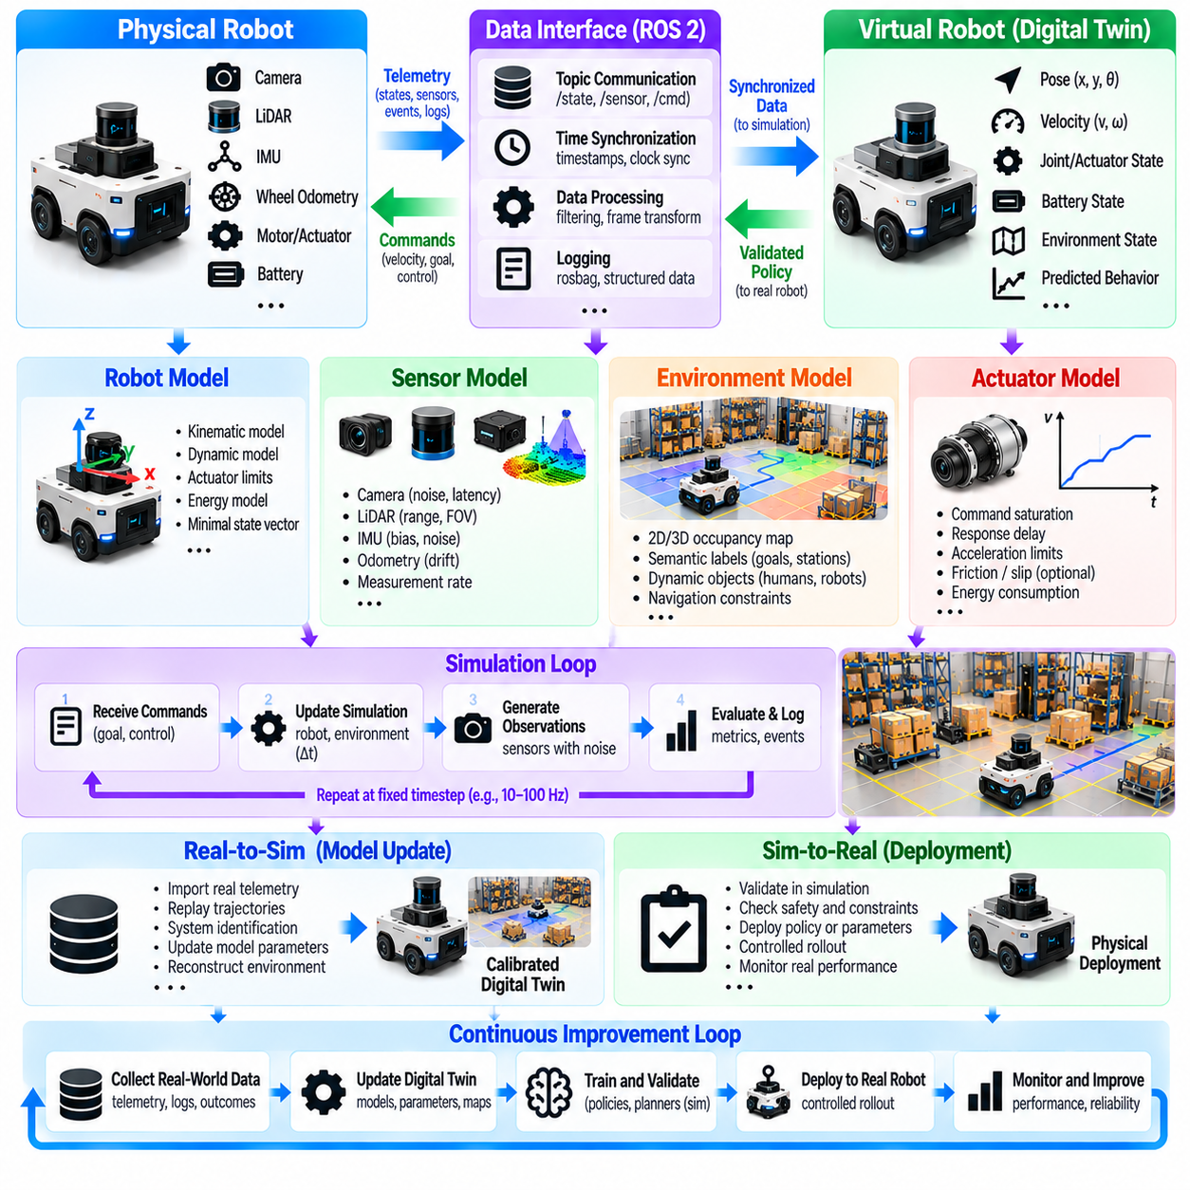
최소 구성 피지컬 AI 디지털 트윈(Minimal Physical AI Digital Twin)은 물리적 로봇(Physical Robot)과 운영 환경(Operating Environment)을 간결하게 표현한 가상 모델(Virtual Representation)이다. 그 목적은 모니터링(Monitoring), 시뮬레이션(Simulation), 검증(Validation)에 필요한 핵심 상태(Essential States), 동작(Behaviors), 상호작용(Interactions)을 재현하는 것이다. 포괄적인 산업용 디지털 트윈(Comprehensive Industrial Digital Twins)과 달리 최소 구성 구현(Minimal Implementation)은 시각적 복잡성(Visual Complexity)보다 기능적 완전성(Functional Completeness)을 우선한다. 이를 통해 실제 운영(Physical Operations)과 시뮬레이션 기반 지능(Simulation-Based Intelligence)을 연결하는 실용적인 기반을 제공한다.
아키텍처(Architecture)는 물리적 로봇(Physical Robot), 가상 로봇 모델(Virtual Robot Model), 양방향 데이터 인터페이스(Bidirectional Data Interface)라는 세 가지 필수 요소(Essential Elements)로 시작한다. 물리적 시스템(Physical System)은 측정값(Measurements)을 생성하고 승인된 명령(Authorized Commands)을 수신하며, 가상 모델(Virtual Model)은 상태(States)를 추정하고 동작(Behavior)을 예측한다. 인터페이스(Interface)는 타임스탬프(Timestamps), 센서 관측값(Sensor Observations), 제어 정보(Control Information)를 전달한다. 물리적 실행(Physical Execution)과 가상 실험(Virtual Experimentation)을 명확하게 분리하면 의도하지 않은 명령(Unintended Commands)이 하드웨어에 전달되는 것을 방지할 수 있다.
최소 구성 로봇 모델(Minimal Robot Model)은 자세(Pose), 속도(Velocity), 액추에이터 상태(Actuator States), 관련 물리적 제약(Physical Constraints)을 표현해야 한다. 이동 로봇(Mobile Robot)의 경우 상태 벡터(State Vector)에는 평면 위치(Planar Position), 방향각(Heading), 선속도(Linear Velocity), 각속도(Angular Velocity), 배터리 잔량(Battery Level)이 포함될 수 있다. 이러한 변수는 상세한 기계 모델링(Detailed Mechanical Modeling) 없이도 내비게이션(Navigation)과 에너지 관련 실험(Energy-Related Experiments)을 지원한다. 추가 상태(Additional States)는 예측(Prediction)이나 운영 의사결정(Operational Decisions)을 실질적으로 개선하는 경우에만 도입해야 한다.
로봇 운동(Robot Motion)은 초기 단계에서 단순한 운동학 모델(Kinematic Model)로 표현할 수 있다. 예를 들어 차동 구동 로봇(Differential-Drive Robot)은 선속도(Linear Velocity)와 방향각(Heading)을 사용하여 위치(Position)를 업데이트하고, 각속도(Angular Velocity)에 따라 방향(Orientation)을 변경한다. 이러한 근사 모델(Approximation)은 계산 비용(Computational Cost)이 낮고 기본적인 궤적 시뮬레이션(Trajectory Simulation)에 적합하다. 그러나 더 높은 물리적 정확도(Physical Accuracy)가 필요한 경우 바퀴 미끄러짐(Wheel Slip), 가속도 한계(Acceleration Limits), 지형 상호작용(Terrain Interactions)을 반영하기 위한 동역학적 확장(Dynamic Extensions)이 필요할 수 있다.
환경 모델(Environment Model)은 의도된 작업(Intended Tasks)과 관련된 정보만 포함해야 한다. 2차원 점유 격자 지도(Two-Dimensional Occupancy Grid)는 장애물(Obstacles)과 주행 가능 영역(Navigable Regions)을 표현할 수 있으며, 의미적 레이블(Semantic Labels)은 충전소(Charging Stations), 작업장(Workstations), 제한 구역(Restricted Areas)을 식별한다. 동적 객체(Dynamic Objects)는 시간에 따라 변화하는 위치(Time-Dependent Positions)로 근사할 수 있다. 이러한 단순화된 표현(Simplified Representation)은 시설 전체의 사실적인 재구성(Photorealistic Reconstruction) 없이도 경로 계획(Route Planning)과 충돌 검사(Collision Checking)를 지원한다.
센서 모델(Sensor Models)은 시뮬레이션 상태(Simulated States)를 실제 하드웨어(Physical Hardware)에서 얻을 수 있는 관측값(Observations)과 연결한다. 최소 구성(Minimal Configuration)에는 바퀴 주행거리 측정(Wheel Odometry), 관성 측정(Inertial Measurements), 거리 감지(Range Sensing)가 포함될 수 있다. 각 센서 모델은 샘플링 주파수(Sampling Frequency), 잡음(Noise), 바이어스(Bias), 지연 시간(Latency)과 같은 핵심 측정 특성(Measurement Characteristics)을 표현해야 한다. 이러한 특성을 기록된 데이터(Recorded Data)와 일치시키면 시뮬레이션 기반 알고리즘(Simulation-Based Algorithms)이 현실적인 관측 불확실성(Observation Uncertainty)을 경험하도록 할 수 있다.
액추에이터 모델(Actuator Models)은 제어 명령(Control Commands)을 시뮬레이션된 운동(Simulated Motion)이나 물리적 응답(Physical Responses)으로 변환한다. 기본 모델(Basic Models)에는 명령 포화(Command Saturation), 응답 지연(Response Delays), 가속도 한계(Acceleration Limits)가 포함될 수 있다. 이러한 제약(Constraints)은 시뮬레이션 로봇(Simulated Robots)이 물리적으로 불가능한 운동(Physically Impossible Movements)을 수행하는 것을 방지한다. 실험에서 향상된 동역학 충실도(Dynamic Fidelity)나 에너지 예측(Energy Prediction)이 필요한 경우 모터 토크(Motor Torque), 마찰(Friction), 전기적 동작(Electrical Behavior)에 대한 상세 모델을 추가할 수 있다.
상태 동기화(State Synchronization)는 물리적 시스템(Physical System)과 가상 시스템(Virtual System) 사이의 일치성(Correspondence)을 유지한다. 로봇 원격 측정 데이터(Robot Telemetry)는 정의된 주기(Defined Intervals)에 따라 디지털 트윈을 업데이트하며, 타임스탬프(Timestamps)는 관측 순서(Sequence of Observations)를 보존한다. 가상 모델(Virtual Model)은 수신되는 측정값 사이의 중간 상태(Intermediate States)를 예측할 수 있다. 지연되거나 일관되지 않은 데이터(Delayed or Inconsistent Data)는 디지털 트윈이 더 이상 존재하지 않는 조건(Outdated Conditions)을 표현하게 만들 수 있으므로 동기화 오류(Synchronization Errors)를 모니터링해야 한다.
최소 구성 소프트웨어 구현(Minimal Software Implementation)에는 파이썬(Python), ROS 2, 경량 시뮬레이션 환경(Lightweight Simulation Environment)을 사용할 수 있다. ROS 2 토픽(ROS 2 Topics)은 센서 측정값(Sensor Measurements)과 로봇 상태(Robot States)를 배포하며, 서비스(Services) 또는 액션(Actions)은 통제된 요청(Controlled Requests)을 지원한다. 파이썬 구성요소(Python Components)는 상태 업데이트(State Updates), 데이터 로깅(Data Logging), 검증 계산(Validation Calculations)을 수행한다. 시뮬레이션 엔진(Simulation Engines), 로봇 플랫폼(Robot Platforms), 통신 인터페이스(Communication Interfaces)를 독립적으로 교체할 수 있도록 구현은 모듈식(Modular)으로 유지해야 한다.
핵심 시뮬레이션 루프(Core Simulation Loop)는 명령(Commands)을 수신하고 로봇 모델(Robot Model)의 상태를 진행시키며, 환경 상태(Environment State)를 업데이트하고 시뮬레이션 관측값(Simulated Observations)을 생성한다. 고정 시뮬레이션 시간 간격(Fixed Simulation Timestep)은 재현성(Reproducibility)을 높이며, 타임스탬프(Timestamps)는 시뮬레이션 시간(Simulated Time)과 실제 경과 시간(Wall-Clock Time)을 구분한다. 각 반복 과정(Iteration)은 액추에이터 한계(Actuator Limits)와 충돌 제약(Collision Constraints)을 적용해야 한다. 결정론적 실행(Deterministic Execution)은 디버깅(Debugging)에 유용하지만 강건성 시험(Robustness Testing)을 위해 통제된 무작위성(Controlled Randomness)을 도입할 수도 있다.
실제 환경에서 시뮬레이션으로의 인터페이스(Real-to-Sim Interface)는 측정된 로봇 상태(Measured Robot States)와 작동 조건(Operating Conditions)을 가상 환경(Virtual Environment)으로 가져온다. 기록된 궤적(Recorded Trajectories)은 재현 실험(Replay Experiments)의 초기 조건을 설정하는 데 사용할 수 있으며, 센서 로그(Sensor Logs)는 기준 관측값(Reference Observations)을 제공한다. 물리적 동작(Physical Behavior)과 시뮬레이션 동작(Simulated Behavior)의 차이는 보정 오류(Calibration Errors)나 누락된 동역학(Missing Dynamics)을 드러낸다. 인터페이스는 반복 실험(Repeated Experiments)에서도 결과의 추적 가능성(Traceability)을 유지할 수 있도록 원시 측정값(Raw Measurements)과 구성 메타데이터(Configuration Metadata)를 보존해야 한다.
시뮬레이션에서 실제 환경으로의 인터페이스(Sim-to-Real Interface)는 검증된 소프트웨어 구성(Validated Software Configurations), 계획 결과(Planning Outputs), 제어 정책(Control Policies)을 물리적 시스템(Physical Systems)으로 전달한다. 시뮬레이션 결과(Simulation Results)는 먼저 정의된 성능 요구사항(Performance Requirements)과 안전 요구사항(Safety Requirements)을 충족해야 한다. 배포(Deployment)는 제한 없는 직접 제어(Unrestricted Direct Control)가 아니라 승인된 실행 계층(Authorized Execution Layer)을 통해 이루어져야 한다. 이러한 분리(Separation)는 엔지니어가 후보 개선 사항(Candidate Improvements)을 시험하면서 물리적 로봇의 독립적인 안전 기능(Independent Safety Functions)을 유지하도록 한다.
최소 구성 디지털 트윈(Minimal Digital Twin)은 초기 구현 단계부터 데이터 로깅(Data Logging)을 포함해야 한다. 로그(Logs)에는 타임스탬프(Timestamps), 로봇 자세(Robot Poses), 속도 명령(Velocity Commands), 센서 측정값(Sensor Measurements), 시뮬레이션 예측값(Simulation Predictions), 실행 결과(Execution Outcomes)가 포함될 수 있다. 구조화된 형식(Structured Formats)은 비교(Comparison)와 재현(Replay)을 단순화한다. 모델 구성(Model Configurations)이 변경되면 동일한 데이터에서도 서로 다른 결과가 발생할 수 있으므로 소프트웨어 버전(Software Versions)과 보정 매개변수(Calibration Parameters)를 기록하는 것도 중요하다.
검증(Validation)은 동일한 작동 조건(Matched Operating Conditions)에서 시뮬레이션 궤적(Simulated Trajectories)과 물리적 측정값(Physical Measurements)을 비교하는 것으로 시작한다. 위치 오차(Position Error), 방향각 오차(Heading Error), 속도 편차(Velocity Deviation), 시간 차이(Timing Differences)는 초기 정확도 지표(Accuracy Metrics)를 제공한다. 실험에는 직선 주행(Straight Motion), 회전(Turning), 정지(Stopping), 장애물 회피(Obstacle Avoidance)가 포함되어야 한다. 반복 시험(Repeated Trials)은 불일치(Discrepancies)가 체계적인 원인(Systematic Causes)에 의한 것인지 측정 변동성(Measurement Variability)과 환경 불확실성(Environmental Uncertainty)에 의한 것인지 파악하도록 한다.
매개변수 보정(Parameter Calibration)은 물리적 로봇(Physical Robot)과 디지털 트윈(Digital Twin) 사이의 일치도(Agreement)를 향상시킨다. 바퀴 반지름(Wheel Radius), 바퀴 간 거리(Wheel Separation), 명령 지연 시간(Command Latency), 센서 오프셋(Sensor Offsets)은 기록된 실험(Recorded Experiments)으로부터 추정할 수 있다. 최적화(Optimization)는 예측 궤적(Predicted Trajectories)과 측정 궤적(Measured Trajectories) 사이의 차이를 최소화한다. 과적합(Overfitting)으로 인해 실제보다 높은 정확도(Misleading Accuracy)가 나타나는 것을 방지하려면 매개변수 적합(Parameter Fitting)과 평가(Evaluation)에 서로 다른 데이터셋(Separate Datasets)을 사용해야 한다.
최소 구성 디지털 트윈(Minimal Digital Twin)은 시나리오 기반 시험(Scenario-Based Testing)을 지원할 때 더욱 유용해진다. 엔지니어는 장애물(Obstacles)을 도입하거나 초기 위치(Initial Positions)를 변경하고, 센서 잡음(Sensor Noise)을 변화시키거나 통신 지연(Communication Delays)을 시뮬레이션할 수 있다. 각 시나리오(Scenario)는 변경된 조건(Altered Conditions)에 대해 내비게이션 알고리즘(Navigation Algorithms)과 제어 알고리즘(Control Algorithms)이 어떻게 반응하는지 평가한다. 재사용 가능한 시나리오 정의(Reusable Scenario Definitions)는 로봇 소프트웨어(Robot Software), 보정(Calibration), 시뮬레이션 모델(Simulation Models)이 업데이트될 때마다 회귀 시험(Regression Testing)을 가능하게 한다.
고장 재현(Failure Replay)은 기록된 상태(Recorded States)를 복원하고 해당 명령 시퀀스(Command Sequence)를 시뮬레이션에서 실행하는 방식으로 구현할 수 있다. 엔지니어는 동일한 조건에 물리적 하드웨어(Physical Hardware)를 반복적으로 노출하지 않고도 내비게이션 오류(Navigation Errors), 예상하지 못한 정지(Unexpected Stops), 비정상적인 센서 측정값(Abnormal Sensor Readings)을 조사할 수 있다. 반사실적 실험(Counterfactual Experiments)은 대안적인 제어 매개변수(Alternative Control Parameters)를 시험할 수 있다. 이러한 결과는 적절한 물리적 검증(Physical Validation)을 통해 확인되기 전까지 가설(Hypotheses)로 취급해야 한다.
기본적인 예지보전 기능(Basic Predictive Maintenance Capabilities)은 선택된 건전성 지표(Health Indicators)를 통해 도입할 수 있다. 배터리 전압(Battery Voltage), 모터 전류(Motor Current), 온도(Temperature), 누적 작동 시간(Operating Hours)은 초기 성능 변화(Emerging Performance Changes)를 나타낼 수 있다. 최소 구성 디지털 트윈은 추세(Trends)를 추적하고 관측값(Observations)을 예상 범위(Expected Ranges)와 비교할 수 있다. 이러한 지표는 예비적인 상태 모니터링(Preliminary Condition Monitoring)을 제공하지만, 신뢰할 수 있는 고장 예측(Reliable Failure Prediction)을 위해서는 충분한 과거 근거 데이터(Historical Evidence)와 검증된 열화 모델(Validated Degradation Models)이 필요하다.
계산 효율성(Computational Efficiency)은 최소 구성 디지털 트윈(Minimal Digital Twins)의 주요 장점이다. 단순화된 기하학적 구조(Simplified Geometry), 경량 동역학(Lightweight Dynamics), 선택적 센서 시뮬레이션(Selective Sensor Simulation)은 엣지 컴퓨터(Edge Computers)나 개발용 워크스테이션(Development Workstations)에서 실행할 수 있도록 한다. 시스템은 실시간 상태 업데이트(Real-Time State Updates)를 우선하면서 계산 비용이 높은 분석(Expensive Analysis)을 비동기적으로 수행할 수 있다. 추가적인 모델 충실도(Model Fidelity)는 예측 정확도(Prediction Accuracy)나 작업 성능(Task Performance)의 측정 가능한 개선(Measurable Improvements)이 있을 때 도입하는 것이 바람직하다.
보안(Security)과 운영 안전(Operational Safety)은 소규모 구현(Small Implementations)에서도 고려해야 한다. 통신 인터페이스(Communication Interfaces)는 명령 출처(Command Sources)를 인증하고 물리적 액추에이터(Physical Actuators)에 대한 쓰기 접근(Write Access)을 제한해야 한다. 시뮬레이션 명령(Simulation Commands)은 명시적으로 승인되지 않는 한 하드웨어와 격리(Isolation)되어야 한다. 비상 정지(Emergency Stopping), 충돌 방지(Collision Protection), 중대한 고장 처리(Critical Fault Handling)는 디지털 트윈과 예측 모델(Predictive Models)로부터 독립적으로 작동해야 한다.
확장성(Extensibility)은 최소 구성 아키텍처(Minimal Architecture)가 더욱 발전된 피지컬 AI 응용(Advanced Physical AI Applications)으로 진화할 수 있도록 한다. 3차원 지도 작성(Three-Dimensional Mapping), 상세 동역학(Detailed Dynamics), 의미적 추론(Semantic Reasoning), 학습 기반 인식(Learned Perception), 다중 로봇 협업(Multi-Robot Coordination)을 점진적으로 도입할 수 있다. 각 확장(Extension)은 인터페이스 호환성(Interface Compatibility)과 재현 가능한 검증(Reproducible Validation)을 유지해야 한다. 모듈식 개발(Modular Development)은 불필요한 복잡성(Unnecessary Complexity)을 방지하면서 운영 요구사항(Operational Requirements)에 따라 디지털 트윈이 확장될 수 있도록 한다.
효과적인 개발 프로세스(Effective Development Process)는 측정 가능한 사용 사례(Measurable Use Case)와 소수의 인수 기준(Acceptance Criteria)을 정의하는 것으로 시작한다. 엔지니어는 먼저 원격 측정 데이터 연결(Telemetry Connectivity)을 구축한 다음 상태 추정(State Estimation), 기본 시뮬레이션(Basic Simulation), 보정(Calibration), 비교 시험(Comparison Tests)을 구현한다. 핵심 모델(Core Model)이 검증된 이후 시나리오 재현(Scenario Replay)과 통제된 배포(Controlled Deployment)를 진행한다. 이러한 단계적 접근(Progression)은 고충실도 시뮬레이션(High-Fidelity Simulation)이나 고급 학습 알고리즘(Advanced Learning Algorithms)에 투자하기 전에 실제로 활용할 수 있는 엔지니어링 시스템(Usable Engineering System)을 구축하도록 한다.
궁극적으로 최소 구성 피지컬 AI 디지털 트윈(Minimal Physical AI Digital Twin)은 물리적 측정값(Physical Measurements), 가상 예측(Virtual Prediction), 검증된 운영 개선(Validated Operational Improvement) 사이의 핵심 연결 관계(Essential Connection)를 보여준다. 그 가치는 시각적 정교함(Visual Sophistication)이 아니라 정확한 상태 표현(Accurate State Representation), 재현 가능한 시뮬레이션(Reproducible Simulation), 신뢰할 수 있는 동기화(Reliable Synchronization), 통제된 배포(Controlled Deployment)에서 나온다. 이러한 기반을 확립함으로써 개발자는 Real-to-Sim 학습(Real-to-Sim Learning), Sim-to-Real 전이(Sim-to-Real Transfer), 지속적인 로봇 시스템 개선(Continuous Robotic System Improvement)을 위한 확장 가능한 플랫폼(Scalable Platform)을 구축할 수 있다.

